

Schoolgids 2025 - 2026
NBS De Sterren

NBS De Sterren
Willem de Mérodelaan 5
9982LK Uithuizermeeden
0595-412802

Inhoudsopgave
Voorwoord 4
Missie en Visie 5
Identiteit en schoolcultuur 7
Organisatie van ons onderwijs 10
Wat is onderwijstijd? 13
Dagelijkse gang van zaken 15
Het team 17
Schoolplan 2025-2029 NBS de Sterren 20
Hoe leren leerlingen optimaal volgens het team van NBS De Sterren? 25
Ons onderwijsaanbod op NBS De Sterren 26
Methoden op NBS De Sterren 29
Aanmeldingsprocedure 35
Zicht op ontwikkeling en Begeleiding 37
Zicht op ontwikkeling en Begeleiding NBS De Sterren (Algemeen) 42
Grenzen aan de zorg 53
Passend onderwijs 55
Schoolorganisatie 59
De resultaten 66
Neutrale Schoolvereniging 74
Vrijwillige Ouderbijdrage 75
Overige informatie 75
Groepsindeling schooljaar 2025-2026 87

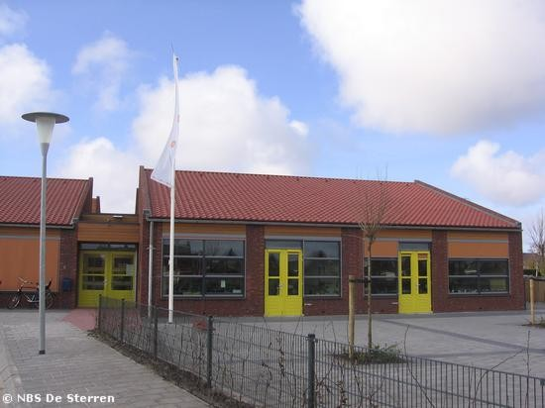

Contactgegevens
Neutrale basisschool De Sterren
NBS De Sterren
Willem de Mérodelaan 5
9982LK Uithuizermeeden
0595-412802
www.sterren.goudonderwijs.nl
Mailadres directie:
sterren@goudonderwijs.nl

Voorwoord

Beste ouders/verzorgers,
Voor u ligt de schoolgids van NBS De Sterren. De schoolgids is bedoeld voor ouders, verzorgers en andere betrokkenen bij onze school. De basisschoolperiode is een belangrijke periode in het leven van een kind, maar ook van een ouder/verzorger. Kinderen komen als kleuter binnen en stromen als puber uit. Het is van wezenlijk belang dat de school een veilige plaats is waarin kinderen het gevoel hebben dat ze ertoe doen en dat ze gezien, gekend en geliefd worden.
De missie van onze school is:
NBS De Sterren staat voor 'goed onderwijs en kansen voor alle kinderen in een veilige omgeving.
De kernwaarden van onze school ‘respect’, ‘veiligheid’, ‘verantwoordelijk’, 'samen’ en ‘groei’,
Onze visie komt goed naar voren in het motto van onze school: “Hier glinstert jouw ster!” Je kunt hier stralen. Dit betekent voor ons 'Haal het beste uit jezelf!
Onze school kenmerkt zich door structuur, rust, regelmaat, relatie, ritme, routines, een rijk aanbod en veel persoonlijke aandacht. We vinden het belangrijk dat ieder kind gelijke kansen krijgt en doen ons best deze gedachte uit te dragen in ons dagelijks handelen. We willen laten zien dat we hoge verwachtingen hebben van onze leerlingen en onszelf. In deze gids vindt u praktische informatie zoals de schooltijden, vakanties, studiedagen, schoolregels en opvang. Er wordt beschreven hoe wij het onderwijs organiseren en welke keuzes we daarin hebben gemaakt, wat we belangrijk vinden en waarin we ons onderscheiden van andere basisscholen. We geven aan vanuit welke missie en visie onze school werkt en wat u van ons mag verwachten. In de schoolgids leest u ook relevante informatie over de betrokkenheid van ouders bij de school en de andere manieren waarop we u informeren. Deze schoolgids is vastgesteld met instemming van de medezeggenschapsraad (MR). Onze leerlingen geven ons terug uit enquêtes dat onze school een fijne plek is om naar toe te gaan. We wensen u veel leesplezier.
Namens het team van NBS De Sterren
Mathilde Lievers (Directie).

Missie en Visie
De missie van NBS De Sterren is 'goed onderwijs en kansen voor alle kinderen in een veilige omgeving’, zodat zij uitstromen naar een vorm van Voortgezet Onderwijs die past bij hun mogelijkheden. Onze visie komt goed naar voren in het motto van onze school: 'Haal het beste uit jezelf!
- Wij staan voor kwalitatief goed onderwijs.
- Wij hebben veel aandacht voor de basisvaardigheden, zoals rekenen en taal en burgerschap.
- Onze school is een veilige plaats, hier mag iedereen zijn zoals hij/zij is met respect voor de ander. We zijn gericht op de sociaal emotionele ontwikkeling van leerlingen.
- We geloven in de kracht van rust, reinheid, regelmaat, relatie, routines, ritme en een rijke leeromgeving.

Dit vinden we met elkaar
Onze school zien we als belangrijk onderdeel van de samenleving. Ieder kind krijgt een veilige plaats op onze school. Goed onderwijs en op een veilige en prettige manier met elkaar omgaan, leiden tot passende groei en persoonlijke ontwikkeling. Wij vinden het belangrijk om in verbinding te staan met onze samenleving, waar veel culturen bij elkaar komen. Kinderen zijn vanaf het moment dat ze geboren zijn lid van de samenleving. We richten ons op het “nu” en “de toekomst”.

NBS De Sterren is een springplank naar de volgende ontwikkelstap in de samenleving en dat is het Voortgezet Onderwijs.

“Haal het beste uit jezelf!” (Dit past hier perfect vinden we met elkaar)
Wat biedt NBS De Sterren?
• Bevlogen en gemotiveerde leerkrachten. Zij dragen zorg voor kwalitatief hoogwaardig onderwijs.
• Kleine groepen, gemiddeld 15 leerlingen per groep (gemiddelde in Nederland is 22 leerlingen). We hebben veel individuele aandacht voor ieder kind.
• Een prettige en veilige sfeer in en rondom school. We staan open voor alle culturen en achtergronden.
• Een veelzijdig schoolplein met voldoende speelmogelijkheden.
• We beschikken over DEBOS (De bibliotheek op school), waarin ouders met hun kinderen leuke en leerzame boeken kunnen lenen.
• Veel aandacht voor kinderen die extra begeleiding nodig hebben. Kinderen die meer uitdaging nodig hebben vinden deze in onze samenwerking met een meer-hoogbegaafden specialist “Groeitorens” op onze locatie.
• We zijn een Gezonde School. We zorgen onder andere voor schoolfruit en er is mogelijkheid voor ontbijt/lunch voor ieder kind die dat nodig heeft.

De naam van de school
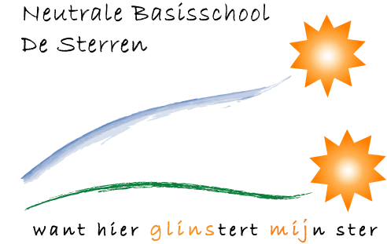
Een stukje geschiedenis; de naam van de school is in het schooljaar 2006-2007 gepresenteerd. Onze school en de school in Godlinze (bestaat niet meer) behoorden vroeger bij elkaar. Ze zijn samengegaan in de
‘Neutrale Basisschool De Sterren”, deze bestaat sinds 1927. De zin “want hier glinstert mijn ster” heeft ook een betekenis. De naam ‘De Sterren’ geeft aan dat elk kind bij ons op school een unieke ster is. Het is ons doel dat elke ster tot glinsteren komt. In het gedeelte ‘want hier glinstert mijn ster’, komen nog eens de plaatsnamen van Uithuizermeeden en Godlinze naar voren in het Groningse dialect: Glins staat voor Godlinze en Mij voor Uithuizermeeden.
Het logo geeft ook de beide scholen aan met een ster en de sterren staan voor onze leerlingen. Zoals u ziet stralen deze sterren. De groene en blauwe lijnen geven de natuurlijke en uitdagende leeromgeving aan. Dit is de omgeving waar de leerlingen opgroeien en zich ontwikkelen, op het Hogeland en vlakbij het Wad. Onze school heeft een rijke geschiedenis en voor ons betekent het “Hier glinstert jouw ster!” Je kunt hier stralen.

Dit betekent voor ons “Haal het beste uit jezelf !”
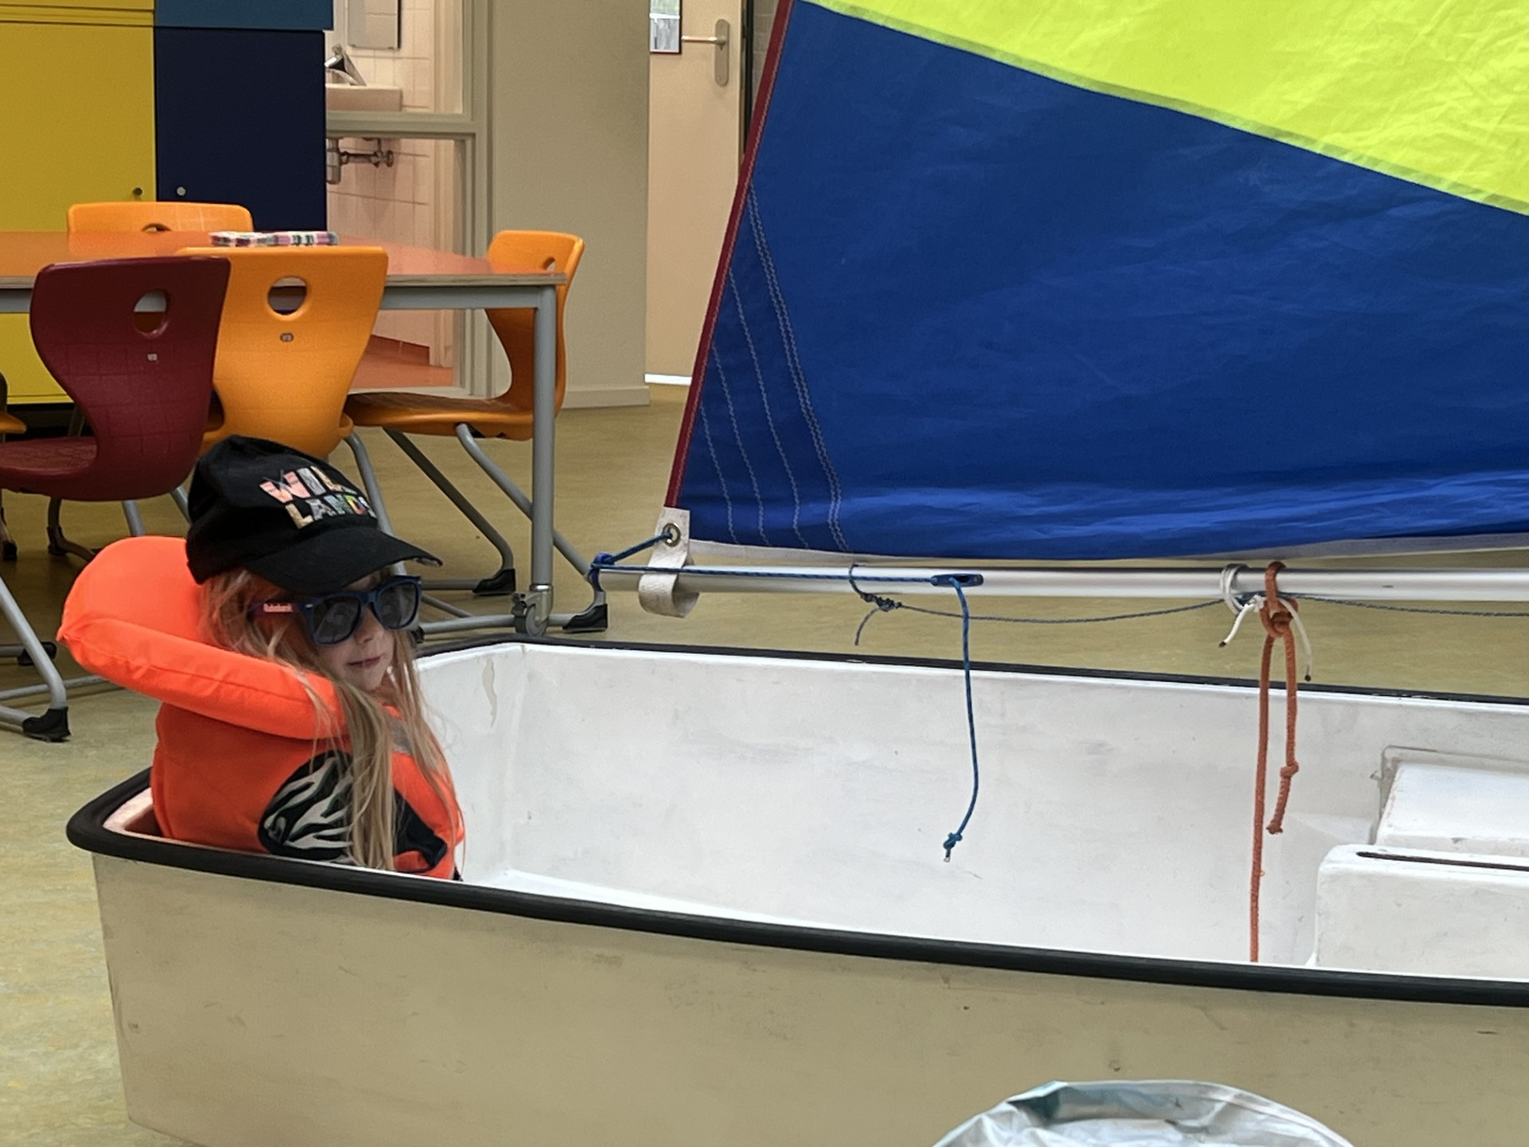
“Haal het beste uit jezelf!”
Pro actief, het vraagt van zowel van het kind en de professional een houding.
-Op gebied van leren (aan de bak, resultaten halen, je bent zelf aan zet) je mag hier groeien (zone naaste ontwikkeling), je hebt een keuze.
Groei en ambitie
-Op gebied van het menszijn. “Haal het beste uit jezelf!” Trots zijn op jezelf. In het omzien naar de ander, jij in de samenleving van nu en de toekomst.

Identiteit en schoolcultuur
Onze school in Uithuizermeeden is van oudsher een Neutrale Basisschool. ‘Neutraal’ geeft aan dat wij een school zijn voor alle kinderen en dat wij actief rekening houden met de verschillende levensovertuigingen en maatschappijvisies van de ouders van onze leerlingen. Gevoel voor normen en waarden en verdraagzaamheid behoren daarbij tot belangrijke aandachtspunten. De kernwaarden van onze school ‘respect’, ‘veiligheid’, ‘verantwoordelijk’, 'samen’ en ‘groei’.
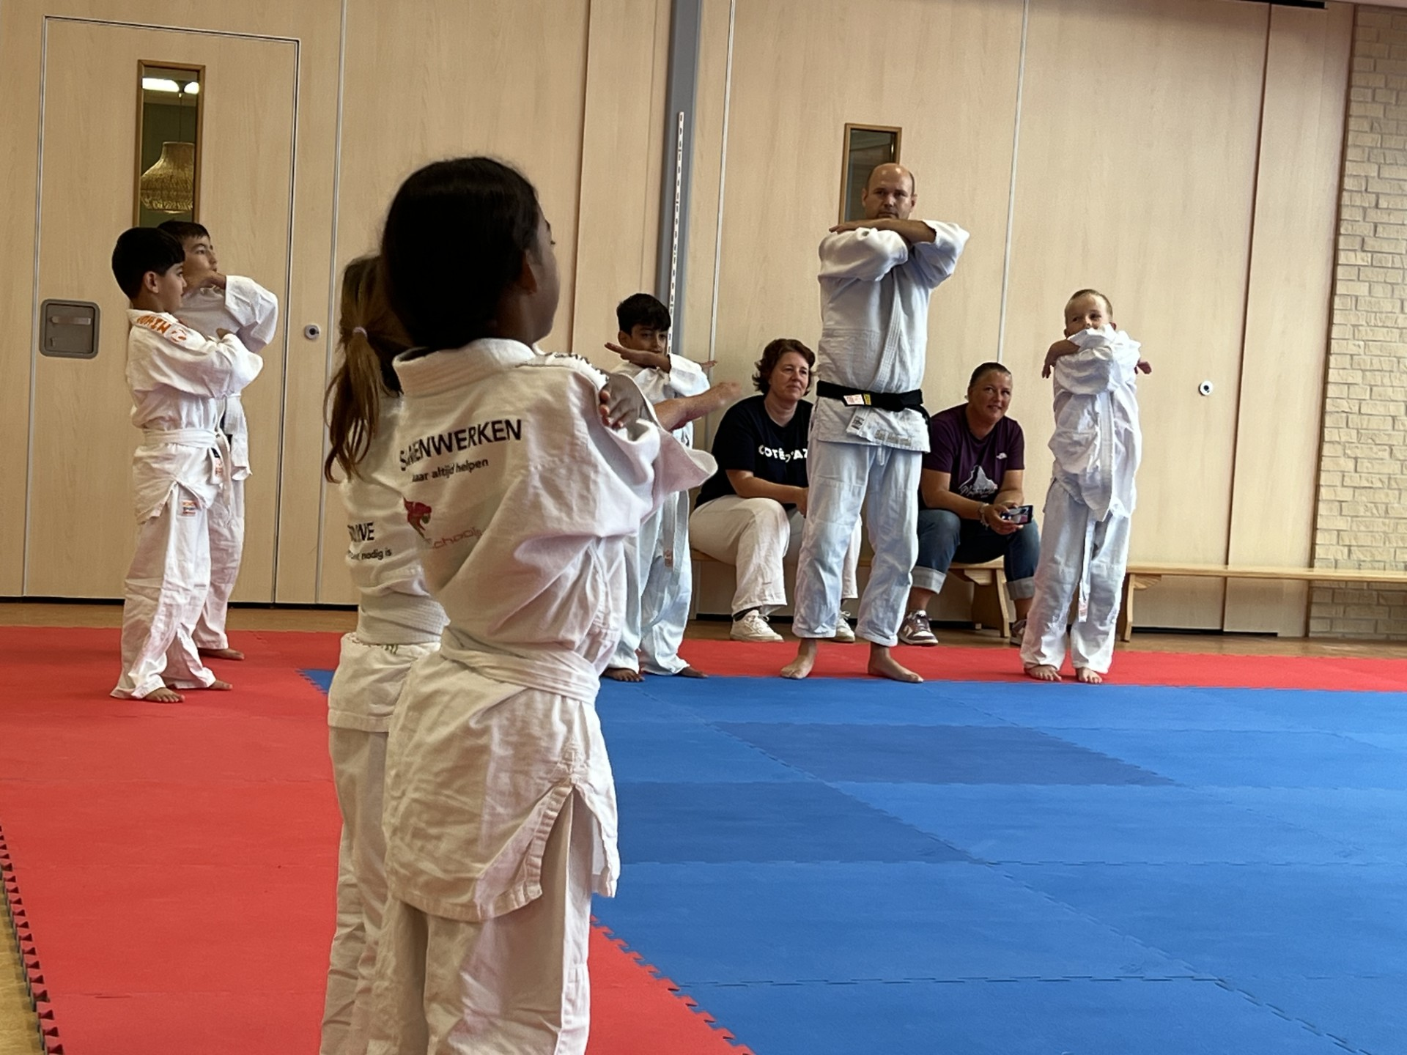
Op onze neutrale basisschool is iedereen welkom. Wij staan midden in die samenleving en zijn toegankelijk en aantrekkelijk voor elke leerling. Onze school heeft een open houding. We geloven in “gelijkwaardigheid”, in “vrijheid” en de kracht van “ontmoeting”. Mensen en kinderen uitsluiten (lees discrimineren) staan we op onze school niet toe. Vrijheid en ontmoeten, nodigt uit om te leren en na te denken over het leven. Het is niet indoctrineren, het biedt ruimte in respect.

Op NBS De Sterren vinden we het belangrijk om structureel bij te dragen aan die samenleving. We kijken daarbij kritisch naar onszelf en we stimuleren onze leerlingen om die zelfreflectie ook te ontwikkelen. Voorop staat dat leerlingen leren om verschillen in sociale, culturele, etnische of levensbeschouwelijke achtergronden van anderen te erkennen, waarderen en respecteren. We leren leerlingen om elkaar aan te spreken en dat ook van elkaar te accepteren. Voor ons houdt democratisch burgerschap in dat we met leerlingen de dialoog hierover aangaan. Onze school heeft voor burgerschap een doorgaande lijn ontwikkeld om samenhang binnen de school te ontwikkelen.
Diversiteit en identiteit in een neutrale context
Dit betekent voor ons dat we aandacht hebben voor de verschillen die we zien, horen, voelen, ervaren op het gebied van cultuur, levensovertuiging en gender. Verschillen in waar je vandaan komt, hoe je eruitziet, wat jouw normen en waarden zijn. Aandacht hebben voor de verschillen komt vooral tot uitdrukking in gesprekken en tijdens de lessen uit de methode Hiro. Maar we besteden vooral aandacht aan het kennen van elkaar en verbinden; ken je klasgenoten, maar ook de andere kinderen van de school. Dit geldt zowel voor kinderen als teamleden.

De basisschool is de leerplaats voor het leven.
Hier zitten alle kinderen samen met hun mogelijkheden en achtergrond in één klas. We werken vanuit zes helder geformuleerde gedragsverwachtingen. Deze hangen goed zichtbaar in de school. Ze zijn zichtbaar in ons handelen en begeleiden van kinderen en onszelf. Deze gedragsverwachtingen horen bij “Haal het beste uit jezelf!” en bij de verdere uitwerking van afspraken in de klas.
Gedragsverwachtingen door NBS De Sterren (Schoolklimaat)
1 We zijn vriendelijk en respectvol.
2.We helpen elkaar.
3.We luisteren naar elkaar.
4.We zijn zuinig op spullen
5.We zijn rustig in de school
6.Iedereen hoort erbij

Dit zorgt voor een schoolbreed evenwichtig leefklimaat. Wij staan voor goed onderwijs en dat kinderen uitstromen naar een vorm van Voortgezet Onderwijs dat bij hen past. Daar zetten we ons als team elke dag voor in en zijn we op aanspreekbaar. Wij geven zichtbaar inhoud aan opbrengst- en waardengericht onderwijs. We zijn trots op de waardering die kinderen en ouders ons in enquêtes geven. Dit willen we blijven vasthouden.

Aan het begin van elk schooljaar worden in elke groep deze gedragsafspraken besproken en geoefend. De groep maakt dan eigen afspraken naar aanleiding van de gedragsverwachtingen (klassenafspraken).

NBS De Sterren wil haar leerlingen een veilige leeromgeving bieden. Pesten hoort hier volgens ons niet in thuis. Helaas komt pesten wel voor. Het is een probleem dat wij onder ogen zien en dat wij op onze school serieus aanpakken. De school heeft een anti-pestprotocol (sociaal veiligheidsprotocol). Het protocol is te vinden op de website van de school. Het is belangrijk om een duidelijk en helder beleid te hebben waar alle betrokkenen op kunnen terugvallen in voorkomende gevallen. Het anti-pestprotocol (sociaal veiligheidsprotocol) is samengesteld door het team, in overleg met de MR. Juf Pia van der Schoor is de anti-pest coördinator en Thea Bouma IB-er is de vertrouwenspersoon binnen de school.

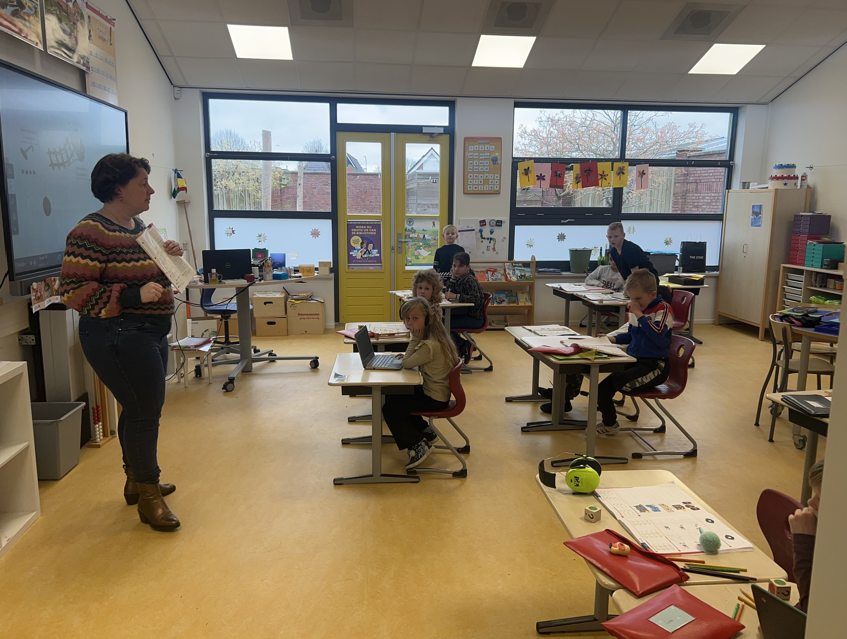
Organisatie van ons onderwijs
In onze school beschikken we over vier basisgroepen.
In totaal heeft de school ongeveer 60 leerlingen.
De acht leerjaren van onze school zijn verdeeld in drie bouwen:
• groep 1 en 2: onderbouw
• groep 3, 4 en 5: middenbouw
• groep 6, 7 en 8: bovenbouw.
We streven naar een groepsgrootte van rond de 15-18 leerlingen per combinatiegroep.
Groepen op school
Onze leerlingen worden op de volgende wijze gegroepeerd:
• Leerstofjaarklassen: leerlingen zijn op basis van leeftijd gegroepeerd
• Combinatiegroepen: samenvoegen van twee of meer leerjaren tot een groep, bijvoorbeeld groep 1/2, 3/4, 5/6, 7/8.
Onze visie op lesgeven
Het lesgeven is de kern van ons werk. We onderscheiden pedagogisch en didactisch handelen, hoewel beide facetten van ons werk feitelijk niet te scheiden zijn. Van belang daarbij is: oog hebben voor de groep, voor het individu, een open houding, wederzijds respect en een goede relatie waarin het kind zich gekend weet. De leerkracht geeft instructie en deze instructie is belangrijk voor het kind. Kwaliteit begint bij de basis “De goede les” voor een kind.
Op NBS De Sterren vinden we het geven van goed onderwijs belangrijk. Ons motto is: “Hier glinstert jouw ster “en daarbij horend “Haal het beste uit jezelf!' We bereiken dit met enthousiaste en gemotiveerde leerkrachten voor de groep. We leggen veel nadruk op de basisvaardigheden: lezen, rekenen en schrijven. We bestuderen wetenschappelijke onderzoeken en werken evidence informed. Dit betekent dat we onze vakliteratuur raadplegen voor ons dagelijks handelen en daar als team met elkaar goed de aandacht voor hebben. In onze school heerst rust, structuur (routines en ritme) en veiligheid en hebben leerlingen een zichtbaar prettige relatie (lees omgang) met het team. Wij werken met combinatiegroepen; er zitten twee in één klaslokaal.
Er is gericht aandacht voor de zelfstandigheid van de leerling. Hier zit een opbouwende en heldere doorgaande lijn in. In groep 1 en 2 wordt begonnen met het taakbord en uiteindelijk in groep 8 werken de kinderen met een weektaak. Kinderen leren plannen en zijn verantwoordelijk voor hun werk.
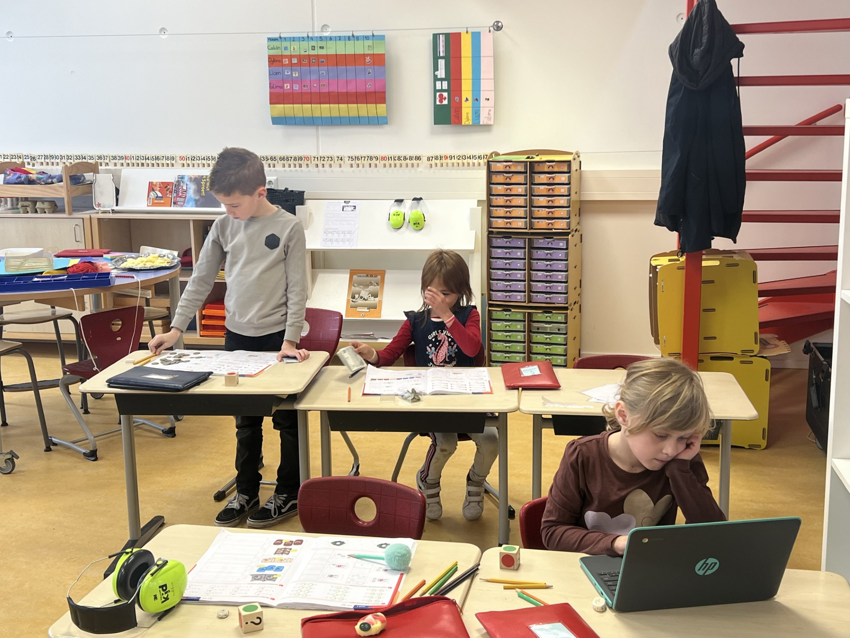
Didactiek
Didactiek gaat over het professioneel handelen van de het hele team (professionals). Het is de theorie van kennisoverdracht, aanleren van vaardigheden en inzicht. Daarbij staat de vraag centraal hoe de wij als professionals ervoor zorgen dat de leerling leert. Het behoort tot de kern van ons vak. Didactisch gedrag is erg belangrijk, want leerlingen komen op onze school om ook cognitief heel veel te leren. Didactisch gedrag baseert zich op de werking van het brein en hoe wij met deze kennis als uitgangspunt, onze leerlingen het beste iets aan kunt leren. We hebben verschillende doelen met de les en middels goede instructie en diverse didactische werkvormen streven we ernaar om die doelen te bereiken. Dit betekent dat we op de hoogte zijn van nieuwe inzichten, ons vakgebied goed bijhouden en elkaar scherp weten te houden.

Begeleiding in de klas
Op NBS De Sterren zorgen wij ervoor dat ieder kind de kans krijgt het beste uit zichzelf te halen. De leerkracht is verantwoordelijk voor alle leerlingen in de klas. De leerkracht kijkt wat de leerling nodig heeft en past de aanpak daarop aan.
De intern begeleider (ib’er) begeleidt de leerkrachten bij het bieden van het onderwijsaanbod dat past bij de leerlingen. Heeft een leerling extra zorg nodig bij het leren of in het gedrag? Dan kijken we samen met de ouders/verzorgers naar een aanpak. Wij ondersteunen de leerling zoveel mogelijk in de eigen klas. Naast de ondersteuning in de klas werken we op het gebied van taal en rekenen ook in kleine groepjes buiten de klas om extra begeleiding te krijgen.

Pedagogisch Klimaat
Wat verstaan wij onder een goed pedagogische klimaat op onze school?
Een goed pedagogisch klimaat is de basis om tot leren te komen, volgens ons team. In een goed pedagogisch klimaat kan een leerling groeien, staat hij/zij dan open en heeft hij/zij ruimte in zijn/haar hoofd om te leren. Leerlingen vertellen zelf dat het dan rustig en fijn is in de klas.
Hoogleraar orthopedagogiek Luc Stevens formuleerde drie basisvoorwaarden voor het welbevinden (goed voelen) van leerlingen:
Relatie: leerlingen krijgen waardering om wie ze zijn.
Autonomie: leerlingen krijgen de zelfstandigheid om taken zelf te verrichten.
Competentie: leerlingen hebben vertrouwen en plezier in hun eigen kunnen.
Wij zien relatie, autonomie en competentie als de drie basisvoorwaarden van de mens. Hieraan moet voldaan worden om je goed te voelen (welbevinden) of je nu jong bent of ouder.

Hoe stimuleren wij een veilig pedagogisch klimaat?
We communiceren open en helder en maken daarbij onze verwachtingen duidelijk richting de leerlingen. We geven niet alleen aan wat niet mag, maar juist ook welk gedrag gewenst is. We observeren het gedrag van de leerling en willen empathisch en passend reageren.

Hoe zorgen we voor een positief groepsklimaat?
We werken met de volgende vier groepsnormen die mede bijdragen aan een positief groepsklimaat:
- veilig mogen voelen,
- elkaar willen respecteren,
- positief met elkaar communiceren.
- Helpen. (omzien naar de ander en met elkaar samenwerken

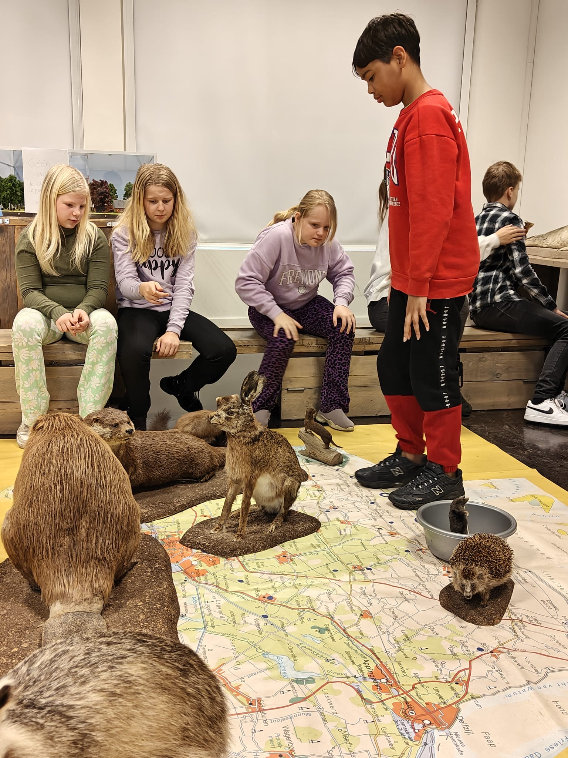

Wat is onderwijstijd?
Met onderwijstijd bedoelen we de uren in een week die de leerling op school is. De invulling van onderwijstijd kan per school verschillen. Kinderen hebben recht op voldoende uren onderwijs.
Let op!!! Schooljaar 2025-2026 gaat groep 3 en 4 ook weer op de vrijdagmiddag naar school. Dit blijft.

Schooltijden (continurooster) NBS De Sterren
Dit betekent dat de kinderen tussen de middag NIET naar huis gaan om te eten, tenzij ze ’s middags vrij zijn.
De kinderen zijn de hele dag op school en eten in de ochtendpauze hun meegenomen fruit/drinken en in de middagpauze hun meegebrachte lunch.
Voor groep 1 t/m 2
Maandag 8.30 -12.00 uur en 12.30– 14.30 uur
Dinsdag 8.30 -12.00 uur en 12.30– 14.30 uur
Woensdag 8.30 -12.30 uur en ’s middags vrij
Donderdag 8.30 -12.00 uur en 12.30– 14.30 uur
Vrijdag 8.30 -12.00 uur en ’s middags vrij

Voor groep 3 t/m 8
Maandag 8.30 -12.00 uur en 12.30– 14.30 uur
Dinsdag 8.30 -12.00 uur en 12.30– 14.30 uur
Woensdag 8.30 -12.30 uur en ’s middags vrij
Donderdag 8.30 -12.00 uur en 12.30– 14.30 uur
Vrijdag 8.30 -12.00 uur en 12.30– 14.30 uur

Gouden en zilveren weken
Het schooljaar starten wij met de Gouden Weken. In de eerste weken van het schooljaar besteden wij extra aandacht aan het omgaan met elkaar en in de groep. Onder andere door het maken van afspraken met elkaar, het doen van diverse spelletjes, positieve benadering en aandacht voor het samenwerken. Ook is er aandacht voor regels en afspraken . In de eerste weken na de kerstvakantie, wordt dit in iets kortere vorm, weer herhaald in de zilveren week.

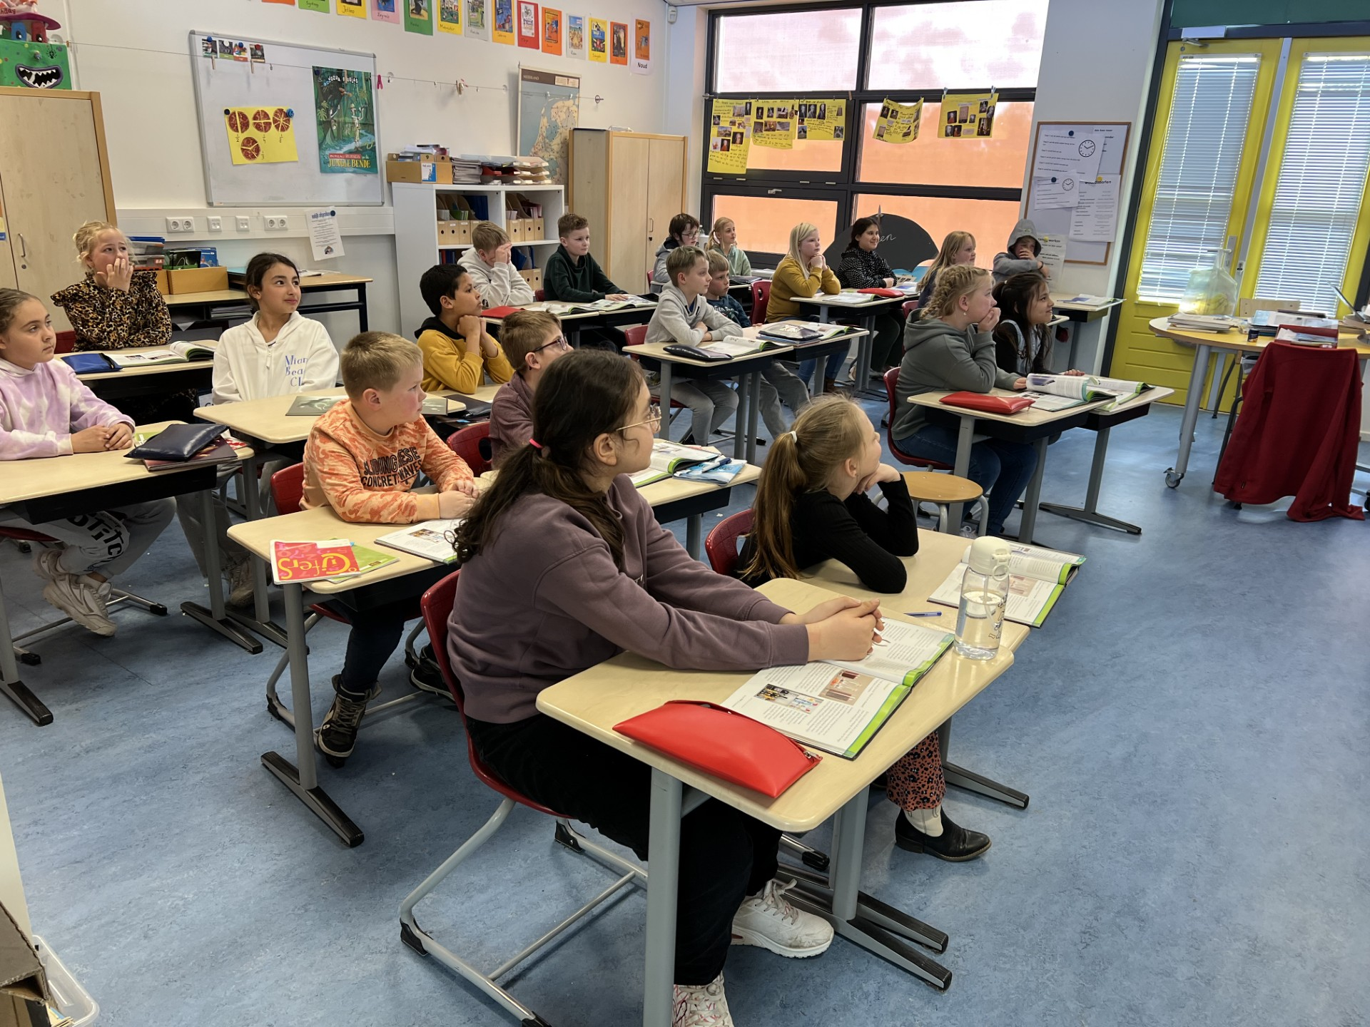

Dagelijkse gang van zaken
Op school houden wij ons aan de gedragsverwachtingen. Verder zijn er een aantal zaken bij ons op school die voor ons heel gewoon zijn. Deze staan hieronder beschreven.

In en uitgaan van de school
- De leerlingen van groep 1 en 2 mogen vanaf 8.15 uur in de klas worden gebracht. De leerlingen van groep 3 t/m 8 gaan zelfstandig naar hun klas. Wij beginnen om 8.30 uur met de les.
- De ouders worden verzocht om de kinderen na schooltijd buiten op te wachten.
- De fietsen worden in de fietsenrekken geplaatst.

Pauze /Pleinwacht
- De pauze is van 10.00 tot 10.15 uur.
- In de pauze wordt bij voorkeur fruit/groente gegeten met iets te drinken daarbij.
- Als het hard regent blijven wij binnen in de pauze.
- Er wordt door het personeel pleinwacht gelopen.
- Over het voetballen maken de kinderen in de groep afspraken en worden door een leerkracht ondersteund. Het voetballen vindt plaats in de voetbalkooi. Buiten de voetbalkooi mag niet gevoetbald worden.
- Op andere delen van het plein mag niet met een bal worden gespeeld. Dit mag wel bij de basketbalpaal.
Gymnastiek
Maandagmiddag  Voor groep 3-4-5 en groep 6-7-8 | De kinderen worden om 14:30 uur bij de Sporthal opgehaald.
Vrijdagmiddag voor de groepen 3-4,  5-6, 7-8 | Vakdocent Ewart Gerritsen geeft gymnastiek.  12:00 -12:45 uur groep 7 en 8  12:45 - 13:30 uur groep 3 en 4  13:30 -14:30 uur groep 5 en 6  Groep 5/6 is om 14:30 uur vrij vanaf de gymzaal

De leerlingen kunnen na de gymles om half 3 direct vanaf de gymzaal naar huis of bij de gymzaal opgehaald worden.

Tijdens de lessen dragen de kinderen een gympakje of een T-shirt en een korte broek. Ook mogen ze gymschoenen dragen. Alleen niet met een zwarte zool.
Om hygiënische redenen mag er geen hemd onder de gymkleren worden gedragen (indien het nodig wordt, mogen meisjes uiteraard wel een bh of een topje dragen).

Extra faciliteiten van onze school
Onze school beschikt over de volgende extra faciliteiten:
• Bibliotheek
• Speellokaal
• Gymlokaal (De Scherphorn)
• Keuken met diverse kookunits
• Techniektorens
• Tiny Forest (eigen bos Meijster Holt) voor natuur educatielessen
• Leskisten IVN (instituut voor Natuureducatie en Duurzaamheid)
-Bodemdiertjes, waterdiertjes onderzoeken
-Tiny Forest leskist
-Waterkwaliteit meten
• Groene binnenspeelplaats en pannakooi
• Binnentuin met moestuinbakken

Het team
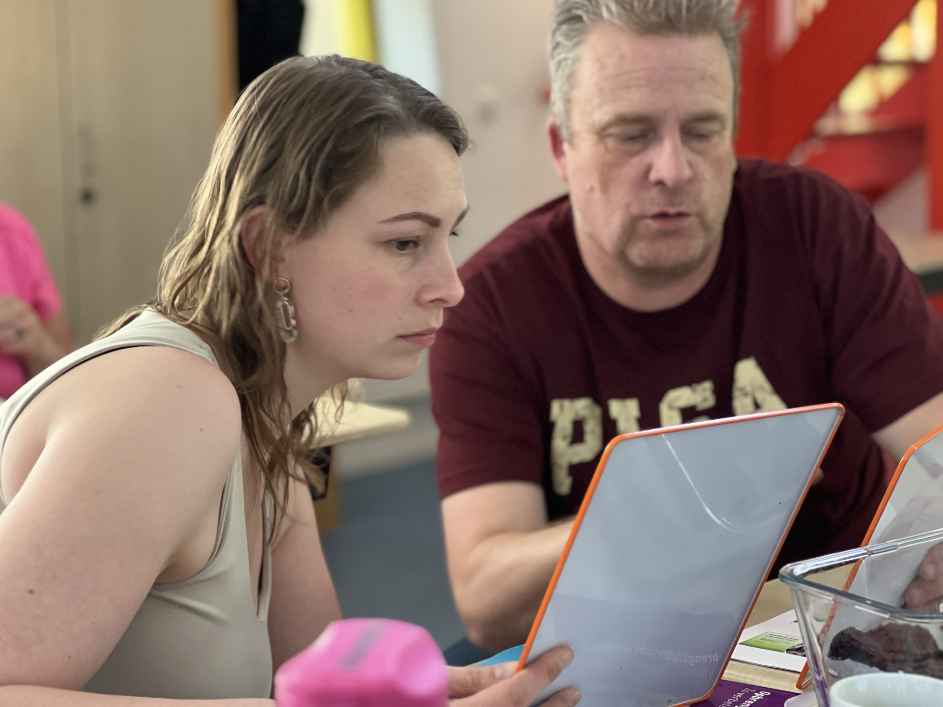
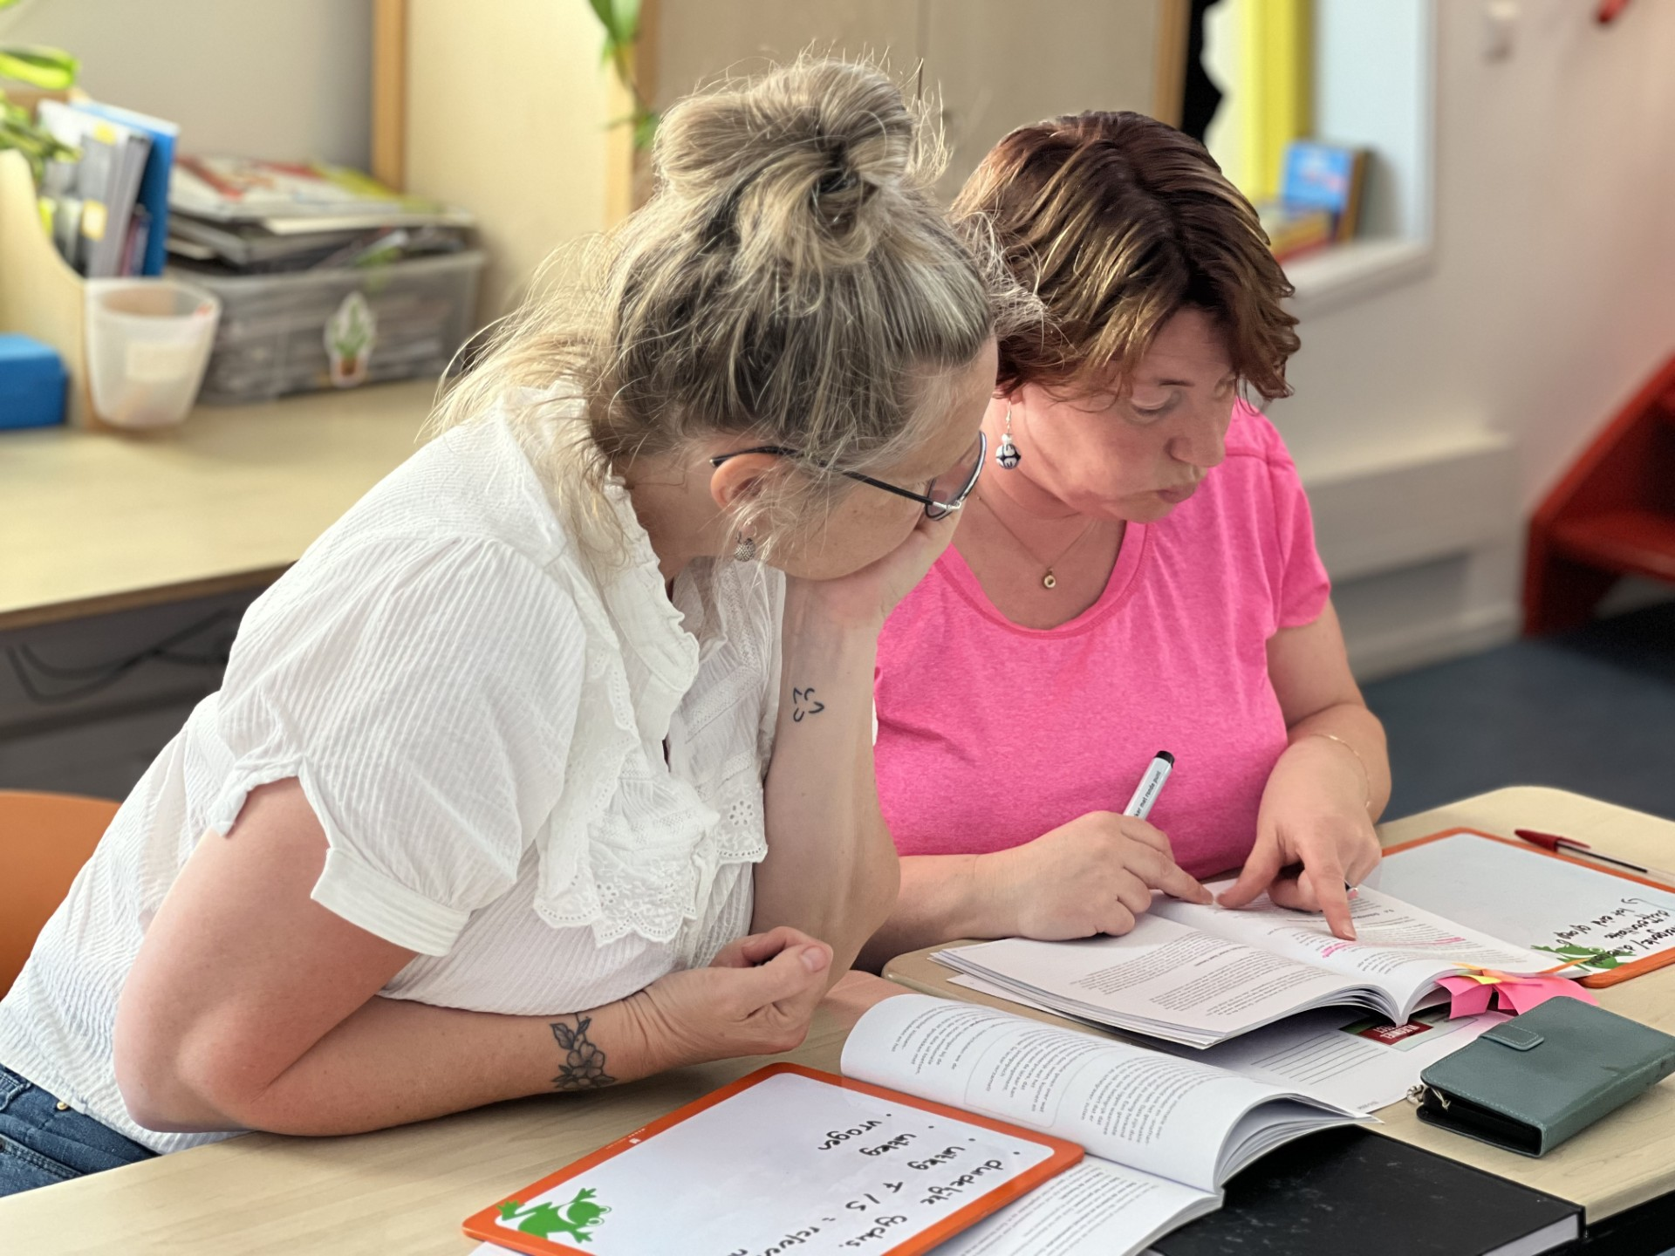
Onze school heeft een klein team en hecht veel belang aan een professionele cultuur, aan het samen leren en werken. Werkgroepen bereiden onderwerpen voor (uit het schooljaarplan) en nemen het team mee in de ontwikkeling. Op deze wijze is geborgd dat de leraren betrokken zijn bij het ontwikkelen van het (onderwijskundig) beleid van de school. Onze school stelt alleen leraren aan die bevoegd zijn. Ons team bestaat uit leerkrachten en een onderwijsassistent die met veel plezier al vele jaren kinderen mogen begeleiden in hun ontwikkeling.
De leerkrachten kunnen zich jaarlijks scholen op een onderwerp waar ze zich meer in willen verdiepen, dit noemen we individuele professionalisering. Het team volgt daarnaast ook teamscholing. Het team schoolt en onderzoekt dan samen een onderwerp. Dit kan gebeurt vaak met een externe. Leerkrachten hebben specialismen op het gebied van Engels, ICT en Dyslexie en een reken coördinator Post HBO. De directie is Register Directeur Onderwijs (Master) en staat geregistreerd in het Schoolleidersregister. Ze heeft een afgeronde Master in Educational Leadership en is gecertificeerd Auditor in Education. Jaarlijks schoolt ze zich op een bepaald thema. De intern begeleider heeft een leergang Master EN gevolgd (Eductional Needs) en is gespecialiseerd coach Post-HBO.
We hebben veel aan elkaars kennis en expertise. Samen willen we elke dag beter worden. We willen hier een mooie en goede school creëren voor uw kinderen. Leraren volgen trainingen en cursussen om hun kennis up to date te houden als team en daarnaast volgen ze individuele scholing.

Verlof personeel
Stichting Goud beschikt over een flexpool met invalleerkrachten. Bij verlof of ziekte van leerkrachten gaat de directie op zoek naar vervanging. Stichting Goud en de directie werkt samen met bemiddelingsbureau SLIM.
Soms komt het voor dat er bij verlof of ziekte geen invaller gevonden wordt. Mocht dat niet lukken dan wordt er intern naar oplossingen gezocht, bijvoorbeeld door een groep te verdelen over meerdere groepen of een onderwijsassistent in te zetten. Uitgangspunt is dat kinderen niet naar huis gestuurd worden bij afwezigheid van de leerkracht. Incidenteel kan het toch voorkomen dat we een groep niet kunnen opvangen. Aan de ouders wordt dan gevraagd de kinderen thuis te houden. Mocht opvang onverhoopt niet lukken, dan is er (beperkte) opvang binnen de school aanwezig.

Uitgangspunt: Wettelijk kaders:
Verplicht aantal uren onderwijs:
De school moet alle leerlingen een programma aanbieden dat voldoet aan de verplichte onderwijstijd. De inspectie van het onderwijs kan een school erop aanspreken als zij onvoldoende uren onderwijs geeft.

Vervangend lesprogramma bij lesuitval
De school moet bij het inplannen van de lesuren rekening houden met uitval van lessen, dit kan o.a. door het opnemen van voldoende marge-uren in het vakantierooster.
“Onverwachte lesuitval” door studiedagen van leraren is niet toegestaan, deze dagen dienen vooraf gepland te zijn en te worden opgenomen in de jaarplanning van de school.

Lesuitval door noodsituatie
Lessen kunnen ook uitvallen door een noodsituatie. Bijvoorbeeld door langdurige afwezigheid van een leraar, personeelstekort, ijzel of brand. Komt de school hierdoor onder het wettelijk verplichte minimumaantal onderwijsuren? Dan moet de school het tekort aan onderwijstijd inhalen.

Beleid bij ziektevervanging
- Bij een ziektemelding zullen wij eerst in te schatten hoe lang vervanging noodzakelijk is.
- Een leerkracht meldt zich af. Er wordt door de school aan SLIM personeelsbemiddeling vervanging gevraagd.
- Indien dit niet lukt, wordt er in eerste instantie een collega gevraagd om (extra) te werken of een dag te ruilen.
- Indien dit niet lukt kan worden gekeken of met behulp van een LIO-er of 3e jaars Pabo-student, onderwijsassistent (onder verantwoordelijkheid van een leerkracht) of bevoegde ouders de vervanging verantwoord geregeld kan worden. Dit is ter beoordeling van de directeur/schoolleider.
- Indien dit niet mogelijk is, zijn er twee scenario’s:
a. is de afwezigheid een dag van tevoren bekend, dan zullen de kinderen van de betreffende groep vrij zijn. Ouders worden uiterlijk 21.00 uur op de hoogte gebracht.

b. Is de afwezigheid op de dag zelf pas bekend dan zullen de kinderen
op een andere manier worden opgevangen (alleen als er thuis geen
opvang is). De ouders krijgen dan tussen 7:30 - 8 uur een mail en een Social
Schools bericht met het verzoek om hun kind(eren) thuis te houden.

Opgemerkt dien te worden dat intern begeleiders en mensen van de schoolleiding in principe geen lesgevende taken doen. Hun eigen specifieke werk blijft liggen en draagt bij aan een hogere werkdruk en gaat ten koste van de zorg voor leerlingen en kwaliteit.

- Ouders dienen zelf zorg te dragen voor de opvang van hun kinderen indien groepen naar huis gestuurd worden. De school heeft in principe geen personeel over om kinderen op te vangen. Mogelijk biedt het onderling afspraken maken van ouders van een groep een verlichting van evt. opvangproblematiek.
- Indien sprake is van een langere periode zonder invallers dan zullen we overgaan tot het naar huis sturen van meerdere groepen op verschillende dagen van de week (wisselsysteem). Hiermee voorkomen we dat niet steeds dezelfde groep thuis dient te blijven. Dit doen wij om zo zoveel mogelijk lesuren voor alle groepen te waarborgen en lesuitval te minimaliseren. We zullen hier zo spoedig mogelijk bij het ingaan van de afwezigheid schriftelijk melding van maken naar alle betrokken ouders.
- Het naar huis sturen van een groep wordt altijd door de directie van de school gemeld aan:
- de directeur bestuurder;
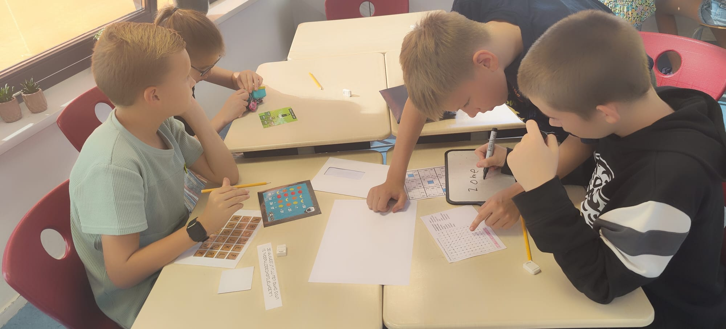

Schoolplan 2025-2029 NBS de Sterren
Het schoolplan is een document waarin de school elke vier jaar het beleid beschrijft dat zij voert om de kwaliteit van het onderwijs te bevorderen en te bewaken. In het schoolplan staat het onderwijskundige beleid beschreven, het personeelsbeleid en de interne kwaliteitszorg van de school. Scholen zijn verplicht om een schoolplan te schrijven. De onderwijsinspectie ziet toe op de inhoud en de uitvoering van het schoolplan. Het schoolplan 2025-2029 vindt u op de website. Stichting Goud is een nieuwe organisatie die per 1 augustus 2023 is opgericht. Stichting Goud heeft een Koersplan ontwikkeld. Onze school heeft haar Schoolplan daarop aangepast naar 2025-2029. Een Schooljaarplan is een vertaling van het schoolplan naar meer concrete doelen van dat schooljaar.

Professie en bekwaamheid
Onze school hecht veel belang aan een professionele cultuur, aan het samen leren en werken. Daarom werken we volgens principes van gedelegeerd leiderschap. Binnen de school zijn diverse specialismen. Iedereen is verantwoordelijk voor een domein. Werkgroepen bereiden onderwerpen voor (uit schooljaarplan) en nemen het team mee in de ontwikkeling. Op deze wijze is geborgd dat de leraren betrokken zijn bij het ontwikkelen van het (onderwijskundig) beleid van de school.
Het team werkt met een “ontwikkelbord”. Dit is een gestructureerde en visuele manier om efficiënt en effectief kort te overleggen over onderwijsverbeteringen en eventuele acties. Er staan opgestelde doelen en acties in beeld gebracht op. In een korte en staande bordsessie van 15 minuten worden de verschillende onderdelen die van belang zijn langsgelopen. Werksessies worden onderling afgestemd en in de onderwijs en kwaliteitsbesprekingen worden de uitkomsten uit de werksessies teruggekoppeld naar het team en wordt het team meegenomen in het concept.
Ontwikkelingen voor het Schooljaarplan 2025-2026
Op onze school ligt in schooljaar 2025-2026 de focus op bepaalde onderdelen van het Pedagogisch Didactisch handelen zodat leerlingen zo optimaal mogelijk van de gerichte instructie profiteren.
Gelet op de didactiek vinden we de volgende zaken van groot belang om verder te ontwikkelen in ons professioneel handelen:
• Effectieve instructies door de leerkracht onderbouwen met visualisatie voor ondersteuning leerproces van de leerling.
• De leerlingen betrekken bij het onderwijs (coöperatieve werkvormen)overleg, zelf nadenken, inzet van wisbordjes, samenvatten en noteren.
Gevarieerde werkvormen hanteren (variatie = motiverend) om betrokkenheid en focus van leerlingen te vergroten.
• Gedrag is een vak. Schoolgedrag wordt aangeleerd, dit is gevisualiseerd in elke groep. De school hanteert de leerlijn “leren leren”. De school is in februari 2025 hier mee gestart en zet deze ontwikkeling door in schooljaar 2025-2026.
Op onze school ligt in het schooljaar 2025-2026 de focus op de verdere implementatie van de nieuwe methode Wereld in Getallen editie 5 met als doel om de gestelde schoolambitie 1S (landelijk gemiddelde minimaal 40%) te halen.
- De school werkt in 2025-2026 voor het verder met de nieuwe WIG 5
- De school heeft een kwaliteitskaart ontwikkeld voor groep 1-8 met als doel het verhogen van 1S niveau en monitort deze kaart. Schoolambitie 1S passend bij schoolweging 36 is dat 40 % van de leerlingen scoort minimaal 1S op Rekenen en Wiskunde. Deze ambitie is gehaald. De school wil dit blijven vasthouden en het percentage naar 48% brengen.
- De focus zal liggen op automatiseren en dit wordt een krachtige doorgaande lijn binnen de school met als doel dat kinderen hier vaardiger in worden. Hun werkgeheugen wordt versterkt, olifantspaadjes worden aangelegd.
Op onze school ligt in het schooljaar 2025-2026 de focus op Zicht op Ontwikkeling en begeleiding
-Analyseren is belangrijk, hoe kom je tot diepere analyses en welke interventies kies je (vakdidactisch) en hoe zet je dit planmatig weg.
De kunst om het helder en duidelijk (praktisch) op papier te krijgen.

Hiro:
Elk kind in z'n kracht
Een kind leert het beste binnen een veilig pedagogisch klimaat, met positieve groepsvorming en plezier.
De HiRO lesmethode draagt bij aan deze voorwaarden, zodat elk kind in staat is om te leren.
HiRO is een jaarprogramma binnen dat in de klas gebruikt wordt. Fysieke oefeningen spelen een grote rol. De lessen vormen de basis van sociale vaardigheden waar kinderen hun leven lang de vruchten van plukken.
De oprichters van HiRO waren zelf ooit drukke jongetjes. Ze gingen op judo en leerden daar veel. Ze werden niet alleen fysiek sterker, maar ook mentaal.
‍Achteraf bleek judo vol grote levenslessen te zitten. Wat ze leerden op de judomat hebben ze verwerkt in een programma dat kinderen op de basisschool helpt in hun persoonlijke ontwikkeling. Nog altijd met de judowaarden als basis.
‍HiRO maakt een klas tot een geheel. De kinderen leren samen door te ervaren. Ze leren grenzen stellen en elkaars grenzen respecteren, ze leren respect hebben voor zichzelf en elkaar, vertrouwen op zichzelf en de ander en om samen te werken.
HiRO bevordert de sociaal-emotionele ontwikkeling van kinderen. Door een combinatie tussen praten, ervaren, reflecteren en doen leren de kinderen meer over de kernwaarden: Vertrouwen, Samenwerken, Respect, Beheersing, Weerbaarheid, Discipline en Plezier

Deze kernwaarden: Vertrouwen, Samenwerken, Respect, Beheersing, Weerbaarheid, Discipline en Plezier, sluiten naadloos aan bij de kernwaarden, de missie van NBS De Sterren.
“Haal het beste uit jezelf!”

Op onze school ligt in het schooljaar 2025-2026 de focus op de implementatie van de nieuwe methode Staal 2
De school werkte al jaren met Staal 1 en maakt de overstap naar Staal 2. De reden is de kracht van thematiseren (1 thema met daaraan gekoppeld de woordenschat). Het begrijpen van teksten (tekstbegrip) zit in Staal 2 en niet in Staal 1 en dat maakt dat we gaan starten met Staal 2
Rijke taal leeromgeving zorgt voor “rijke” en “nieuwsgierige” kinderen.
Nieuwsgierige kinderen, die leren en vergaren kennis.

Op onze school gaan we in het schooljaar 2025-2026 verder met het door ontwikkelen van Het Jonge Kind (op NBS De Sterren) en we zoomen in op taalontwikkeling en schoolrijp worden.
Hoe kunnen we gebruik maken van de kracht van de moedertaal?
Hoe kunnen we gericht dit gebruiken in pre-teaching.
Welke rol kunnen ouders hierin nemen om de school te ondersteunen.
Schoolbreed
Kinderen die dezelfde taal spreken mogen samen in de taal op momenten spreken (denk bij rekenopdrachten).
De leerkracht heeft helder met de kinderen afspraken gemaakt op welke momenten dit kan en fijn voor ze is (lees werkt)
(zie visiedocument Jonge Kind NBS De Sterren) 2025-2026

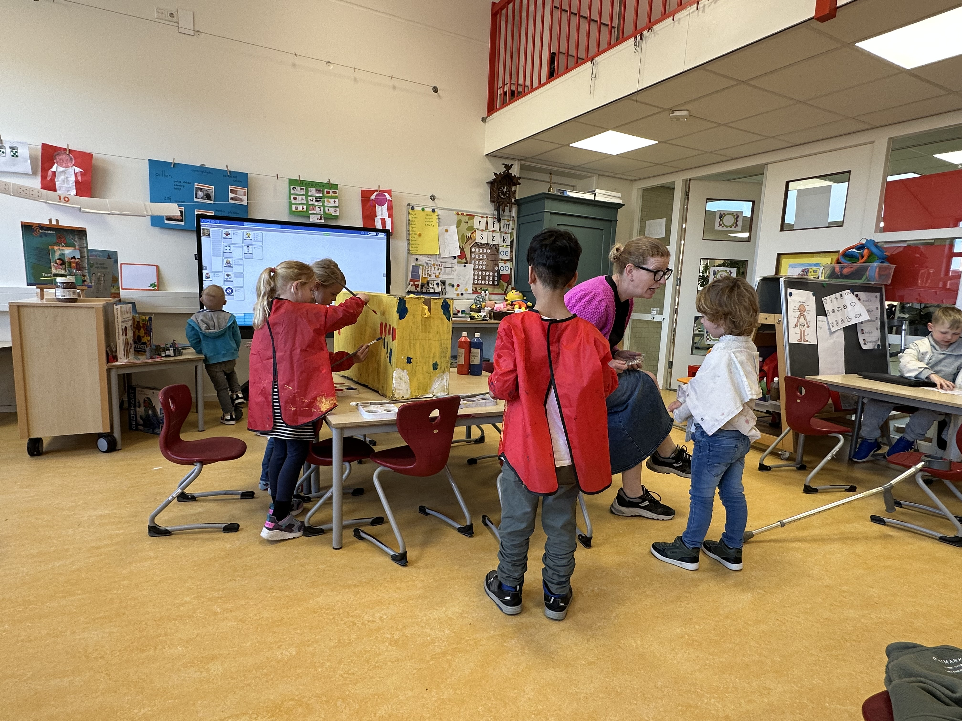

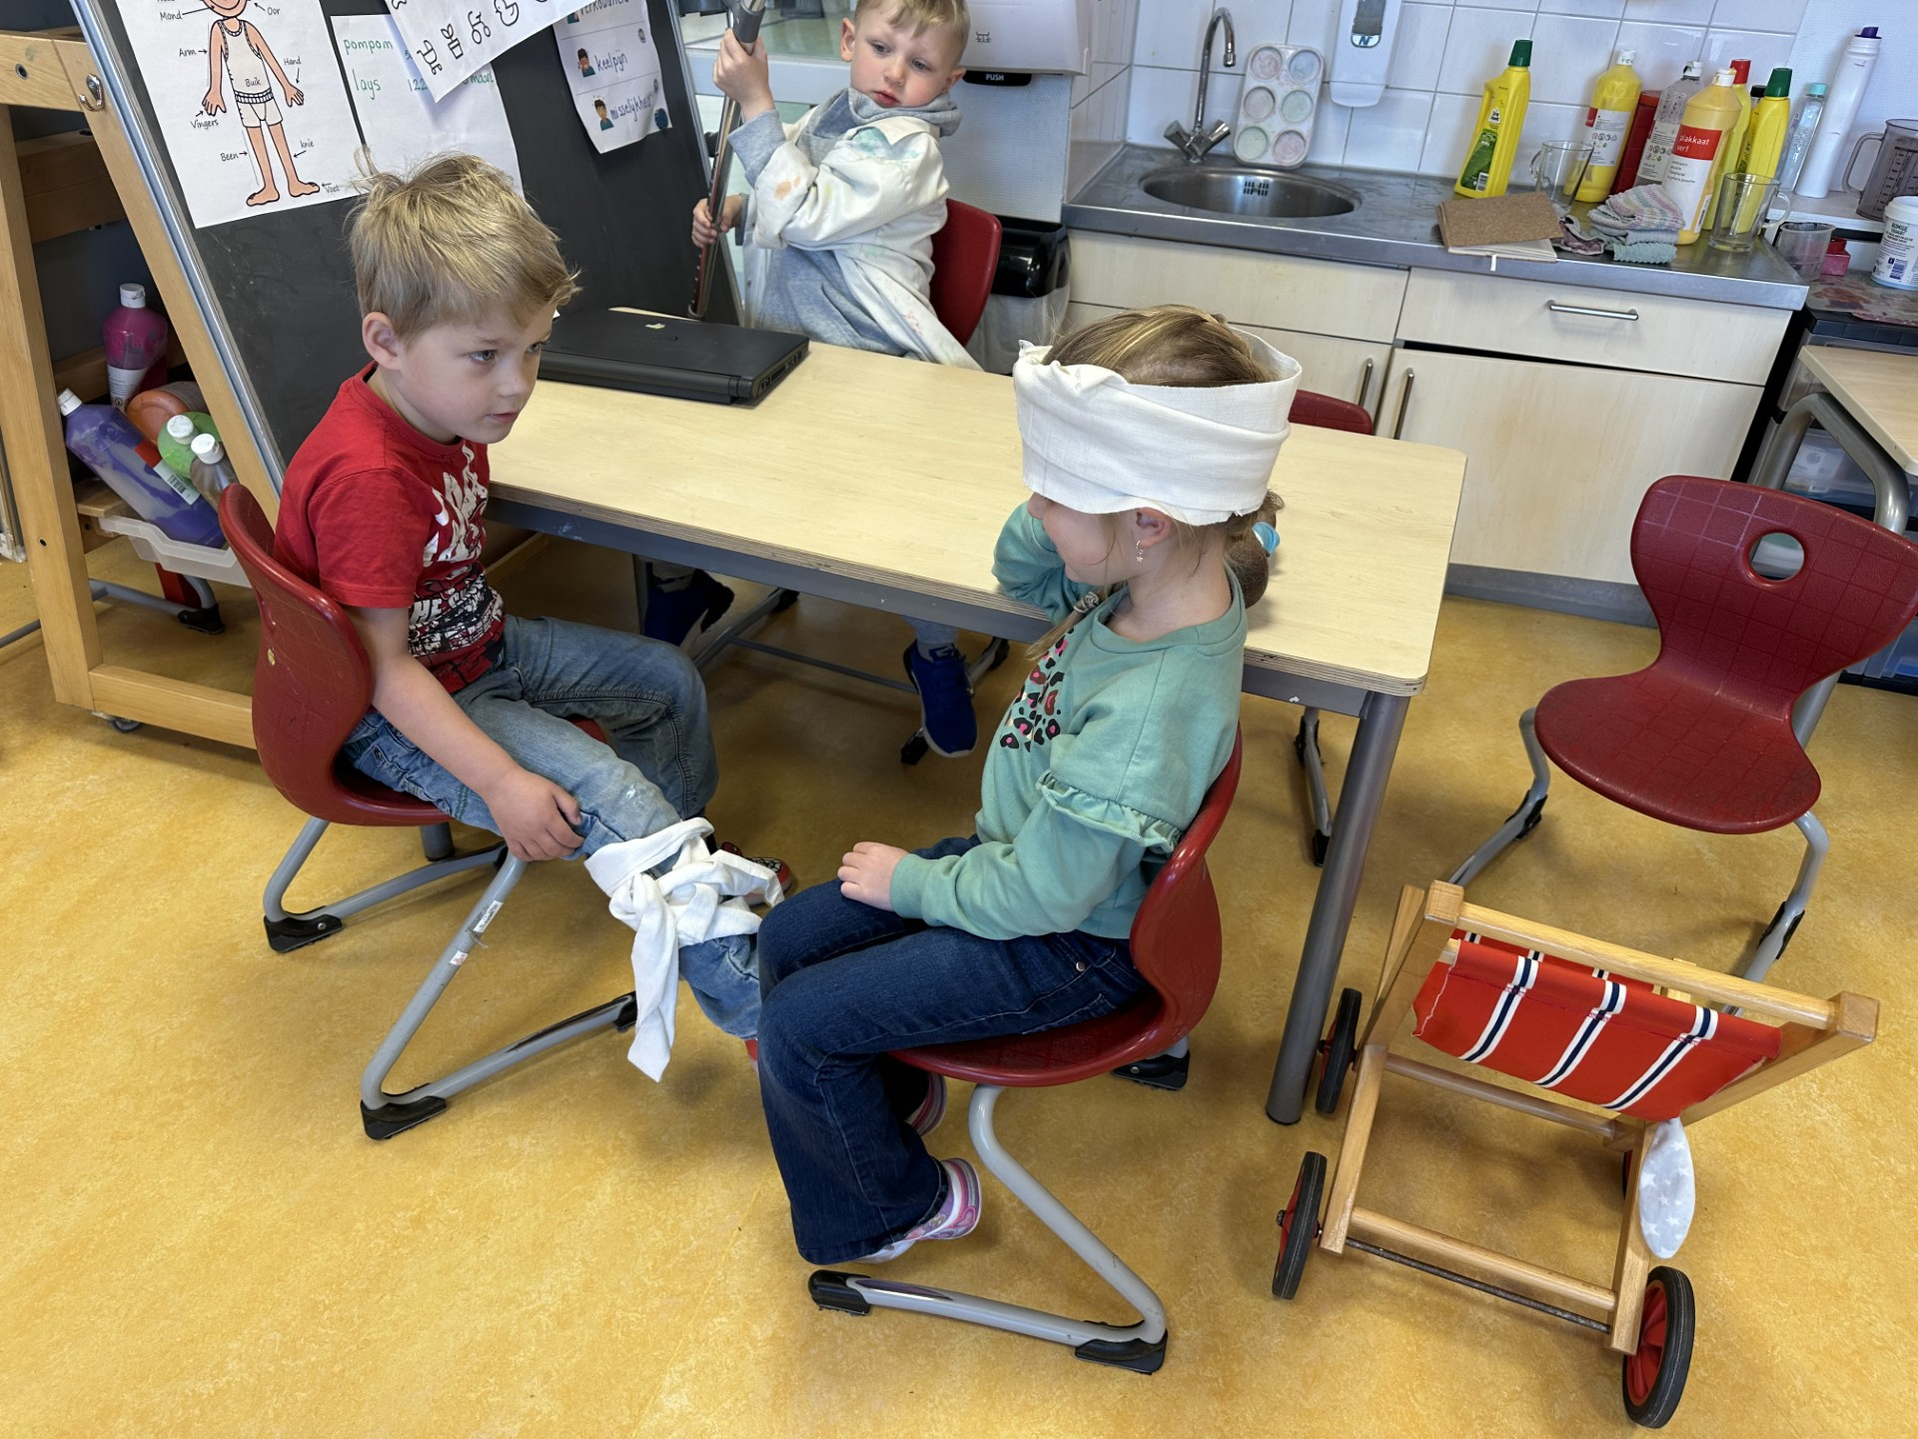

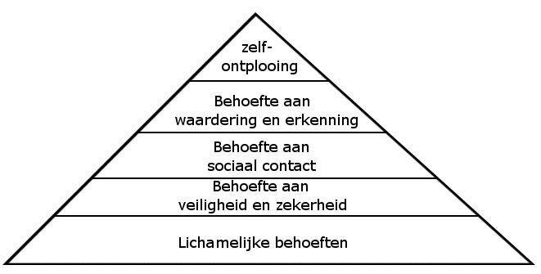
Hoe leren leerlingen optimaal volgens het team van NBS De Sterren?

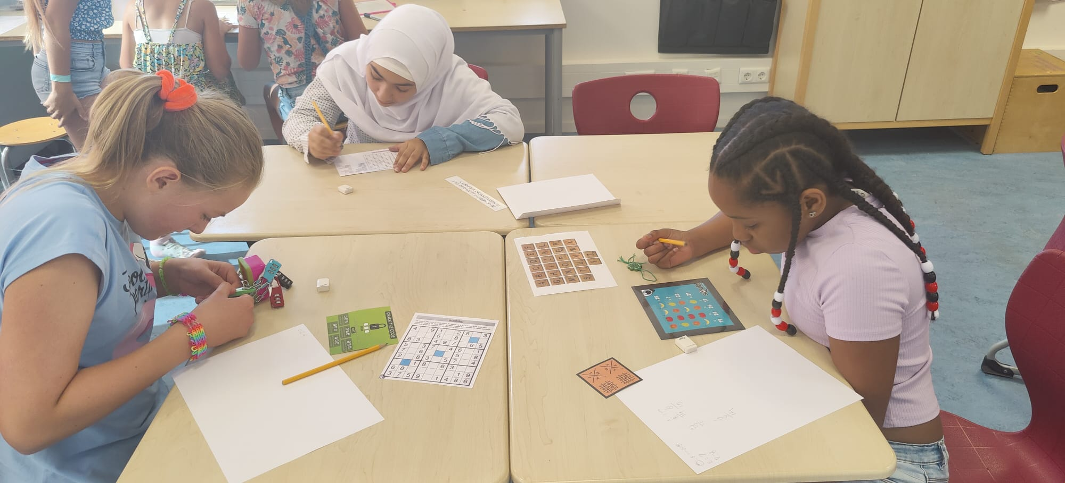
Leerlingen leren als ze ergens de noodzaak van inzien.
(Als ze het zelf graag willen)

Leerlingen leren als ze zichzelf innerlijke leervragen stellen.
(Als ze nieuwsgierig zijn)

Leren is nieuwe kennis aan oude kennis koppelen.
(Kennisconstructie)

Leren is kennis verwerven, verbanden leggen en zoeken.
(Betekenis geven aan kennis)

Leerlingen leren het meest van zelf onder woorden brengen.
(Samenwerken en interactie)

Leren is een actief proces, leren is een werkwoord

Ons onderwijsaanbod op NBS De Sterren
Onze school heeft extra aanbod voor het jonge kind: Sommige van onze leerlingen hebben gebruik gemaakt van de Voor- en vroegschoolse educatie (VVE) en wij willen een doorgaande lijn hierin borgen. Het aanbod voor het jonge kind organiseren we zelf.
Onderbouw
Ons onderwijs in de onderbouw sluit aan bij de persoonlijke ontwikkeling van de leerlingen. De kinderen leren in een uitdagende leeromgeving. De kleuterklas is zo ingericht dat de materialen uitnodigen om te gebruiken en om mee te spelen. Onze school werkt programma en spelgericht. Onze leerling populatie heeft hierin de leerkracht actief nodig.
De school heeft een onderbouwde visie voor het jonge kind ontwikkeld en werkt wil in het schoolplan 2025-2029 per schooljaar kansen en aandachtpunten verder uitwerken.
U kunt deze vinden op de website van onze school.
Visiedocument Het Jonge Kind NBS De Sterren
Het kleuteronderwijs (groep 1 en 2)
- Waartoe spelen en leren jonge kinderen? / Doelen
- Waarover gaat het spelen en leren van jonge kinderen? / Inhoud
- Hoe laat je jonge kinderen spelen en leren? / Speel- en leeractiviteiten
- Hoe begeleid je het spelen en leren van jonge kinderen? / Rol van pm-er en leerkracht
- Waarmee laat je jonge kinderen spelen en leren? / Methoden en materialen
- Met wie spelen en leren jonge kinderen? / Groeperingsvorm
- Hoe ziet de speel- en leeromgeving van jonge kinderen er uit? / Speel- en leeromgeving
- Hoe verdeel je de tijd bij het spelen en leren van jonge kinderen? / Tijd
- Hoe volg je de ontwikkeling van jonge kinderen? / Observeren en evalueren
Waartoe spelen en leren jonge kinderen?
Conclusie:
Kinderen spelen graag. Spel biedt de mogelijkheid om te ervaren, te ontdekken en te oefenen.
Hoe denkt NBS De Sterren over spelend leren?
Door te spelen doen jonge kinderen kennis op en ontwikkelen ze vaardigheden. Echter, spel is niet hetzelfde als spelend leren. Evenmin zijn alle vormen van spel even bevorderlijk voor de ontwikkeling en het leren. Spelend leren verwijst naar de educatieve context, waarbij spel wordt ingezet als middel om de ontwikkeling en het leren (in brede zin) te bevorderen en te ondersteunen.
Goed onderbouwde kennis over de effectiviteit van spelend leren is beperkt. Onderzoek naar spelend leren in Nederland toont aan dat begeleid spel effectiever de ontwikkeling stimuleert dan vrij (kind geïnitieerd en onbegeleid) spel. Specifiek voor kinderen die in armoede opgroeien zijn de uitkomsten tamelijk eenduidig: voor hen levert begeleid spel of directe instructie meer groei in ontluikende geletterdheid en gecijferdheid op dan vrij spel.
Begeleid spel is in de vroege jaren een effectieve manier om de ontwikkeling van jonge kinderen te ondersteunen. Het samen spelen van een professional met het kind ondersteunt responsieve relaties, het versterkt belangrijke kernvaardigheden (zoals beurt nemen of luistervaardigheid) en reduceert stress. Juist de actief begeleidende rol van de professionals is voor de effectiviteit van spelend leren belangrijk. Meer aandacht voor deze begeleiding is nodig om spelend leren effectief in te zetten, zodat leerprocessen actief worden gestimuleerd

Wat willen we ontwikkelen en waarom?
Meer kennis van begeleid spel
Leervraag: Hoe kunnen we spel rijker maken en niet het spelgedrag verstoren (overnemen).
Leervraag: Hoe maken we rijke hoeken waarin leerprocessen actief gestimuleerd kunnen worden?

Kennis
Externe onderbouw teamscholing b.v. Wizz scholing Spelontwikkeling of leerinhouden in rijke hoeken creëren.
Realisatie praktisch
Tijdens onderwijswerkplaatsen overleg sessies.
Kartrekker (voorzitter) benoemen die de doelen bewaakt en evaluatie met intern begeleider en directie.

Zichtbaar en doelgericht
In juni 2025 hebben we dit praktisch staan.

Gekoppeld middels observaties aan Zicht op ontwikkeling en begeleiding

In de groepen 1 en 2 wordt gewerkt met de methode Schatkist en voor rekenen gebruiken we de methode Met Sprongen Vooruit als bronnenboek. We maken gebruik van methoden voor Fonemisch Bewustzijn etc. Alles is gericht op de tussendoelen en einddoelen voor groep 2. We noemen dit cruciale doelen. De doelen vanuit de leerlijn worden gekozen en deze worden in het thema verwerkt. Leerlingen worden bewust gevolgd en geobserveerd. De kracht zit in de kleine kring, het grijpen van kansen door mee te spelen met kinderen. De thema’s worden gekozen door de groepsleerkracht en kunnen aansluiten bij de gebeurtenissen in de groep of de periode van het jaar. We werken meestal een aantal weken aan een bepaald thema. Vaak vakantie tot vakantie en kunnen zo een thema goed uitdiepen en samenhang creëren. Leerlingen werken in het thema spelenderwijs en gericht aan de leerinhouden. De activiteiten rond de leerinhouden worden zoveel mogelijk rond het thema gekozen, waarvan ook een aantal activiteiten verplicht worden gesteld voor elke leerling. In de verschillende ontwikkelingsgebieden komt het thema aan de orde. Jonge leerlingen leren al doende tijdens hun spel. Er is materiaal waarvan ze kunnen leren: om creatief en experimenterend bezig te zijn, te spelen in rijke hoeken, te kiezen uit de kasten. De meest voorkomende hoeken zijn: de huishoek, de bouw/constructiehoek, de leeshoek en de zandtafel. Iedere dag ontmoeten we elkaar in de kring. We werken veel met de kleine en ook met de grote kring. We werken in kleine kringen zodat jonge kinderen veel beurten krijgen en gericht begeleid kunnen worden. In de kring bespreken we een onderwerp of doen we een activiteit en alles is gericht op leerinhouden. Dit bevordert het taalbegrip en taalgebruik bij de kleuters. Op basis van de thema’s en de bronnenboeken wordt de leerstof en het ontwikkelingsmateriaal in de groepen 1 en 2 gebruikt voor de functieontwikkeling. Natuur en omgeving zijn onderwerpen die leerlingen uit de kleutergroepen zeker aanspreken. In de kleutergroep komen bij muzikale vorming praktische vaardigheden als zingen, beluisteren en maken van muziek en bewegen op muziek aan de orde. Ook worden er tijdens de muzieklessen oefeningen gedaan die het gehoor en stemgebruik ontwikkelen. Er kan daarbij gebruik gemaakt worden van aanwezige muziekinstrumenten. Buiten spelen de leerlingen in of op de speeltoestellen, met karren, kisten, sleepplanken, kleden en klossen. Dit wordt het vrije spelen genoemd. Ook hebben we te maken met het geleide spel, waarbij ieder leerling zich op zijn of haar eigen wijze kan ontwikkelen maar de leerkracht de activiteit leidt. We geven in het (gym)speellokaal spellessen en kleutergym. Er worden spelletjes en tikspelen gedaan. Ook gymmen we met klein materiaal zoals blokken, pittenzakken, grote en kleine ballen en hoepels. Om de grove motoriek te ontwikkelen maken we gebruik van diverse klim- en klauterrekken, kasten en banken. Als wij gebruik maken van het (gym)speellokaal zien we om hygiënische reden graag dat de leerlingen gymschoenen/slofjes dragen. Hier zien we graag gymschoenen/slofjes voorzien van klittenband en géén veters. Ouders/verzorgers van onze kleuters ontvangen een speciale kleuterinformatiebrief met informatie over de kleutergroepen.
De onderbouw van NBS De Sterren wil gericht kijken dat het aanbod voldoet aan het leggen van het fundament op weg naar 1S/2F en dat betekende een goede overgang naar groep 3.
De kleuters zitten 25% van de basisschoolperiode in de kleuterklas. Het is een belangrijke basis voor het schoolsucces. De school in de schoolplanperiode 2025-2029 een voorschoolsebenadering voor Rekenen en Taal ontwikkelen.

Methoden op NBS De Sterren
De volgende methoden voor de basisvakken worden bij ons op school gebruikt:
 | methode | groepen
Aanvankelijk lezen* | Fonemisch Bewustzijn*  Schatkist | groep 1 en 2
Aanvankelijk en voortgezet lezen | Veilig Leren lezen/Estafette | groep 3 t/m 8
Begrijpen van teksten | Staal 2 en eigen uitgezochte rijke teksten | groep 4 t/m 8
Schrijven | Pennenstreken | groep 1 t/m 6
Taal | Staal 2 | groep 4 t/m 8
Spelling | Staal 2 (vanaf januari in groep 3) | groep 3 t/m 8
Woordenschat | Staal 2 | groep 4 t/m 8
Rekenen | De Wereld in Getallen editie 5  Met sprongen vooruit  Rekenspelen (automatiseren) | groep 3  t/m 8
Sociale en emotionele ontwikkeling | Hiro | groep 1 t/m 8
Burgerschap | Hiro, Code D en een beschreven aanbod Burgerschap NBS De Sterren doorgaande lijn  In groep 7 en 8 wordt elk jaar Burgerschap getoetst middels ROVICT BSM en worden er analyses gemaakt en het aanbod wordt daar op afgestemd. | Groep 1 t/m 8
Wereldoriëntatie | Code D | Groep 3-8

Wereld oriënterende vakken
Voor de geïntegreerde benadering in de onderbouw geldt dat de kinderen zich oriënteren op aspecten van ruimte en tijd én op de ons omringende wereld. Er wordt dus gesproken en gewerkt over de wereld om ons heen. Dit gebeurt naar aanleiding van onderwerpen die te maken hebben met jaargetijden, belangrijke gebeurtenissen, Jeugdjournaal, actualiteiten, enz.

Vak | Methode | Ondersteunend
Wereldoriëntatie | Code D | Aardrijkskunde, geschiedenis, natuur en samenhang Burgerschap en teksten voor Taal, rijke context
Verkeersonderwijs* | Op voeten en fietsen (gr. 5/6)  Jeugdverkeerskrant (gr. 7/ 8) | In groep 7 doen de leerlingen het schriftelijke verkeersexamen en groep 8 het praktijkgedeelte.
Engels | Holmwoods
Expressie activiteiten | Moet je doen crea en  1-2-3 Zing | ‘Kinderen creatief’
Techniek | Techniektorens | Doedozen voor groep 1 t/m 8
Digitale geletterdheid | Basicly

Nederlandse taal- en leesonderwijs
Het vakgebied Nederlandse taal krijgt -op basis van de leerlingenpopulatie- veel aandacht in ons curriculum. Schoolbreed staat dit jaarlijks in de onderwijskundige besprekingen centraal zodat leerlijnen en doorgaande lijnen gemonitord worden en waar nodig bijgesteld. De school heeft een leerkracht die als taalcoördinator die het team van input voorziet. De school besteedt daarnaast veel aandacht aan het leesonderwijs. In de onderbouw worden risico lezers gesignaleerd. De school heeft een IB-er en een leerkracht die geschoold zijn in de systemen en in gedeeld leiderschap het team voorzien van belangrijke informatie.

Rekenen
Rekenen en wiskunde vinden we een belangrijk vak. Het rooster borgt, dat we expliciet aandacht besteden aan rekenen en wiskunde en aan het automatiseren van het geleerde. We constateren dat rekenen in toenemende mate taliger is geworden, en dat dit bij steeds meer leerlingen leidt tot problemen. Daarom richt het automatiseren en memoriseren zich op kale sommen (om de basisvaardigheden goed in te slijpen). Op onze school zitten sterke rekenaars. In ons aanbod houden we rekening met hen door gerichte doelen voor hen te stellen. We willen dat meer kinderen 1S niveau gaan halen bij het verlaten van onze school. Rekenen is een belangrijke basisvaardigheid.
Tafels (automatiseren)
Het vlot kennen van de tafels helpt kinderen om goed te kunnen rekenen. Onze school werkt doelgericht aan het leren van tafels. De ouder is een belangrijke stimulerende factor in dit proces. Hoe controleren we dit? Het kind moet in 3 minuten 100 sommen goed kunnen maken. In groep 4 worden alle tafels aangeboden. Deze zijn voor een groot gedeelte geautomatiseerd. In groep 5 worden de tafels herhaald.

Bij het leesonderwijs op onze school kennen we drie fasen:
- Het voorbereidend lezen
- Het aanvankelijk lezen
- Het voortgezet lezen

In de groepen 1 en 2 wordt al heel gericht gewerkt aan de voorwaarden voor het aanvankelijk lezen. In groep 1/2 wordt gebruik gemaakt van de methode Onderbouwd.
In groep 3 gebruiken we voor het aanvankelijk lezen de methode ´Veilig Leren Lezen´, een uitgebreide methode met vele hulpmiddelen. We zien dat dit domein bij een deel van onze leerlingen vaak aandacht verdient. Dit betekent dat de leerkracht gericht en veel effectieve leesinstructies geeft en middels principe van Voor-Koor-Door leerlingen helpt om snel woorden te kunnen verklanken. Goed technisch kunnen lezen is een basisvoorwaarde voor schoolsucces. Vanaf groep 5 leren kinderen door lezen en moet de vaardigheid goed worden beheerst. Nadat het technisch lezen, het kunnen omzetten van schrifttekens in taal, ontwikkeld is, kan begonnen worden met begrijpend lezen. In de nieuwe methode Staal 2 staan langere en rijke teksten. We zoeken ook zelf rijke teksten passend bij het thema en maken daar zelf lessen van. Leerlingen in groep 3-8 krijgen een pittige en lange tekst voor hun neus. In 2 tot 3 sessies wordt de tekst behandeld. Kinderen leren gericht de tekst te doorgronden. Dit ervaren ze als boeiend. Onze school richt zich meer Close Reading. Het is geen methode, het is een manier van werken. We lezen dagelijks in alle klassen en dat noemen we ‘Horizontaal Lezen’. Door de hele school wordt stil gelezen en/of de leerlingen zijn bezig met leesvormen en –activiteiten. Er worden meerdere leesactiviteiten georganiseerd (jaarlijks de Kinderboekenweek en de Nationale voorleeswedstrijd). De school heeft, samen met de andere twee scholen in ons gebouw een moderne, uitgebreide schoolbibliotheek met betrokken bibliotheekouders. Het is echt fantastisch hoe zij zich inzetten voor onze bibliotheek op school. Samen met de leescoördinator en de leesconsulent wordt de bibliotheek beheerd. Wekelijks kunnen kinderen volgens rooster boeken ruilen en begeleiden de biebouders dit. De leerlingen kunnen boeken op hun pasje laten zetten en ook een boek voor thuis lenen. De gemeente Het Hogeland draagt financieel bij aan Debos (De bibliotheek op school). Zij betalen 80 % en de scholen 20%. Dit betekent een rijk boekbestand in de school voor onze leerlingen. Lezen is bijzonder belangrijk voor de ontwikkeling van leerlingen.
Schrijven
Bij het onderdeel "schrijven" onderscheiden we:
Schrijven in ruime zin: schrijven als communicatieve vaardigheid, als taaluiting.
Schrijven in enge zin: schrijven als technische vaardigheid.
We gebruiken de methode "Pennenstreken" in de groepen 3 t/m 8.). In de groepen 3 t/m 7 wordt door de leerlingen aan elkaar geschreven in de schrijfschriften, gewone schriften en werkboeken. In groep 8 mogen de leerlingen leren los schrijven en een eigen handschrift ontwikkelen. In een enkel geval kan de leerkracht besluiten hiervan af te wijken i.v.m. motorische problemen. Afwijken vindt plaats na overleg met extern deskundige. De leerling gaat dan over tot het blokschrift.

Wereldoriëntatie
Wereldoriëntatie vinden wij van belang, omdat onderwijs meer is dan taal en rekenen. Wij willen onze leerlingen breed ontwikkelen. We bieden wereldoriëntatie op Nederlandse basisscholen twee manieren aan: geïntegreerd of in aparte vakken. In beide gevallen komen de kerndoelen van aardrijkskunde, geschiedenis, natuur en techniek en burgerschap aan bod. De methode op onze school is Code D.
Waarom wil de school dit?
Krachtige didactiek
Kennis en vaardigheden, daar staat Code D voor. Kennis is de basis van alles. En kennis zorgt ervoor dat je nog meer wilt weten, dat je gaat doorvragen en doordenken. Met de bronnen en opdrachten van Code D bouwen de leerlingen aan een stevig kennisfundament. En omdat ze bij iedere opdracht verschillende vaardigheden moeten aanspreken – ook de 21e eeuwse vaardigheden –, vergroten ze niet alleen hun kennis maar ook hun vaardigheden. Stap voor stap.

Kennis én vaardigheden vergroten
Kennis is de basis van alles. En kennis zorgt ervoor dat je nog meer wilt weten, dat je gaat doorvragen en doordenken. Met de bronnen en opdrachten van Code D bouwen de leerlingen aan een stevig kennisfundament. Maar kennis aanbieden alleen is niet genoeg. Kinderen leren pas écht als ze zelf ontdekken hoe iets in elkaar zit, als ze zelf verbanden zien of zelf oplossingen bedenken. En precies daarin schuilt de grote kracht van Code D. Alle leerstof wordt behandeld in speciaal ontworpen kijk- en denkopdrachten waarbij de kinderen kennis en vaardigheden, zoals logisch redeneren, kaartlezen, oorzaak-gevolgrelaties ontdekken en nog veel meer – ook de 21e eeuwse vaardigheden -gebruiken en ontwikkelen. Zo vergroten ze hun kennis én hun vaardigheden.

Leren uit een jeugdtijdschrift
Het werkboek in de vorm van een jeugdtijdschrift staat garant voor motivatie en leerplezier. Doordat de bronnen en opdrachten in het werkboek afwisselend en leuk zijn vinden veel leerlingen op onze school dit boeiend.
Het schoolteam heeft samen met de leerlingen methodes uitgeprobeerd en deze methode is door de leerlingen gekozen als boeiend en leerzaam. Hier lopen ze warm voor!

Verkeer
Hiervoor worden de verkeerskranten van Veilig Verkeer Nederland gebruikt.
De groepen 3 en 4 werken met het verkeerskrantje ‘Stap Vooruit’, de groepen 5 en 6 met ‘Op Voeten en Fietsen’ en de groepen 7 en 8 met ‘Jeugdverkeerskrant’. In groep 7 wordt er het praktisch en het theoretisch verkeersexamen afgenomen. Onze school is een verkeersveilige school. In groep 1-8 worden jaarlijks diverse thema’s centraal gesteld. Remproeven, veilig leren fietsen, dode hoek, landbouwverkeer, zichtbaar zijn op de weg. Ouders worden in informatiebrieven, via Social Schools geïnformeerd en betrokken.

Bevordering actief burgerschap
Onze school besteedt structureel en systematisch aandacht aan de sociale en maatschappelijke ontwikkeling van de leerlingen. We doen dit omdat we onze kinderen willen opvoeden tot verantwoorde burgers. Ze moeten goed voor zichzelf kunnen zorgen en goed kunnen omgaan met de mensen en de wereld om hen heen (dichtbij en verder weg). Vanuit onze visie hebben we doelen geformuleerd voor burgerschap en vervolgens hebben we een curriculum (een samenhangend programma) vastgesteld en afspraken gemaakt ten aanzien van de evaluatie. Zie document Burgerschap NBS De Sterren. Deze staat op de website van de school). De school wil dit document aanpassen zodat kennis, vaardigheden en houding kunnen worden getoetst. De school meet de competenties voor Burgerschap in groep 7 en 8 en past op basis van de uitkomsten het beleid (lees aanbod) aan.
https://rovict.nl/uitgeverij/burgerschap-meten/

Met Burgerschap Meten meten we burgerschapscompetenties van onze leerlingen, zo weten we waaraan we samen kunnen gaan werken. Burgerschap wordt gemeten op drie aspecten: kennis, houding en vaardigheden. Deze worden op 4 verschillende schalen gescoord:
- democratisch handelen
- maatschappelijk verantwoord handelen
- omgaan met conflicten
- omgaan met verschillen

Bewegingsonderwijs
Deze lessen op vrijdag worden verzorgd door een vakleerkracht en de andere lessen door leerkrachten die bevoegd zijn om gymnastiek te geven. Er wordt twee keer in de week gymnastiek gegeven. Voor groep 3-8 is dat in sporthal in Uithuizermeeden en als het weer het toelaat, hebben de leerlingen buitengym. De kleuters gymmen in het speellokaal.
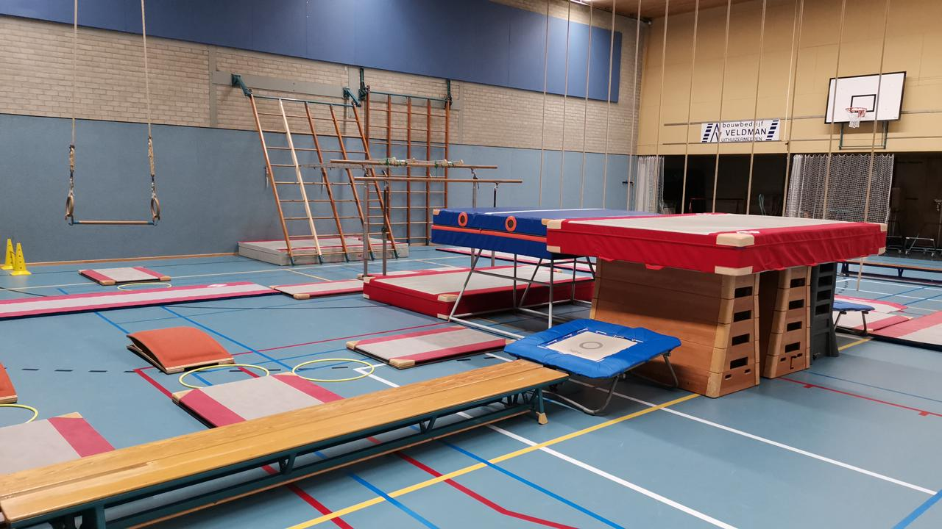

Engels
Beheersing van de Engelse taal vinden we van belang, omdat kennis van deze taal steeds belangrijker wordt door de toenemende internationalisering, de groeiende mobiliteit en het veelvuldige gebruik van nieuwe media. De aandacht die we besteden aan de Engelse taal zorgt ervoor, dat onze school zich onderscheid van andere scholen. Op onze school wordt in de groepen 7- 8 Engels aangeboden met behulp van de methode “Holmwoods”. De Engelse lessen van ‘Holmwoods’ voor het basisonderwijs hebben een vaste structuur. De methode biedt luister- en spreekopdrachten aan. In groep 7/8 wordt ook aandacht besteed aan Engelse grammatica.

Huiswerk
Huiswerk meegeven heeft niet onze voorkeur, omdat wij vinden dat het werk eigenlijk onder schooltijd af moet zijn. Toch kunnen er redenen zijn om in overleg met de ouders werk mee naar huis te geven, namelijk:
- als gevolg van zorgverbreding (het kind kan de achterstand inlopen door extra oefeningen te maken)
- als gevolg van ziekte
- in verband met verschillen tussen leerlingen op het gebied van kort en lang geheugen
- als gevolg van grote verschillen in tempo of
- ter voorbereiding op het voortgezet onderwijs.

Op onze school wordt wel werk meegegeven om tafels, en toetsen voor (wereldoriëntatie) aardrijkunde, natuur, geschiedenis, topografie te leren.
Ook kan werk mee naar huis gaan als het werk niet af is.
Onderwijstijd per vakgebied
Na de zomervakantie (in de eerste week) wordt door de groepsleerkracht het groepsrooster in ParnasSys gezet. Voor de verdeling van de tijd over de leerstofgebieden houden we de richtlijn van de commissie Wijnen aan. Burgerschap zit overal in verweven (zie document Burgerschap NBS De Sterren):
1. Nederlandse taal 30%
2. Rekenen/wiskunde 30%
3. Oriëntatie op mens en maatschappij 10%
4. Oriëntatie op natuur en techniek 10%
5. Kunstzinnige oriëntatie 10%
6. Bewegingsonderwijs en spel 10%.

Aanmeldingsprocedure
Heeft een ouder/verzorger belangstelling voor NBS De Sterren dan wordt er een afspraak gemaakt met de directeur van de school.
De directie ontmoet de ouders en geeft informatie over de school en waar de school voor staat. Ouders kunnen tijdens deze ontmoeting hun vragen stellen en ze krijgen een rondleiding door de school. Besluiten ouders om hun kind aan te melden bij de school dan wordt het kind ingeschreven in de schooladministratie. Aanmeldingen van kinderen met een Passend Onderwijs vraagstuk worden samen met ouders, intern begeleider en directie (en eventuele externen) besproken. De school overlegt in geval van Passend Onderwijs leerlingen altijd met het Ondersteuningsteam van Stichting Goud. Hierin zitten specialisten die meedenken over de vraag/vragen die worden gesteld. We gebruiken hiervoor protocol Passend Onderwijs. Hierin staat de heldere routing beschreven. Melden de ouders hun kind voor groep 1 aan, dan volgt er een intakegesprek met de leerkracht de kleutergroepen.
Intakegesprek met leerkracht (en IB-er) met betrekking tot de onderwijsbehoeften van de leerling. Ouders melden hun kind 3 maanden voordat het 4 jaar wordt aan bij de basisschool van hun keuze via het aanmeldingsformulier. Ze ontvangen dan ook de ‘oudervragenlijst start schoolloopbaan’. Zes weken voordat het kind 4 jaar wordt sturen de ouders ‘de oudervragenlijst start schoolloopbaan’ op naar de basisschool.
De IB-er ontvangt deze formulieren en geeft bij de leerkracht aan bij welke leerling zij aanwezig dient te zijn bij het intakegesprek.
De leerkracht maakt een afspraak voor een intakegesprek met ouders/verzorgers 6 tot 8 weken voordat het kind 4 jaar wordt, indien nodig met de IB-er. Het intakegesprek vindt uiterlijk 4 weken voordat het kind op school komt plaats. Tijdens het intakegesprek wordt de ‘oudervragenlijst start schoolloopbaan’ als uitgangspunt genomen om zo duidelijk te krijgen welke onderwijsbehoeften het kind heeft en wat de school daarin kan bieden.
De leerkracht maakt een verslag van het intakegesprek in het leerlingvolgsysteem.

Toelatingsbeleid
Wordt er een kind aangemeld omdat het in Uithuizermeeden komt wonen, dan zal het kind worden ingeschreven. Wel zal er contact opgenomen worden met de vorige school over de schoolloopbaan van het kind, om zo de overgang zo goed mogelijk te laten verlopen.
Zit een kind op een andere basisschool en de ouders wensen overplaatsing naar de NBS De Sterren dan wordt dat per casus bekeken.

Wenmomenten/ instroommomenten
De leerkracht maakt een afspraak met de ouders voor maximaal 5 wenmomenten.
De kleuter mag instromen op de eerste schooldag na zijn of haar verjaardag. Vlak na de zomervakantie 4 jaar geworden? De school zoekt afstemming met ouders/verzorgers.

Internet en privacy
Voor het aanleggen van een bestand van de e-mailadressen van de leerlingen gelden dezelfde regels ter bescherming van hun privacy, zoals die ook gelden voor andere persoonsgegevens (Wet persoonsregistraties). In het kader van de regelgeving ter bescherming van de privacy vragen we vooraf toestemming aan de ouders.
Zij dienen aan te geven wel of geen bezwaar te hebben tegen publicatie van foto’s, NAW-gegevens, de website en de social media van onze school. We vragen jaarlijks een verklaring. Ouders kunnen dit aangeven in het ouderportal van Parnassys.

Geen Smartwatches en telefoons op school
Op NBS De Sterren worden er GEEN smartwatches en telefoons door kinderen in de school gedragen. Deze dienen ingeleverd te worden bij de leerkracht en na schooltijd mogen ze weer met de leerling mee.

Zicht op ontwikkeling en Begeleiding
Hoe volgen we de ontwikkeling van onze leerlingen?
De leerkracht is de eerste persoon die de ontwikkeling van de leerling volgt. Indien er in de ontwikkeling bijzonderheden of problemen gesignaleerd worden onderneemt de leerkracht actie. De Intern begeleider (IB’er) van de school heeft de taak om de zorg rondom de leerlingen te coördineren. De IB’er heeft daarom regelmatig contact met de leerkrachten over de ontwikkeling van de leerlingen en kan ondersteuning en advies aan de leerkrachten geven. Het volgen van de ontwikkeling begint zodra de kinderen op school komen. Na een gewenningsperiode begint de leerkracht het kind te observeren. Dit wordt gedaan met behulp van het KIJK- leerlingvolgsysteem (alleen voor kleuters). Een aantal keer per jaar wordt de ontwikkeling van uw kind door de leerkracht geregistreerd op een ontwikkelingskaart. In het rapport krijgt u een samenvatting van deze registratie.

Naast de observaties van de leerkrachten en de beoordeling van het werk dat de kinderen dagelijks maken worden de leerlingen getoetst. Wij hebben twee soorten toetsen. Ten eerste de toetsen die bij de reken-, taal-, geschiedenis-, aardrijkskunde- en leesmethoden horen. Ten tweede hebben wij een systeem in school opgebouwd waarin de kinderen getoetst worden op hun beheersing van begrippen, lezen, spelling en rekenen volgens het Cito-systeem Leerling in Beeld. Dit zijn landelijk genormeerde toetsen. De leerlingen vanaf groep 1 t/m groep 8 worden twee tot driemaal per jaar getoetst.

CITO Leerling in Beeld
 | Januari | Juni
Drie Minuten Toets (2018) | M3-M8 | E3-E7
Begrijpend lezen | M5-M8 | E4 t/m E7
Rekenen | M3-M8 | E3-E7
Spelling | M3-M8 | E3-E7
Werkwoorden | M6-M8 | E6-E8
Leestekens | M6-M8 | E6-E8
Fonemisch bewustzijn | M2 | E1-E2
Studievaardigheden | M7-M8 | E6-e7
AVI | M3 + E3 voor alle kinderen
 | M4-M8 allen voor IV en V scores op DMT

De resultaten van de toetsen worden gebruikt om de leerling zo goed mogelijk te kunnen ondersteunen bij zijn/ haar ontwikkeling. Naar aanleiding van de toetsresultaten wordt voor ieder kind per onderdeel een scorelijst ingevuld. Deze lijsten gaan ook mee naar de volgende groepen. Naast het individuele scoreprofiel wordt er ook een groepsprofiel gemaakt. Na elke toetsronde worden de resultaten besproken met de Intern Begeleider en team. Daarnaast kan de leerkracht een kind ter sprake brengen op een zorgvergadering. Van elke leerling is een dossier op school aanwezig waarin o.a. de toetsresultaten staan. Indien van toepassing zitten hier ook de handelingsplannen, verslagen van zorgoverleggen, gegevens over contacten met instanties buiten de school enz. in. Het dossier staat gedeeltelijk op papier maar de meeste informatie is opgenomen in het digitale leerlingvolgsysteem dat wij gebruiken, ParnasSys.
Naast de cognitieve ontwikkeling volgen wij de sociale ontwikkeling van het kind. Dit doen wij met behulp van speciale observatielijsten van Kijk en Leerling in Beeld.

Het rapport
Tweemaal per jaar krijgen de kinderen van groep 1 tot en met 8 een rapport mee. Het rapport geeft informatie over de vorderingen en het functioneren van het kind op school. De resultaten van de verschillende toetsen worden hierin ook vermeld. Tijdens de rapportgesprekken worden de vorderingen en het functioneren van de leerling toegelicht.
Als u het rapport heeft gezien en getekend, willen wij het graag weer op school terug hebben. Als de kinderen van school gaan mogen ze het rapport houden.
In het najaar staat altijd een week voor tussentijdse gesprekken gepland. In deze week is het mogelijk een gesprek te hebben met de leerkracht over de ontwikkeling van uw kind (op eigen verzoek of op verzoek van de leerkracht kan dit gesprek plaatsvinden).

Stappenplan zorg op de NBS De Sterren
Het kan zijn dat een leerling uitvalt op één of meerdere gebieden. Zodra dit door de leerkracht gesignaleerd wordt, wordt er actie ondernomen. De school heeft hiervoor een stappenplan opgesteld. De Interne Begeleider coördineert de stappen in het stappenplan. De stappen staan uitgebreider beschreven in het Stappenplan Zorg.

De stappen zijn als volgt:
- Inschrijven nieuwe leerling
- Signaleren van probleem door middel van observaties, nakijken van het werk en methodetoetsen
- Signaleren van een aanhoudend probleem door middel van observaties, nakijken van het werk, methodetoetsen en toetsen Leerling Volgsysteem
- Maken van een handelingsplan of verzamelen van gegevens
- Behandeling met behulp van handelingsplan
- Evalueren van het handelingsplan
- Signaleren dat het probleem niet is verholpen (bespreken met IB’er)
- Stap 4, 5 en 6 herhalen
- Signaleren dat het probleem niet is verholpen (eventueel aanvullend onderzoek)
- Maken handelingsplan of eigen leerlijn of doubleren of verwijzen
- Bij handelingsplan stap 5, 6 en 7 herhalen en bij eigen leerlijn of doubleren twee keer per jaar evalueren.

Een handelingsplan geeft aan op welke wijze wordt geprobeerd om een leerling op het gebied waar hij uitvalt te begeleiden. Hierin staat het probleem, het doel, de organisatie en de wijze van evaluatie beschreven. Zodra er een handelingsplan voor een leerling wordt gemaakt, wordt deze met de ouders besproken met het verzoek dit plan te ondertekenen. Ook bij de andere vervolgstappen houden wij de ouders uiteraard op de hoogte. Het kan zijn dat wij bij het doorlopen van bovenstaande stappen extra hulp willen inschakelen van het Ondersteuningsteam Stichting Goud, deze kunnen vervolgens externen raadplegen. Als dit het geval is zullen wij dit vooraf met u overleggen.

Voortgezet Onderwijs
NBS De Sterren heeft een heldere routing advies Voortgezet Onderwijs en dit staat beschreven in een kwaliteitskaart en is helder voor leerlingen, ouders/verzorgers en schoolteam.

In groep 8 krijgen leerlingen een schooladvies. Dit advies bepaalt op welk niveau een leerling zich mag inschrijven op een school voor voortgezet onderwijs. NBS De Sterren baseert het schooladvies op toets resultaten, de sociaal emotionele ontwikkeling, werkhouding, motivatie en gedrag van de leerling. NBS De Sterren wil kansrijk adviseren, dit betekent dat we kritisch zijn naar ons advies. Mocht de leerling de eindtoets beter maken dan het schooladvies en is de leerling “ondergeadviseerd” dan vindt er heroverweging plaats en mag de leerling hoger uitstromen. De school bekijkt het schooladvies met meerdere teamleden. Bij twijfel wordt er kansrijk geadviseerd. Wij hebben hoge verwachtingen van leerlingen en zien dat leerlingen een hoger advies in meerdere mate dit advies waarmaken.

Begrijpend lezen
Rekenen/Wiskunde
Spelling
Lezen/Taalverzorging
Deze toets uitslagen groep 6/7/8 worden meegenomen in het schooladvies. We gebruiken hiervoor de Plaatsingswijzer. Dit zijn de “harde” cijfermatige data en daarnaast hebben we de “zachte” persoonlijke data.

Eind groep 7
Eind groep 7 ontvangt de leerling een voorlopig schooladvies.
Bij dit advies zijn minimaal 3 professionals betrokken.
Tijdens dit voorlopig schooladviesgesprek bespreekt de leerkracht van groep 7 met de ouders/verzorgers en de leerling ook eventuele verbeterpunten voor het komende schooljaar. Dit wordt opgeslagen in het leerlingvolgsysteem Parnassys.
In groep 8 neemt de school in oktober/november de laatste toetsen af van Cito Leerling in Beeld. Daarna stelt de school het definitieve schooladvies op. Dit gebeurt met minimaal 3 professionals uit de school. Dit schooladvies wordt besproken door de leerkracht van groep 8 met ouders/verzorgers en de leerling. Voor de Kerstvakantie hebben alle leerlingen hun definitieve schooladvies ontvangen en deze is besproken. In februari maken de leerlingen de doorstroomtoets. Scoren kinderen hoger? Dan moet dat advies worden gevolgd. Kan ervan af worden geweken? Ja dat kan, in overleg met ouders/verzorgers is dit mogelijk. De school is verplicht dit te onderbouwen. De school mag niet een gegeven advies naar beneden bijstellen.

Zijn ouders/verzorgers het niet eens met het advies van de school, dan kunnen ouders/verzorgers opnieuw in gesprek gaan met de school om verdere uitleg/onderbouwing van het advies.
Ouders/verzorgers bezoeken met hun kind zelf scholen voor Voortgezet Onderwijs.
Alle leerlingen moeten tussen 25 - 31 maart zijn aangemeld door ouders/verzorgers.
De verantwoording van de aanmelding ligt bij de ouders/verzorgers
Wanneer de doorstroomtoets is geweest maakt de school een OSO klaar. Dit is een digitaal overdrachtsdossier die de school van Voortgezet Onderwijs kan binnenhalen.
De school schrijft de leerling per 31 juli uit.

Rollen / taken en verantwoordelijkheden:
Rol | Taken en verantwoordelijkheden
Leerkracht groep 7 | Geeft met minimaal 3 professionals uit de school een voorlopig schooladvies.  De leerkracht bespreekt dit met ouders/verzorgers en leerling  Zie onderbouwingitems voor advies
 | Groepen 3 tot en met 8
Leerkracht Groep 8 | Geeft met minimaal 3 professionals uit de school een voorlopig schooladvies .  De leerkracht bespreekt dit met ouders/verzorgers en leerling voor de Kerstvakantie  Geeft een definitief schooladvies na de laatste toetsserie van Leerling in Beeld voor groep 8 voor de Kerstvakantie  Het definitieve schooladvies is besproken met minimaal 3 professionals uit de school  Na de Doorstrooomtoets wordt gekeken of er een heroverweging moet plaatsvinden. De leerling heeft hoger gescoord dan het gegeven schooladvies. Dit gesprek vindt plaats met ouders/verzorgers en leerling. De school is van kansrijk adviseren en bij heroverweging wordt het gesprek op nieuw gevoerd.
IB-er | De IB-er is altijd aanwezig bij de voorlopige en definitieve adviezen voor leerlingen
Directeur | De directie is aanwezig bij de voorlopige en definitieve adviezen voor leerlingen in groep 8.  De aankomende schoolverlaters.

Maatregelen preventie schoolverzuim
Wij streven ernaar dat de school een plek is waar de kinderen zich veilig voelen en waar ze graag zijn. Daarom is het niet prettig als kinderen zonder afzegging van school wegblijven.
Kinderen vanaf 5 jaar zijn leerplichtig. Kinderen vanaf 4 jaar zijn dus nog niet leerplichtig, maar ook hier geldt: graag even een berichtje als het kind niet komt. Als kinderen (zonder bericht) niet op school zijn wordt er door de leerkracht telefonisch contact opgenomen met het gezin. Dit om ongerustheid in de klas te voorkomen. Wij willen er graag zeker van zijn dat alle kinderen veilig op school aankomen.

Zicht op ontwikkeling en Begeleiding NBS De Sterren (Algemeen)
Wij vinden dat elk kind recht heeft op goed en passend onderwijs. In beginsel zijn wij het eens met de stelling, dat zoveel mogelijk kinderen regulier primair onderwijs moeten kunnen volgen. Wij realiseren ons dat we een zorgplicht hebben en we stellen ook vast dat we grenzen hebben en ervaren als het gaat om “zorg”.
Onze school richt zich op het geven van basisondersteuning en in enkele gevallen op het geven van extra ondersteuning. Op NBS De Sterren wordt opbrengstgericht gewerkt (OGW). We werken volgens het principe Opbrengstgericht werken in 4D. Deze aanpak draait om data, duiden, doelen en doen. Alles begint met het hebben van hoge verwachtingen van de leerlingen en het formuleren van ambities op schoolniveau. Deze vormen de basis voor het onderwijsaanbod en voor drie arrangementen die leerkrachten voor hun eigen groep vormgeven: basis, intensief en verdiept arrangement. Leertijd, leerstofdoelen, klassenmanagement en didactisch-pedagogisch handelen worden nauwkeurig afgestemd op de verschillende arrangementen. Zo krijgen alle leerlingen een passend aanbod dat aansluit op de schoolambities. Er wordt gewerkt met het leerling- en administratiesysteem ParnasSys. Hierin worden alle relevante gegevens aangaande een leerling vastgelegd. Op deze manier wordt er voor iedere leerling een digitaal dossier aangelegd. Alle leraren beschikken over een groepsoverzicht met daarop de kenmerken van hun leerlingen. Op leerlingkaarten zijn de leerlingen met hun onderwijsbegeleidingsbehoeften in kaart gebracht. Onderwijs geven wij niet aan individuen, maar aan groepen individuen met gemeenschappelijke kenmerken en onderwijsbehoeften. Dit is hoe wij werken vanuit de gemener deler (de middenmoot). We stellen een basisaanpak vast voor de grootste gemene deler op basis van leerling kenmerken en onderwijsbehoeften. We formuleren hieromheen een verdiepte en intensieve aanpak. Leren is een groepsproces van interactie. We benutten de onderwijstijd effectief en efficiënt. Tijdens de lessen proberen we in de huid van de leerlingen te kruipen. We reflecteren op ons aanbod. Begrijpen de leerlingen wat ze gaan doen en wat ze gaan leren? We maken hierbij gebruik van ‘controle van begrip vragen’. Wij vinden het belangrijk, dat de leerlingen zelf actief nadenken, dat leerlingen oplossingen kunnen verwoorden. We zorgen ervoor, dat er tijdens de instructie wordt gedifferentieerd in aanbod, niveau en tempo. We zetten coöperatieve werkvormen in, zodat leerlingen van elkaar leren. De instructie wordt to the point gegeven aan de hand van het Doordacht Passen Lesmodel. Omdat we te maken hebben met verschillen moet het onderwijsleerproces zo ingericht worden, dat dit ook mogelijk is. Onze leraren zorgen ervoor, dat ze hun leerlingen goed kennen. De ontwikkeling van de leerlingen wordt nauwkeurig gevolgd met behulp van het LVS (leerlingvolgsysteem voor groep 1-8 met methode gebonden en methode onafhankelijke toetsen). We gebruiken het CITO leerlingvolgsysteem (Leerling in Beeld) voor de cognitieve ontwikkeling en Hiro en Cito Leerling in Beeld voor de sociale ontwikkeling. We vergelijken de uitkomsten van toetsen met onze doelen (normen/verwachtingen). Waar nodig stellen we het lesgeven of het aanbod bij en waar nodig geven we de leerlingen extra ondersteuning. In ons zorgplan staat onze zorgstructuur uitgebreid beschreven. In het ondersteuningsaanbod staat beschreven welke basisondersteuning we kunnen leveren en welke extra ondersteuning. We volgen de ontwikkeling van leerlingen voortdurend. De leerkrachten bespreken de leerlingen en het onderwijs vier keer per schooljaar met de IB. Bij twee van deze momenten (na de midden- en eindtoetsen) is de directie bij de groepsbespreking aanwezig. De groepsbesprekingen worden gevoerd aan de hand van een agenda en geleid door de IB. Tijdens de groepsbesprekingen komen aan de orde: de ontwikkeling cognitief en sociaal emotioneel functioneren van de groep als geheel (en het leerkrachtgedrag) en de ontwikkeling van individuele leerlingen. Met betrekking tot de individuele leerlingen wordt besproken waar de ontwikkeling (waarom) stagneert en wat de interventies (kunnen) zijn om de achterstand te verhelpen. Zie verder de zorgrouting van de school. Op onze school zorgen we voor een ordelijk verloop van de toetsing en afsluiting. Tussentijds meten we de ontwikkeling van de leerlingen met behulp van het Cito-leerlingvolgsysteem. De resultaten worden ingevoerd in ParnasSys. De toetsen worden afgenomen conform de opgestelde agenda en de Cito-voorschriften (aangevuld met schoolvoorschriften).
Na de afname van de midden- en eindtoetsen maken de directie en IB trendanalyses van de opbrengsten. De leerkrachten maken in ParnasSys groeps- en leerling analyses. Deze analyses worden besproken met het team. Schoolbreed zijn we verantwoordelijk voor de opbrengsten van onze leerlingen. Alle ouders worden op de rapportbesprekingen geïnformeerd over de toets resultaten van hun kind en zijn of haar verdere ontwikkeling. In leerjaar 8 doen in principe alle leerlingen mee aan de eindtoets. Ouders krijgen in dat jaar ook een Voortgezet Onderwijs advies voor hun kind. We streven (zo hoog mogelijke) opbrengsten na m.b.t. met name Taal, Rekenen en de sociaal-emotionele ontwikkeling. We achten het van belang dat de leerlingen presteren naar hun mogelijkheden en dat ze opbrengsten realiseren die leiden tot passend (en succesvol) vervolgonderwijs. Op onze school werken we resultaatgericht: we beschikken over normen voor de doorstroomtoets, de tussentoetsen en de sociale resultaten. Jaarlijks ontwerpen we een overzicht van normen en toets uitslagen). Op basis van een analyse stellen we interventies vast. Daarnaast beschikken we over een overzicht met andere kengetallen.
Leerling populatie op schoolniveau 2025-2026
Signaleringswaarden per schoolweging
Schoolweging | Signaleringswaarde in % 1F | Signaleringswaarde in % 1S/2F
20-21 | 85 | 68,3
21-22 | 85 | 65
22-23 | 85 | 61,9
23-24 | 85 | 58,9
24-25 | 85 | 56,2
25-26 | 85 | 53,8
26-27 | 85 | 51,8
27-28 | 85 | 50,1
28-29 | 85 | 48,6
29-30 | 85 | 47,1
30-31 | 85 | 45,5
31-32 | 85 | 43,5
32-33 | 85 | 41,2
33-34 | 85 | 38,7
34-35 | 85 | 36,3
35-36 35,72 | 85 | 34,3 NBS De Sterren
36-37 | 85 | 32,8
37-38 | 85 | 32
38-39 | 85 | 31,7
39-40 | 85 | 30,3

Een hoge schoolweging voorspelt lage eindresultaten en veel belemmerende thuiskenmerken. Het spreidingsgetal (tussen ongeveer 3-9) geeft informatie over de uniformiteit van de leerlingenpopulatie gelet op gezinskenmerken.
NBS De Sterren heeft spreidingsgetal 4,98
Leerlingen die leven in armoede
Cijfers CBS Gemeente Het Hogeland
Uithuizermeeden (GM1966)
13% van de basisschoolleerlingen in Uithuizermeeden (verdeling over 3 scholen) leeft in armoede.
NBS De Sterren | Weging 35,72
Minimaal | 85% 1F | 34,3% 1S/2F
Landelijk halen scholen met dezelfde weging |  | 47,6% 1S/2F
Onze school haalt op het 3 jaars gemiddelde |  | 60,3 % 1S/2F
 | 100 % tenzij…met onderbouwing | 62% 1S/2F is de ambitie, de opmerking moet gemaakt worden dat dit gezien complexiteit en mogelijkheden van leerlingen niet standaard in elke groep lukt. Dit onderbouwen we in onze analyses en doelen.

Wettelijk kader
Per 1 augustus 2025 is de Wet versterking positie ouders en leerlingen in passend onderwijs in werking getreden. Deze wet regelt dat elk samenwerkingsverband vanaf 1 januari 2025 een ouder- en jeugdsteunpunt moet hebben. Per 1 augustus 2025 komt het schoolondersteuningsprofiel te vervallen en moet het ondersteuningsaanbod in de schoolgids worden opgenomen. Daarnaast krijgen leerlingen per 1 augustus 2025 hoorrecht over hun ontwikkelingsperspectief.
Concreet betekent de inwerkingtreding van deze wet voor onze school, dat wij u als ouders en leerlingen kunnen doorverwijzen naar het ouder- en jeugdsteunpunt van het samenwerkingsverband als u onafhankelijke informatie en steun wilt bij passend onderwijs. Het ouder- en jeugdsteunpunt kan u als ouders en leerlingen informatie verstrekken over passend onderwijs en kan u ondersteunen bij gesprekken met bijvoorbeeld onze school of andere scholen.
Alle informatie over de basisondersteuning en extra ondersteuning vindt u in deze schoolgids, zodat u als ouders en leerlingen deze informatie niet meer in een apart document hoeft op te zoeken. De intern begeleider en directie hebben inmiddels een uitvraag gedaan en met leerlingen van de leerlingenraad gesproken en met leerlingen met een OPP. Alles is gericht om te spreken met leerlingen i.p.v. over leerlingen. Hebben leerlingen de routing helder voor ogen en vooral, voelen ze zich gezien en goed meegenomen in hun schoolontwikkeling en mogelijkheden.
Alle leerlingen met een ontwikkelingsperspectief (OPP) zijn op hun niveau gevraagd door hun vertrouwde leerkracht of zij willen praten over dat OPP, hun eigen ontwikkeling en de ondersteuning die zij nodig hebben. Leerlingen moeten op onze school worden gehoord in alle fasen van het ontwikkelingsperspectief: opstellen, bijstellen, vaststellen en evalueren. Wij zien dat de meerderheid van onze leerlingen vaak een goed beeld hebben van wat ze nodig hebben om zich goed te kunnen ontwikkelen.
Zien zij ook dat het vastgestelde beleid wordt uitgevoerd?
Korte weergave
Wat is basisondersteuning?
Er zijn vier onderdelen van basisondersteuning:
1. Scholen hebben kennis en/of beleid om bepaalde ondersteuning te kunnen bieden.
2. Scholen bieden ondersteuning om het ontstaan van een lichte of zware ondersteuningsbehoefte te voorkomen (preventief);
3. Scholen bieden lichte en kortdurende, veelal remediërende ondersteuning die op school geboden wordt om leerlingen weer mee te laten draaien in de lessen voor de gehele groep (curatief);
4. Scholen bieden kleine doeltreffende en haalbare5 aanpassingen aan de lessen, de toetsing, het schoolgebouw, de materialen en toerusting van leerlingen.
Deze aanpassingen worden ingezet om met hun belemmering(en) om te gaan. Dit heeft als doel om ervoor te zorgen dat leerlingen, die een blijvende ondersteuningsbehoefte hebben, het klassikale onderwijsaanbod (beter) kunnen volgen. De basisondersteuning is beschikbaar voor alle leerlingen die dat nodig hebben, passend bij hun ondersteuningsbehoefte. Het gaat bij de basisondersteuning om ondersteuning en doeltreffende aanpassingen waar leerlingen met dezelfde ondersteuningsbehoefte over het algemeen baat bij hebben. Het kan gaan om aanpassingen voor bepaalde groepen leerlingen, maar het kan ook gaan om aanpassingen die je integreert in het onderwijs voor alle leerlingen. Aan de basis hiervan ligt dat een leerling een ononderbroken ontwikkelproces moet kunnen doorlopen, afgestemd op de voortgang in de ontwikkeling.

Wat is extra ondersteuning?
De basisondersteuning is niet altijd genoeg. Sommige leerlingen hebben meer ondersteuning nodig. Naast de basisondersteuning bieden scholen daarom extra ondersteuning. Extra ondersteuning omvat alle vormen van ondersteuning en doeltreffende aanpassingen die verder gaan dan de basisondersteuning en die binnen het onderwijs geboden kunnen worden. Hierbij gaat het om ondersteuning en intensievere aanpassingen voor individuele leerlingen of groepen met vergelijkbare ondersteuningsbehoeften. Het vraagt meestal meer tijd om deze ondersteuning te organiseren dan het geval is bij de basisondersteuning. Voor leerlingen die extra ondersteuning nodig hebben, wordt een ontwikkelingsperspectief opgesteld. De grens tussen basisondersteuning en extra ondersteuning wordt ten minste bepaald door de landelijke norm voor basisondersteuning. Het samenwerkingsverband zorgt voor een dekkend aanbod van extra ondersteuning binnen de regio waarbij ze soms gebruik maken van de voorzieningen buiten de regio. De extra ondersteuning wordt door het samenwerkingsverband en het gespecialiseerd onderwijs georganiseerd. Dit gebeurt in afstemming met het onderwijsteam, leerlingen en ouders en, indien gewenst, in samenwerking met andere scholen of ketenpartners (bijvoorbeeld ambulante begeleiding, jeugdhulpverlening en jeugdgezondheidszorg).

Wie is verantwoordelijk voor de basisondersteuning?
Schoolbesturen zijn verantwoordelijk voor de uitvoering van de basisondersteuning en de hiervoor benodigde randvoorwaarden, zoals professionalisering van onderwijspersoneel. Basisondersteuning wordt gefinancierd vanuit de reguliere bekostiging. Samenwerkingsverbanden kunnen in het ondersteuningsplan voor de eigen regio het niveau van de basisondersteuning beschrijven. Die norm voor basisondersteuning geldt dan voor alle schoollocaties binnen het samenwerkingsverband. De in het ondersteuningsplan omschreven basisondersteuning voldoet ten minste aan de landelijke norm voor basisondersteuning. Het is noodzakelijk dat de ambitie van de school of het samenwerkingsverband wordt afgestemd met de onderwijsteams, zodat een leraar of ondersteuner niet voor verrassingen komt te staan en duidelijk is wat er van hen verwacht wordt.

Samenwerkingsverband 20.01
Onze school maakt deel uit van het provinciaal samenwerkingsverband Passend Onderwijs (SWV 20.01). In dit regionaal samenwerkingsverband is een dekkend aanbod onderwijsondersteuning aanwezig.
Alle informatie over het samenwerkingsverband 20.01 vindt u op de website: www.passendonderwijsgroningen.nl

Basis- en extra ondersteuning binnen de scholen van Stichting Goud (Algemeen)
Overeenkomstig het Referentiekader Passend Onderwijs omschrijven basisondersteuning als het door het samenwerkingsverband afgesproken geheel van preventieve en lichte curatieve interventies die de school binnen haar onderwijsstructuur planmatig en op een overeengekomen kwaliteitsniveau, eventueel met samenwerkende ketenpartners, uitvoert.
In het ontwikkelperspectief van de leerling staat de onderwijsbehoefte van de leerling beschrijven en het verwachte uitstroomprofiel. De onderwijsbehoefte geeft aan wat hij/zij nodig heeft om te leren en zich te kunnen ontwikkelen binnen onze school. Wij proberen aan deze onderwijsbehoeften tegemoet te komen en bieden daarvoor een bepaalde mate van ondersteuning. Wanneer een kind specifieke onderwijsbehoeften heeft waarin wij niet direct kunnen voorzien, kunnen wij ondersteuning vragen bij het Ondersteuningsteam. De geboden ondersteuning kan praktisch van aard zijn, maar ook intensieve vormen van begeleiding binnen onze school omvatten. Ook een verwijzing naar een andere school behoort tot de mogelijkheden.

Binnen ons samenwerkingsverband Passend Onderwijs zijn afspraken gemaakt over de minimaal te bieden ondersteuning (basisondersteuning) en extra ondersteuning.
Basisondersteuning binnen Passend Onderwijs Groningen:
De basisondersteuning geeft aan welke mate van ondersteuning aan kinderen wordt geboden binnen de eigen school.

Extra ondersteuning binnen Passend Onderwijs Groningen
Het geld voor Passend Onderwijs gaat naar het bestuur van de school. Goud Onderwijs is een stichting voor 30 basisscholen. Goud Onderwijs kijkt naar de schoolweging. Scholen met een zwaardere schoolweging en waar meer OPP’s zijn ontvangen een hoger bedrag om in te zetten. Hiervoor is een verdeelsleutel ontwikkeld.
Welke ondersteuning kan de basisschool bieden
Kernkwaliteiten Samenwerkingsverband 20.01

Hieronder het overzicht ten aanzien van de geboden basisondersteuning binnen de scholen waarover binnen het samenwerkingsverband de afspraken zijn gemaakt. Als algemene voorwaarde wordt gesteld dat de scholen over een basisarrangement van de inspectie beschikken.

De vier aspecten | 13 Kernkwaliteiten van basisondersteuning (samenwerkingsverband 20.01)
Preventieve en licht curatieve interventies | 1. De leerlingen ontwikkelen zich in een veilige omgeving.
 | 2. Voor leerlingen die structureel een onderwijsaanbod nodig hebben op een ander niveau is een ontwikkelingsperspectiefplan opgesteld.
De onderwijs ondersteunings-  structuur | 3. De scholen hebben een effectieve (interne) onderwijs ondersteuningsstructuur.
 | 4. De leerkrachten, ib-ers en directeuren werken continu aan hun handelingsbekwaamheid en competenties.
 | 5. De school organiseert effectief multidisciplinair overleg gericht op de leerlingenondersteuning.
 | 6. De ouders en leerlingen zijn actief betrokken bij het onderwijs.
Planmatig werken | 7. De school heeft continu zicht op de ontwikkeling van leerlingen.
 | 8. De school werkt opbrengst- en handelingsgericht aan de ontwikkeling van leerlingen.
 | 9. De school voert beleid op het terrein van de leerling ondersteuning.
Kwaliteit van basisondersteuning | 10. De school werkt met effectieve methoden en aanpakken.
 | 11. De school evalueert jaarlijks de effectiviteit van de leerling ondersteuning en opbrengsten.
 | 12. De school draagt leerlingen zorgvuldig over.
 | 13. De school heeft jaarlijks haar ondersteuningsprofiel (SOP) vastgesteld.

Basisondersteuning binnen onze school
Voldoen we aan de afspraken die gemaakt zijn?
In deze paragraaf geven we aan in welke mate wij voldoen aan de basisondersteuning en hoe wij vormgeven aan de afspraken die gemaakt zijn binnen het samenwerkingsverband 20.01. Jaarlijks (voor de start van het nieuwe schooljaar) wordt de geboden basisondersteuning door ons geïnventariseerd middels het invullen van de checklist ijkinstrument basisondersteuning.

Als algemene voorwaarde is gesteld dat alle scholen voldoen aan het door de inspectie vastgestelde basisarrangement. Binnen dit arrangement vallen scholen waarvan de inspectie geen tekortkomingen heeft vastgesteld, die noodzaken tot verscherpt toezicht. Voldoet de school niet aan deze algemene voorwaarde, dan voldoet de school ook niet aan de basisondersteuning.

- Onze school voldoet aan het door de inspectie vastgestelde basisarrangement.

Laatste inspectiebezoek : 27 september 2018
De school heeft alle standaarden op orde.
Onze school biedt diverse leerlingen arrangementen aan Sociaal –Emotioneel en Cognitief. De extra ondersteuning is beschreven in een handelingsplan of in een OPP en de school verantwoordt zich op deze wijze ten aanzien van inzet extra middelen en voorzieningen.

Onze school werkt aan de basis van de vastgestelde basisondersteuning

School specifieke uitwerking van de basisondersteuning
In onderstaand overzicht beschrijven wij wat we boven de basisondersteuning aanvullend aanbieden én hoe we omgaan met arrangementen extra ondersteuning.

In het kader van preventieve en licht curatieve interventies maken wij gebruik van:
het CITO leerlingvolgsysteem (Cito Leerling in Beeld)
een kleutervolgsysteem, te weten leerlijnen weggezet in Kijk! en het volgsysteem Schatkist.
Hoe te handelen bij situaties die om vroegtijdig ingrijpen vragen
signaleren (bijvoorbeeld een ondersteuningsplan op schoolniveau)
Het schoolteam is volledig geschoold in de hiro methode en zijn allen gecertificeerd. Op NBS De Sterren krijgen de kinderen wekelijks les in gedrag en staat sociaal-emotionele ontwikkeling op de agenda.

In het kader van ‘aanbod ondersteuning’ hanteren wij de afspraken die staan in het:
meer en hoogbegaafdenprotocol van de organisatie
pestprotocol
dyslexieprotocol
dyscalculieprotocol
protocol medische handelingen
Meldcode (protocol) Kindermishandeling (Meldcode)
Anders namelijk:
Alle protocollen staan deels op de website bij downloads of zijn bij de directie en Intern Begeleider op te vragen.
De school maakt gebruik van diverse protocollen, wanneer er casussen zijn, kunnen deze worden verstrekt. Ze zijn beschikbaar via directie en intern-begeleider

Voor de sociaal emotionele ontwikkeling maken we gebruik van
Signalering : Cito leerling in beeld (sociaal emotionele ontwikkeling)
Methode : Hiro
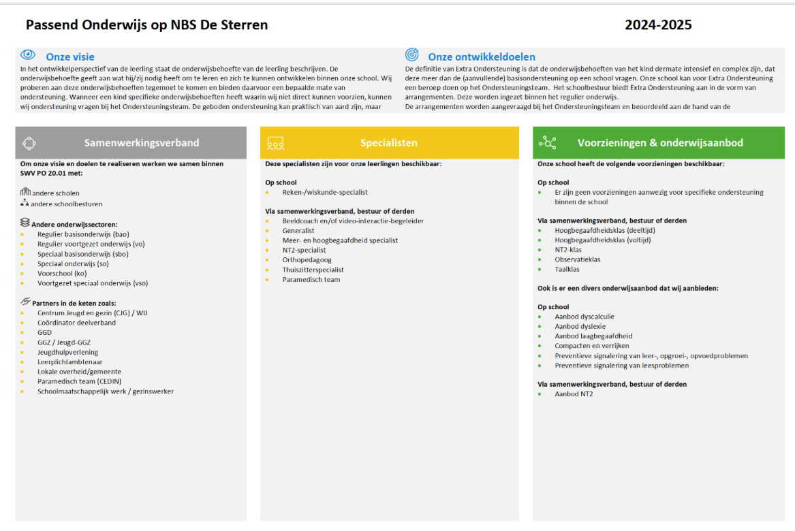

Interne Begeleiding (IB)
De term Intern Begeleider is in de stukken hierboven al een paar keer gevallen. U begrijpt dat de Intern Begeleider een belangrijke coördinerende rol heeft. Op NBS De Sterren worden alle zaken rond de leerlingenzorg gecoördineerd door de Intern Begeleider, afgekort IB. Binnen Stichting Goud hebben we een Ondersteuningsteam, bestaande uit orthopedagogen en ambulant begeleiders. Met name wanneer er sprake is van leer- of gedragsmoeilijkheden bij leerlingen kan de school de hulp van deze externe experts inroepen. Wanneer hiervan sprake is ten aanzien van uw kind, wordt er uitvoerig met u als ouders overlegd.
Zorgstructuur
Het schooljaar is verdeeld in vier zorgperiodes. Voor kinderen waarbij de ontwikkeling stagneert worden onderwijsbehoeften genoteerd in ParnasSys. Soms is er meer structurele ondersteuning nodig en wordt er door de leerkracht een handelingsplan opgesteld. In dit plan worden doelen opgesteld en de extra ondersteuning beschreven. Aan het eind van de zorgperiode evalueert de leerkracht de plannen. In een groepsbespreking met de IB worden deze evaluaties besproken. Mocht de extra zorg in de klas niet afdoende zijn, dan zal gekeken worden of meer onderzoek gewenst is.
De leerkrachten hebben daarnaast ook de mogelijkheid een leerling in te brengen in een leerlingbespreking. Op deze manier wordt gebruikt gemaakt van interne expertise. Wanneer blijkt dat alle geboden extra hulp niet het gewenste resultaat oplevert of wanneer de hulpvraag meerdere ontwikkelingsgebieden betreft, schakelt de school externe deskundigheid in, waar mogelijk door de mensen van het Ondersteuningingsteam of worden ouders verwezen naar het Sociaal Team.
Stichting Goud heeft ambulant begeleiders en deze zijn lid van het Ondersteuningsteam. Zij kunnen door de IB’er ingeschakeld worden om mee te kijken met de leerkracht en advies te geven in de dagelijkse praktijk. Ze hebben ervaring vanuit het speciaal (basis-) onderwijs. Elke leerkracht kijkt aan het eind van het jaar naar de onderwijsbehoeftes van de leerlingen. Deze onderwijsbehoeften gaan mee naar het nieuwe schooljaar. De leerkracht leest ze en vult ze gedurende het jaar waar nodig aan. Soms door eigen observaties, maar ook door het voeren van kindgesprekken.

Planmatige Ondersteuning en begeleiding
Wij willen onze leerlingen optimaal begeleiden. Soms werkt een leerling een korte periode bijvoorbeeld 8 weken met een handelingsplan aan doelen die nog lastig zijn. De leerkracht werkt in een handelingsplan gericht met de leerling aan een hiaat. Hiervoor vragen wij GEEN handtekeningen van ouders. Wij gaan ervan uit dat als ouders/verzorgers hun kind aanmelden op onze school ook vertrouwen op onze expertise. Als wij het nodig vinden om naast de gangbare begeleiding, extra begeleiding te bieden dan gaan we er standaard vanuit dat dat akkoord is. Wij informeren onze ouders/verzorgers over de voortgang/ontwikkeling van hun kind. Heeft een kind een handelingsplan, dan wordt dit allemaal met de ouders besproken. Sommige leerlingen hebben een individuele leerlijn of een ontwikkelingsperspectief plan. Deze plannen moeten wel door ouders ondertekend worden, omdat deze leerlingen een afwijkend onderwijsprogramma volgen.

Meer-en hoogbegaafde kinderen
Extra aandacht voor meer- en hoogbegaafde kinderen is belangrijk. Alle scholen van Stichting Goud verzorgen ‘passend onderwijs’. Dat betekent dat we streven naar de beste ontwikkelingskansen voor ieder kind. Dat geldt voor het kind dat gemiddeld presteert, maar ook voor kinderen die extra hulp nodig hebben op reken-, taal- of sociaal-emotioneel gebied. De laatste jaren realiseren we ons steeds vaker dat er nog een groep leerlingen is die extra hulp nodig heeft. De leerlingen die meer- of hoogbegaafd zijn. De sociale gevolgen van hoogbegaafdheid kunnen groot zijn. Verveling, perfectionisme (inclusief faalangst), onzekerheid en hyperactiviteit zijn veelgehoorde problemen. Het risico op onderpresteren is dan groot. Om dat te voorkomen is het ontzettend belangrijk dat het kind zich op zijn of haar eigen niveau kan ontwikkelen. Onze school heeft hiervoor een helder beleid ontwikkeld voor deze groep leerlingen. Daarnaast bieden we de mogelijkheid tot de Torenklas.
De Torenklas van Stichting Goud
Soms blijkt dat deze aanpassingen nog niet voldoende zijn. Voor deze kinderen is er in iedere voormalige gemeente een Stichting Goud school die de Torenklas aanbiedt. De Torenklas is een groep leerlingen die op een dagdeel samen passend onderwijs krijgt. Alleen leerlingen die gescreend zijn komen in aanmerking voor deze groep. In de Torenklas leren deze leerlingen samen met leerlingen van andere scholen en krijgen daar les met ontwikkelingsgelijken door een speciaal opgeleide leerkracht. De rest van de week werken de leerlingen in hun eigen klas, op hun eigen school. Het verschil is wel dat de leerstof voor hen wordt aangepast door ‘compacten en verrijken’. Vanuit onze school nemen leerlingen deel aan de Torenklas.De school heeft een protocol met heldere richtlijnen voor plaatsing in de Torenklas.

Grenzen aan de zorg
De school streeft ernaar de zorg voor leerlingen, waaronder mogelijk ook leerlingen met een beperking, op een verantwoorde wijze gestalte te geven. Er kunnen zich echter ook situaties voordoen, waarin de grenzen aan de zorg voor kinderen worden bereikt, zoals:
We gaan ervan uit dat in beginsel alle leerlingen bij ons op school kunnen worden toegelaten. Toch kan het voorkomen dat, op basis van de verkregen informatie over de speciale onderwijs (zorg) behoeften van de leerling in relatie tot onze eigen schoolse mogelijkheden, er twijfels rijzen of wij wel op een voldoende verantwoorde wijze goed onderwijs kunnen bieden. In een dergelijk geval treden wij in overleg met de ouders. Samen zullen we vervolgens zoeken naar oplossingen. Eventueel met externe ondersteuning en hulp.
Belangrijke factoren die o.a. een rol spelen bij onze afweging om kinderen al dan niet toe te kunnen laten zijn:
• De organisatie/differentiatiecapaciteit van de groep en de school. Het aantal leerlingen met specifieke onderwijsbehoeften dat al aanwezig is in de groep. Het kan zijn dat een groep zo vol is dat het plaatsen van nog een leerling in die groep het leer- en leefklimaat niet meer gewaarborgd kan worden.
• Verstoring van rust en veiligheid. Als een leerling ernstige gedragsproblemen heeft, leidend tot herhaaldelijk ernstige verstoring van de rust en de veiligheid in de groep, dan is het niet meer mogelijk om kwalitatief goed onderwijs aan de gehele groep en aan het betreffende kind te bieden. Ook kunnen we dan de veiligheid niet meer waarborgen en in dat geval kiezen wij voor de groep. Dit zal gevolgen hebben voor de leerling met ernstige gedragsproblemen.
• Wisselwerking tussen verzorging/behandeling en het onderwijs. Als een leerling een beperking heeft die een zodanige verzorging/behandeling vraagt dat daardoor het onderwijs aan de betreffende leerling en/of voor de andere leerlingen onvoldoende tot zijn recht kan komen, is het niet meer mogelijk om kwalitatief goed onderwijs te bieden. Dit ondanks eventuele ambulante begeleiding vanuit het REC.
• De deskundigheid en (specifieke) ervaring van het personeel. Onze leerkrachten zijn gewend om te gaan met verschillen tussen leerlingen. Maar het kan voorkomen dat niet iedere individuele leerkracht in voldoende mate tegemoet kan komen aan de onderwijsbehoeften van bepaalde leerlingen. Er zal dan overleg plaats vinden met de ouders om op zoek te gaan naar een meer passende onderwijsplek.
• Fysieke toegankelijkheid van het gebouw en de materiële situatie van de school. Het kan voorkomen dat wij het niet verantwoord achten om een leerling onderwijs op onze school te laten volgen, omdat wij vinden dat er een te groot gat zit tussen dat wat het kind nodig heeft aan goede begeleiding en ondersteuning én datgene wat wij kunnen bieden, ook met eventuele extra externe hulp en ondersteuning. De leerling zal dan niet worden toegelaten.
De school evalueert regelmatig waar de grenzen liggen in de verantwoordelijkheid die de school kan dragen. Deze grenzen worden met de betreffende ouders besproken.

Onderwijs aan zieke leerlingen
Een kind heeft recht op onderwijs, ook als het ziek is. Wanneer een leerling langdurig ziek is, thuis of in het ziekenhuis, dan zorgt de school ervoor dat de leerling betrokken blijft bij het onderwijs. Een aangepast leerprogramma kan de leerling de nodige afleiding geven en zal het contact tussen de leerling en de school waarborgen. Ook wordt voorkomen dat de achterstand te groot wordt om na de ziekteperiode de draad weer op te pakken.
Om de begeleiding van zieke leerlingen zo optimaal mogelijk te realiseren kan de school een beroep doen op externen, denk aan de consulenten Onderwijs aan Zieke Leerlingen, die werkzaam zijn bij de schoolbegeleidingsdienst zoals ‘Timpaan’. Zij kunnen de leerkracht adviseren bij het aanpassen van de leerstof aan de mogelijkheden van de zieke leerling. In overleg met de school en de ouders kan de consulent de leerling 1 à 2 keer in de week bezoeken en samen met de leerstof bezig zijn. Verder hebben de consulenten zicht op de aard en consequenties van ziekten. Meer informatie over het project Onderwijs aan Zieke Leerlingen kunt u vinden op internet: www.ziezon.nl

Onze ambities ten aanzien van het bieden van aanvullende of extra ondersteuning zijn:
-Het schoolteam kan in een combinatieklas de aanvullende ondersteuning bieden aan een leerling met als doel dat het kind zich optimaal kan ontwikkelen.
-Het schoolteam kan elk kind laten stralen en komt tegemoet aan zijn/haar talenten en laat het kind groeien/ontwikkelen in de zone van de naaste ontwikkeling.
Onze ambities ten aanzien van het bieden van passende ondersteuning waarvoor we nu nog verwijzen naar het Speciaal (Basis) Onderwijs zijn:
Op dit gebied heeft de school geen ambitie.
De school heeft een duidelijke en heldere visie omtrent verwijzing.
Deze is vastgesteld met het schoolteam en de MR van de school.
Deze visie willen we vasthouden en blijven monitoren.
Leerkrachten worden uitgedaagd om een afspraak te maken op een SBO school om eens mee te kijken en in het kader van professionalisering hun horizon op dit vlak te verbreden of op te frissen.

Passend onderwijs

Algemeen
In het schoolondersteuningsprofiel (SOP) legt het schoolbestuur (de school) vast welke extra ondersteuning de school kan bieden aan leerlingen met extra ondersteuningsbehoeften en hoe de ondersteuning is georganiseerd. Op basis van de schoolondersteuningsprofielen van de scholen beoordeelt het samenwerkingsverband passend onderwijs of er in de regio een dekkend ondersteuningsaanbod is.

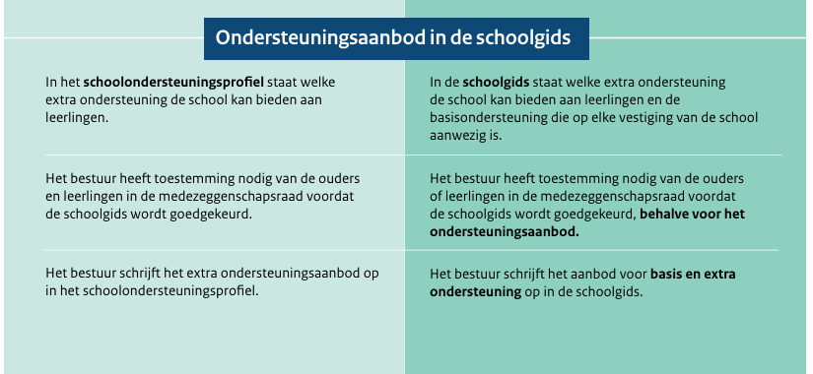
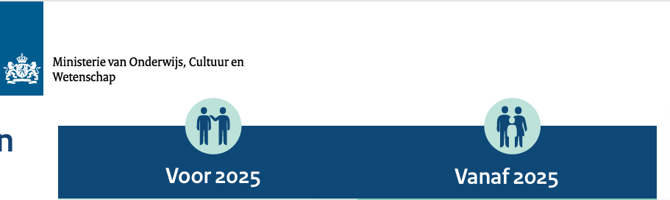
Wet ‘Versterking positie ouders en leerlingen in passend onderwijs’
Op 17 juni 2024 is de wet “Versterking positie ouders en leerlingen in passend onderwijs” gepubliceerd. De wet wil eraan bijdragen dat ouders en leerlingen sneller informatie over en steun bij passend onderwijs kunnen krijgen en dat leerlingen kunnen meepraten over hun eigen ontwikkeling en de ondersteuning die ze daarbij nodig hebben. De nieuwe wet gaat in 2025 in werking en daarmee vervalt het SOP als apart document, het SOP maakt vanaf 1 augustus 2025 onderdeel uit van de schoolgids. Een omschrijving van de ondersteuningsmogelijkheden is dus nog steeds nodig. Dat betekent de volgende verandering:
Nieuw is ook dat de school alle leerlingen op een voor hun leeftijd passende wijze moet vragen naar hun mening over het ondersteuningsaanbod. Dan pas is de schoolgids af. School schrijft in de schoolgids op wat de leerlingen van de ondersteuning vinden. School schrijft ook op of de ondersteuning is aangepast.

Veel gestelde vragen in dit kader, zie ook :
QA-Wet-versterking-positie-ouders-en-leerlingen.pdf

Perspectief op School maakt samenvatting Ondersteuningsprofiel voor schoolgids
Binnen ons samenwerkingsverband werken we met Perspectief op School om inzicht te hebben in de ondersteuning die op scholen mogelijk is. Perspectief op School genereert na het invullen/doorlopen van de jaarlijkse vragenlijst een compacte samenvatting voor ouders en leerkrachten (in Word) van de ondersteuning per school. Deze samenvatting kan snel bekeken, aangepast en gedownload worden. De samenvatting voor ouders is vervolgens door scholen gemakkelijk (als bijlage) op te nemen in de schoolgids. Daar willen we in de toekomst wat meer standaard teksten aan toe voegen zodat het leesbaarder en makkelijker wordt. In de bijlage een opzet die je voor dit moment zou kunnen gebruiken.
Scholen blijven de vragenlijst over de ondersteuning jaarlijks invullen, zodat we als SWV samen met alle schoolbesturen en scholen op alle niveaus zicht houden op het dekkend aanbod van ondersteuning. Dit blijft namelijk de gezamenlijke wettelijke taak van het SWV en dus ook de besturen en scholen. Eind 2024 zijn de contactpersonen van de scholen binnen POS geactualiseerd. De vragenlijsten zouden tot 1 juni open staan, dit hebben we verlengd tot 1 juli.

In de jaarplanning 2025 voor het SWV staat opgenomen dat we een nadere analyse zullen voorbereiden van de geleverde ondersteuning binnen het samenwerkingsverband om het gesprek over het dekkend netwerk aan ondersteuning met name op deelverband niveau met elkaar te kunnen voeren. De komende tijd zullen we samen met Perspectief op School ook werken aan een verbeterde inventarisatie waar ook de samenvatting voor de schoolgids meer op maat wordt gebracht.

Voortgezet Onderwijs en adviesprocedure
Vanaf groep 6 worden de toetsen van Cito ingevuld in de Plaatsingswijzer. Dit is een webbased systeem dat de scholen gebruiken om te komen tot een goed en onderbouwd advies. De besturen van het Samenwerkingsverband Groningen, waar onze school onder valt, werken allemaal met de Plaatsingswijzer. De scores op de leergebieden Begrijpend Lezen; Rekenen en Wiskunde; Technisch lezen en Spelling vormen vanaf groep 6 een beeld, waarop de leerkracht het uitstroomprofiel bepaalt. Daarnaast worden andere aspecten van de leerling meegewogen in het advies, zoals de werkhouding, motivatie en de sociaal emotionele ontwikkeling. Naast de leerkracht van groep 8 zijn de IB, directie en andere leerkrachten betrokken bij de onderbouwing van het advies. Zij hebben de leerling immers acht jaar begeleid. In april doen de leerlingen van groep 8 mee met de eindtoets. Wanneer de uitkomst van de eindtoets hoger uitvalt dan het gegeven advies van de leerkracht, gaat de leerkracht in samenspraak met de ouders het advies heroverwegen. Valt de eindtoets lager uit dan het gegeven advies van de leerkracht, dan blijft dat advies staan.
Hoe is de routing?
- Ouders worden volledig geïnformeerd over de Cito toets resultaten
- Aan het begin van groep 8 worden de ouders uitgenodigd door de leerkracht en geeft de leerkracht informatie over wat ouders dit jaar kunnen verwachten. Hoe de routing is als het gaat over de stap naar een nieuwe school voor Voortgezet Onderwijs.
- In november/december worden ouders en kinderen uitgenodigd door de leerkracht voor een persoonlijk gesprek en advies. We noemen dit een voorlopig schooladvies. De leerling wordt zorgvuldig besproken en veel facetten worden meegenomen, denk aan kindkenmerken, onderwijsbehoeften en mogelijkheden.
Wie bepalen dit voorlopige advies? Tot de adviesgroep behoort de IB-er, de vorige leerkracht uit groep 7 en de leerkracht van groep 8. Zij informeren de directie over de uitkomsten en geven een toelichting.
-Ouders kunnen zich gericht met hun kind oriënteren op nieuwe scholen. Onze school is altijd bereid om mee te denken en ouders mogen altijd komen om bijvoorbeeld dilemma’s te delen.
-In februari/maart vindt er nog een kort gesprek plaats en wordt het definitieve advies meegedeeld door de leerkracht van groep 8. Hierin wordt de adviesgroep van de school ook betrokken.
- In 2024 maken de leerlingen in februari de doorstroomtoets van de IEP. De leerkracht bespreekt als de scores binnen zijn dit persoonlijk met de leerling en deze krijgt de score in een dichte enveloppe mee naar huis voor de ouders.
-Wanneer er een schooladvies moet worden herzien of een gesprek is wenselijk dan zoekt de school (of op wens van ouders) contact.
Planmatige Ondersteuning en begeleiding
Wij willen onze leerlingen optimaal begeleiden. Soms werkt een leerling een korte periode b.v. 8 weken met een handelingsplan aan doelen die nog lastig zijn. De leerkracht werkt in een handelingsplan gericht met de leerling aan een hiaat. Hiervoor vragen wij GEEN handtekeningen van ouders. Wij gaan ervan uit dat als ouders/verzorgers hun kind aanmelden op onze school ook vertrouwen op onze expertise. Als wij het nodig vinden om naast de gangbare begeleiding, extra begeleiding te bieden dan gaan we er standaard vanuit dat dat akkoord is. Wij informeren onze ouders/verzorgers over de voortgang/ontwikkeling van hun kind. Heeft een kind een handelingsplan, dan wordt dit allemaal met de ouders besproken. Sommige leerlingen hebben een individuele leerlijn of een ontwikkelingsperspectief plan. Deze plannen moeten wel door ouders ondertekend worden, omdat deze leerlingen een afwijkend onderwijsprogramma volgen.

Schoolorganisatie
Ouders-Kind-School
Vertrouwen, gelijkwaardigheid, respect, transparantie, heldere verwachtingen, laagdrempelig, binnen kaders, samenwerking, zijn belangrijke bouwstenen voor een goed contact. De scholen van stichting Goud werken graag samen met ouders aan de ontwikkeling van het kind in de samenleving, ieder met zijn eigen rol en verantwoordelijkheid.
Gelijkwaardigheid, Vertrouwen en Respect zijn hierin onze centrale kenmerken.
We zien ouders als belangrijke partners en werken graag samen aan het realiseren van onze doelstellingen. Wij geven aan wat ouders kunnen verwachten en wat daarbij de grenzen zijn. Daarnaast geven wij aan wat we van ouders verwachten. We zijn open en transparant in ons handelen en communiceren. We gaan met respect om met ouders en verwachten van hen dat ook met ons te doen. Hoe ziet dat contact eruit? Oudergesprekken, mailcontact, Social Schools (app), open inloopmomenten, presentaties, vieringen, informatieavond/klassenavond.

Samenwerking met ouders
De school hecht aan een goed contact tussen ouders en de leerkrachten. De leerkracht is voor ouders de eerste contactpersoon.
De school voorziet in informatie/ouderavonden en daarnaast nodigen we uit voor gesprekken met de leerkracht van uw kind.
Start schooljaar:
Informatieavond voor ouders over het reilen en zeilen in de groep
November oudergesprek; rond de ontwikkeling van kinderen
Februari/maart oudergesprek.
Juni/Juli: oudergesprekken

Informatie aan de ouders
Wij vinden het belangrijk dat de ouders weten wat er op school allemaal gebeurt. Op verschillende manieren brengen wij de ouders op de hoogte van de gang van zaken op school en de vorderingen van hun kind(eren).
Via Social Schools, de website, oudergesprekken rond de ontwikkeling van hun kind, informatieavonden, nieuwsbrieven. We vinden het belangrijk dat ouders voelen en zien dat we gaan voor goed onderwijs en een goede ontwikkeling voor hun kind.

Leerlingenraad
De samenwerking tussen leerlingen wordt ook bevorderd door de leerlingenraad.
Wat is een leerlingenraad?
In een leerlingenraad zitten leerlingen die gekozen zijn door hun eigen groep. Het zijn leerlingen die graag namens de groep allerlei zaken willen bespreken. Zo kunnen we erachter komen wat de leerlingen van onze school belangrijk vinden; zij denken mee met de leerkrachten.
Communicatie
De school leert haar leerlingen bewust vriendelijk en respectvol communiceren. Wij willen daarin een voorbeeld voor hen zijn. Mocht dit niet het geval zijn, dan zijn wij hierop aanspreekbaar. Verschillen van inzichten komen voor en vergissingen komen voor. Dat stellen we vast. Ouders kunnen van ons een respectvolle benadering verwachten. Wij verwachten van ouders/verzorgers een respectvolle benadering. Op onze school komt het niet voor dat een ouder zijn of haar boosheid uit waar leerlingen bij zijn richting wie dan ook. Emailcontact, telefonisch contact, contacten op het plein of in de school zijn respectvol.
Onze verwachting is helder en we zijn hier allen op aanspreekbaar.

Hoe we omgaan met gescheiden ouders
Bij ons op school zijn leerlingen uit een gescheiden gezinssysteem. Als school houden we ons aan de wettelijke regels die door de overheid zijn gesteld. Het mooiste voor het kind is als ouders “collega ouders” kunnen zijn. Soms lukt dat niet. Gescheiden ouders hebben recht op dezelfde informatie over het kind. De school stelt zich daarbij neutraal op. Bij hoge uitzondering kan informatie geweigerd worden. De school moet de ouder wel vertellen waarom deze geen informatie krijgt. Ouders informeren elkaar: Gescheiden ouders zijn volgens artikel 377 van het Burgerlijk Wetboek verplicht om elkaar te informeren over belangrijke zaken rondom hun kind. Soms is de relatie tussen de ouders niet goed. Als de school hiervan weet, is deze verplicht beide ouders actief van informatie te voorzien. Beide ouders worden betrokken bij belangrijke beslissingen en ontvangen dezelfde informatie van de school. Ook in het ouderschapsplan staan meestal afspraken opgenomen over onderwijs en het contact met de school. Ouders zonder gezag: Soms heeft maar één van de ouders gezag over het kind. De ouder zonder gezag heeft geen zeggenschap over het kind, maar wel recht op informatie. De school is verplicht informatie over het kind te geven als de ouder daarom vraagt. De ouder heeft geen recht op inzage in het dossier van zijn of haar kind, maar mag wel belangrijke informatie zien. Zoals bijvoorbeeld de schoolprestaties. Uitzonderingen: In uitzonderlijke gevallen mag de school weigeren om informatie te geven aan ouders. De school moet hiervoor zwaarwegende argumenten hebben. Bijvoorbeeld een rechterlijke beschikking waarin staat dat het recht op informatie is beperkt of wanneer de school dit in het belang van de leerling acht. De school moet de ouder vertellen waarom deze geen informatie krijgt. De rechten rondom het leerlingdossier (recht op inzage, kopie, correctie, aanvulling etc.) zijn in beginsel rechten van de leerling zelf. Voor kinderen onder de 16 jaar treden ouders op als wettelijk vertegenwoordiger. Dat betekent dat een leerling vanaf 16 jaar zelf mag beslissen over zijn leerlingdossier en dus ook zelf inzage hoort te vragen. De ouder kan alleen met toestemming van de leerling zelf over het gehele dossier beschikken. De school heeft overigens wel de plicht, op basis van de Wet Voortgezet Onderwijs, om ouders op de hoogte te stellen over de studievoortgang van hun kind zolang deze minderjarig is, dus tot hun kind 18 is. Aparte oudergesprekken: Het kan gebeuren dat de ene ouder niet tegelijk met de andere ouder op gesprek wil. Gezaghebbende ouders hebben in dat geval recht op een apart gesprek met de school. Dit geldt bijvoorbeeld voor een gesprek over de zorg voor het kind, maar ook voor een ouderavond. Twee handtekeningen nodig bij inschrijving? Bij inschrijving van het kind op een nieuwe school is een handtekening nodig van een ouder. Een wisseling van school is voor een kind een ingrijpende gebeurtenis. Daarom moeten ouders het samen eens worden over deze beslissing. Stiefouder of nieuwe partner: Een nieuwe partner of stiefouder is volgens de wet geen ouder van het kind. Daarom ontvangt een stiefouder geen informatie direct van de school zonder toestemming van de gezaghebbende ouders. In de praktijk ontvangt de stiefouder informatie van zijn of haar partner, of van de school in het bijzijn van de ouder(s). De school heeft de mogelijkheid om een stiefouder (of andere derde) te weren als deze een gesprek lastiger maakt of verstoort. Protocol gescheiden ouders: De school kiest geen partij en tussen ouders en stelt zich neutraal op. Dat betekent dat de school zich niet mag mengen in een conflict tussen ouders. Onze school heeft hiervoor een protocol opgesteld.
Website
Verantwoording en Dialoog
Op de website van de school vindt u een kopje “documenten”. U kunt daar onder andere de volgende documenten vinden:
-Veiligheidsbeleidsplan 2024-2028
-Schooljaarplan
-Schoolplan 2025-2029
-Schoolgids
-Schooljaarverslag
-Schoolondersteuningsprofiel (zit nu in de Schoolgids als vast onderdeel)
-Data lijst
-MR jaarverslag
-Sociaal Veiligheidsplan (anti-pestprotocol)
-Burgerschap
-Andere documenten
Resultaten
Op onze school vinden we het belangrijk goed zicht te houden op de resultaten van het onderwijs, al zijn die niet allemaal even goed te meten. In dit hoofdstuk geven we aan welke middelen we daarvoor inzetten, wat de resultaten zijn en wat we ermee kunnen.

Middelen
Voor het bepalen van de onderwijsresultaten gebruiken we de volgende instrumenten:
In de eerste plaats gebeurt dat door de dagelijkse begeleiding van leerlingen bij het onderwijsleerproces. De leerkracht observeert voortdurend of er sprake is van bedoelde ontwikkeling en stemt het dagelijks onderwijsaanbod zoveel mogelijk daarop af. Het gaat daarbij niet alleen om de cognitieve ontwikkeling, maar om de totale ontwikkeling van de leerling. Dit is het belangrijkste instrument voor een goede voortgang van het onderwijs.
In de tweede plaats wordt regelmatig door middel van observatie-instrumenten en/of toetsen uit methodes vastgesteld, in hoeverre de leerlingen de aangeboden leerstof beheersen. Op basis daarvan besluit de leerkracht welke leerlingen voor een bepaald vak nog aanvullend onderwijs nodig hebben. De dagelijkse begeleiding en de toetsen uit de methode leveren met name voor de leerkracht belangrijke informatie voor de afstemming van het onderwijs op wat ieder leerling nodig heeft. Het levert ook bouwstenen voor de rapporten, die leerlingen/ouders twee keer per jaar ontvangen.
In de derde plaats maken we gebruik van een leerlingvolgsysteem. Dat betekent dat we minstens twee keer per jaar de resultaten meten met landelijk gestandaardiseerde toetsen. Dat biedt de mogelijkheid voor ieder leerling objectief zijn of haar ontwikkeling in kaart te brengen. Het is daardoor ook mogelijk de onderwijsresultaten van de leerling, de groep en de school te vergelijken met landelijke gemiddelden. Ons leerlingvolgsysteem biedt dus een objectieve maat om het resultaat van het gegeven onderwijs te bepalen. Ook de onderwijsinspectie gebruikt die resultaten om uitspraken te doen over de opbrengsten van het onderwijs op onze school. De vergelijking met eerdere resultaten van de leerling is daarbij belangrijker dan de vergelijking met landelijke gemiddelden. Deze gegevens zijn voor de ouders op school ter inzage beschikbaar. Het leerlingvolgsysteem geeft ook zicht op meetbare resultaten van het onderwijs op onze school. Het leerlingvolgsysteem biedt de leerkracht eveneens relevante gegevens voor de rapporten. In de vierde plaats is de eindtoets (IEP) in groep 8 ook een graadmeter van het geboden onderwijs op onze school. Ook de uitstroom naar de verschillende vormen van voortgezet onderwijs is daarvoor een indicator. De resultaten zijn niet alleen afhankelijk van het gegeven onderwijs. Ze zijn ook afhankelijk van de capaciteiten van leerlingen, de leerlingenpopulatie en de thuissituatie. Toch willen we u informeren over de resultaten. Op die manier willen we als school verantwoording afleggen. Ouders hebben er recht op te weten wat de school in dit opzicht weet te realiseren, als ook wat de school met die gegevens doet.

De school formuleert normen per groep en voor bepaalde leerlingen op individueel niveau om recht te doen aan de ontwikkeling van het kind.
Analyse van de uitslagen
De uitslagen van de toetsen worden geanalyseerd op groepsniveau (individueel) en schoolniveau. Vervolgens worden de uitslagen besproken met de leerkrachten, de directeur en de IB-er. Er worden conclusies getrokken op groepsniveau, individueel niveau en schoolniveau. Liggen we op koers? De school heeft schoolambities geformuleerd. Dit zijn doelen 1F en 2F/1S die de school wil halen.

Zittenblijven (doubleren)
Over het algemeen blijven leerlingen 1 jaar in een groep waarna zij overgaan naar de volgende groep. In bijzondere gevallen en na overleg met ouders kunnen leerlingen een jaar langer in een bepaalde groep blijven. Redenen om deze maatregel te nemen zijn:
-Het beheersingsniveau van de leerling is op de meeste terreinen onvoldoende
-Een leerling is in zijn ontwikkelingsniveau nog te ‘jong’ om met succes door te gaan met het verdere leerproces
Doubleren behoort tot de uitzonderingen. Het komt meestal voor in de eerste vijf leerjaren van het kind. Mocht een dergelijke beslissing worden genomen, dan wordt er met de ouders uitgebreid over gesproken. Wij hanteren hiervoor een overgangsprotocol.
Rapporten
Tweemaal per jaar ontvangen de kinderen van groep 1 t/m 8 een rapport. Het is een verslag van de resultaten van:
Het dagelijks gemaakte werk
Het gedrag, de werkhouding, werktempo en werkverzorging
De methode gebonden toetsen
De niet methode gebonden toetsen: er wordt een uitdraai meegegeven van gemaakte CITO-toetsen van Leerling in Beeld
Ontwikkelingen van het onderwijs in de school
Kwaliteitszorg
Het onderwijs is dynamisch en continue in ontwikkeling. Wij werken dagelijks aan de verbetering van de kwaliteit van ons onderwijs. NBS De Sterren werkt volgens het 4D principe.
Opbrengstgericht werken in 4D
Data, Duiden, Doelen en Doen.
Het is onze werkwijze om duurzaam schoolbreed opbrengsten te verbeteren. Als professionals doorlopen we de cyclus van Data, Duiden, Doelen en Doen. Opbrengstgericht werken heeft daarmee een duidelijke plek binnen de visie van de school, hoe we ambities stellen en welke schat aan data onze school rijk is. We benutten de gegevens om een passend aanbod voor de leerlingen vast te stellen, zodat ze optimaal van het onderwijs profiteren. De intern begeleider en directie werken samen met het schoolteam aan deze opbrengstgerichte manier van werken.
Iedere leerling is uniek, maar dat betekent niet dat iedere leerling een uniek onderwijsprogramma nodig heeft. We willen allemaal het beste uit ieder kind halen, maar het ook graag werkbaar organiseren. Gelukkig gaat dit prima samen. We zoomen met elkaar in op de beïnvloedbare onderwijskenmerken, doorgaande leerlijnen en hoe we referentieniveaus meenemen in onze schoolambities.
Een leerkracht heeft altijd invloed op het onderwijsleerproces:
Leerstofaanbod
Klasse management
Leertijd
Didactisch handelen
Pedagogisch handelen
Schoolklimaat

Toetsresultaten van leerlingen voor onderzoek NCO
Stichting Goud Onderwijs wil graag van al haar scholen een uitgebreide analyse van de resultaten ontvangen. Een organisatie zorgt hiervoor. Het NCO en de afkorting staat voor Nationaal Cohortonderzoek Onderwijs. De toetsen op gebied van Rekenen en Taal worden bekeken. Hoe zit het met de leergroei van kinderen op een school? Hoe ontwikkelen kinderen zich gedurende hun schoolloopbaan op de school. Kort gezegd; hoe doet de school het in vergelijking met andere scholen in Nederland met dezelfde schoolweging (lees leerling populatie) en op nationaal niveau. Op deze manier zijn de effecten van Corona op de leergroei ook in beeld gebracht en ook de weg van herstel werd zichtbaar in deze data.

Het bestuur en ook de school ontvangt 2 x per jaar een interessante rapportage om het onderwijs en de voortgang onder de loep te nemen. Het bestuur stuurt de scholen zelf deze rapportage. Het team vindt het altijd interessant om te bestuderen en met de conclusies verder te gaan. Alles is erop gericht dat kinderen zich goed ontwikkelen.

AVG technisch moeten we u dit melden. De toets- en leerlinggegevens van uw kind zullen uit ons administratiesysteem naar het NCO (Nationaal Cohortonderzoek Onderwijs) worden gestuurd. Dit gebeurt automatisch en gaat via het CBS. Het CBS koppelt de leerresultaten van de leerlingen aan een fictief nummer. De NCO onderzoekers werken met deze fictieve nummers.
Alleen het CBS kan die fictieve nummers koppelen aan de juiste leerling en de juiste school. NCO kan dat niet. Ook de onderzoekers kunnen dat niet. Ze weten dus nooit om welke leerling het gaat.

Mocht u dit als ouder niet willen? Laat met mij gerust weten. De gegevens van uw kind worden dan niet meegenomen. We kunne bij uw kind een vinkje zetten (Uitzetten en niet meesturen). Stuur voor de start van het schooljaar een mailtje naar sterren@goudonderwijs.nl als we de gegevens van uw kind niet mogen gebruiken. Mocht u geen bezwaar hebben, dan hoeft u niet te reageren.

De resultaten

Elke basisschool in Nederland moet verplicht de doorstroomtoets afnemen.
De school moet verplicht een percentage halen rond 1F en 2F/1S.
Dit zijn de onderwijsresultaten na 8 jaar onderwijs op de basisschool.
De hele schoolloopbaan stuurt de school op de resultaten van groep 1-8 en staan deze centraal. Alles is gericht op een optimale ontwikkeling en de juiste stap voor de leerling naar het Voortgezet Onderwijs.

NBS De Sterren scoort boven het landelijk gemiddelde van haar schoolweging 35,72 (driejaarlijks gemiddelde)

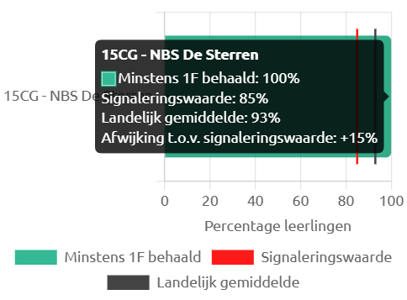

Het 1F niveau is de basis die zoveel mogelijk leerlingen moeten beheersen.
Leerlingen die het VO advies Basisberoepsgerichte leerweg of Kaderberoepsgerichte leerweg krijgen in het VMBO.
Onze school scoort op 1F boven het landelijk gemiddelde

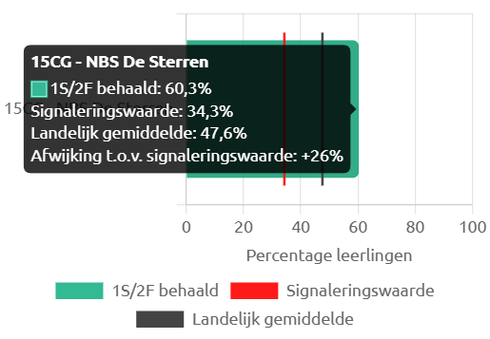
2F voor Taal is passend voor een groot deel van de basisschoolleerlingen. Dit niveau bereidt leerlingen voor op VMBO Theoretische Leerweg, Havo en VWO.
1S niveau voor rekenen is passend voor een groot deel van de basisschoolleerlingen. Dit niveau bereidt leerlingen voor op VMBO Theoretische Leerweg, Havo en VWO.
We koppelen 2F/1S aan elkaar in het drie jaargemiddelde

Uitstroom PO-VO schooljaar 2024-2025

Definitief schooladvies | VO school
Havo | HHC Warffum
Havo | HHC Warffum
VMBO KB | HHC Uithuizen
VMBO TL | Terra Winsum
VMBO KB | HHC Winsum
Eerdere uitstroom
VMBO BB | HHC Uithuizen
Leerling naar VSO | VSO De Diamant

Referentieniveaus CITO eindtoets groep 8
Het basisniveau 1F is het niveau voor taal en rekenen dat het overgrote deel van de leerlingen aan het einde van de basisschool tenminste zou moeten beheersen. Daarnaast heeft de overheid de ambitie dat een groot deel van de basisschoolleerlingen een hoger niveau haalt: het streefniveau. Voor taal is dat het 2F-niveau en voor rekenen is het 1S-niveau.

Dit schooljaar kijkt de inspectie naar de referentieniveaus. Deze is leidend voor de inspectie.
Hieronder staat wel het landelijk gemiddelde.
De inspectie kijkt naar het gemiddelde van de laatste drie jaren.1F is wat alle leerlingen op de basisschool moeten halen. Voor 1F scoren wij boven het landelijk gemiddelde.

Voor de goede orde:
In de tabellen staan de landelijk gemiddelden.
De inspectie hanteert minimum percentages die gekoppeld zijn aan de schoolweging. Ieder school in Nederland heeft een schoolweging tussen 20 en 40. Een school met een gewicht van 20 heeft weinig zorgleerlingen en deze loopt op naar 40. Een school met een weging van 40 heeft veel zorgleerlingen.
De onderstaande criteria zijn bepalend voor de weging:
- Het opleidingsniveau van ouders
- Het gemiddelde opleidingsniveau van alle moeders op school
- Het land van herkomst van ouders
- De verblijfsduur van de moeder in Nederland
- Of de ouders in de schuldsanering zitten.

Brinnummer 15CG - NBS De Sterren
35,72 schoolweging
3-jrs
De doorstroomtoets groep 8 gemaakt in februari 2025
Groep 8 schooljaar 2024-2025 bestond uit 5 leerlingen.
2 leerlingen behaalden 2F/1S op alle domeinen, dat is 40%
3 leerlingen behaalden allen 1F en gingen richting 2F/1S
Dit is passend bij de leerlingen en past bij het schooladvies dat is gegeven.
De gemiddelde weging over 3 jaar is ook boven de signaleringswaarde van de onderwijsinspectie en boven het landelijk gemiddelde (weging van de scholen).
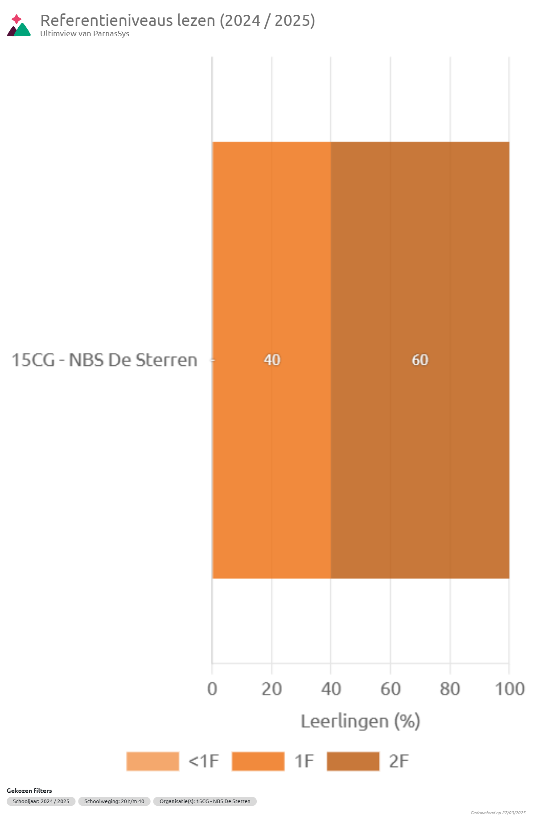
Domein:
Lezen
Het onderwijs leunt op goed technisch kunnen lezen. Het begrijpen van teksten en het zien van verbanden. Onze leerlingen bezitten allen heel wat vaardigheden. We zien dat onze leerlingen moeite hebben met woordenschat en het lastig vinden om teksten samen te vatten. In ons onderwijsaanbod zullen we hier gericht aandacht aan geven.
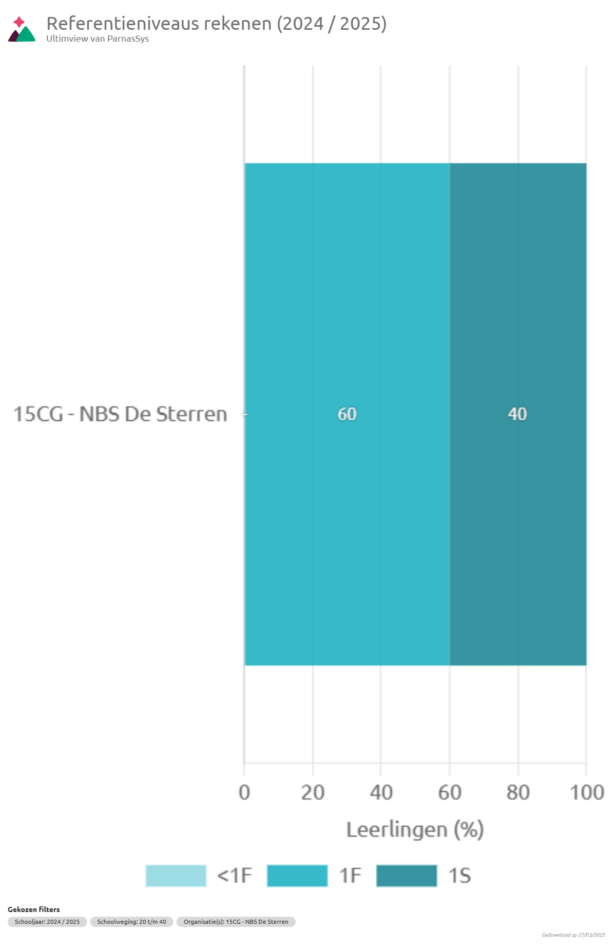
Rekenen
We zijn trots dat de school 100% heeft gescoord op 1F
In de groep zaten 2 sterke rekenaars die 1S heel goed haalden.
De andere 3 leerlingen hebben het goed gedaan.
We zien dat leerlingen met een VMBO basis/kader advies het lastig vindt om verbanden te zien, meten en meetkunde vinden ze lastig.
Schoolbreed willen we gericht in groep 5-8 extra onderwijstijd geven aan automatiseringsspelletjes. Hiervoor gaan we een doorgaande lijn ontwikkelen en nemen daar groep 3-8 als totaal mee.
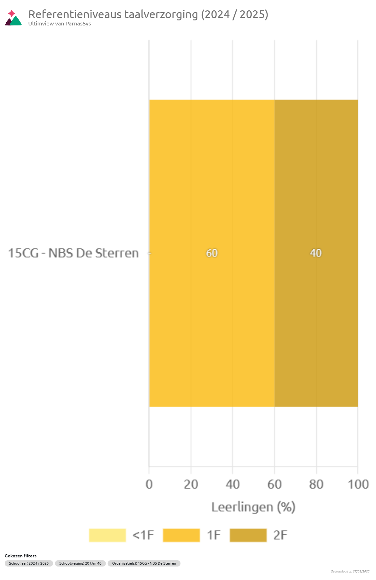
Domein: Taalverzorging
We zien dat van de 5 leerlingen 3 leerlingen dit lastig vinden.
Ze hebben 100% 1F gehaald.
Spelling van niet-werkwoorden en werkwoorden vinden ze lastig.
Daarentegen zijn de vragen rond leestekens etc. goed gemaakt door alle 5 leerlingen. De school kan hier winst boeken door met een interventieprogramma en meer onderwijstijd te zorgen dat dit volgend jaar bij leerlingen met een basis/kaderadvies hoger ligt. We kunnen het schuiven op leerling kenmerken, toch willen we ook kijken naar wat deze doelgroep nodig heeft.
Kengetallen 1S/2F
1S/2F landelijk gemiddelde
47,6%
Onze school met 5 leerlingen haalden 46,67%
Dit zijn te kleine aantallen om iets van te zeggen.
De uitslag is conform verwachting school.
We hadden graag boven het landelijk gemiddelde gezeten.
3-jrs
1S/2F behaald
60,3 % scoort NBS De Sterren
Dit is boven het landelijk gemiddelde (Landelijk gemiddelde is 47,6%)
3-jrs
Signaleringswaarde
34,3%
Schoolnorm eindresultaat
De school is ambitieus en wil 62 (60% met de 5 leerlingen) 2F/1S halen. De school begrijpt dat dit echt boven het landelijk gemiddelde ligt. De school weet nog steeds deze score vast te houden.

De school scoort goed op het domein Lezen en Rekenen is nu ook voldoende op 1S niveau.
De school zet gericht interventies op het verhogen van de resultaten 1S voor Rekenen en op 2F interventies voor Taalverzorging.

NBS De Sterren scoort boven het landelijk gemiddelde en dit is de ambitie van de school.

De uitstroom van onze leerlingen, de verantwoording en reflectie kunt u lezen in het Schooljaarverslag. U kunt deze vinden op de website van onze school.

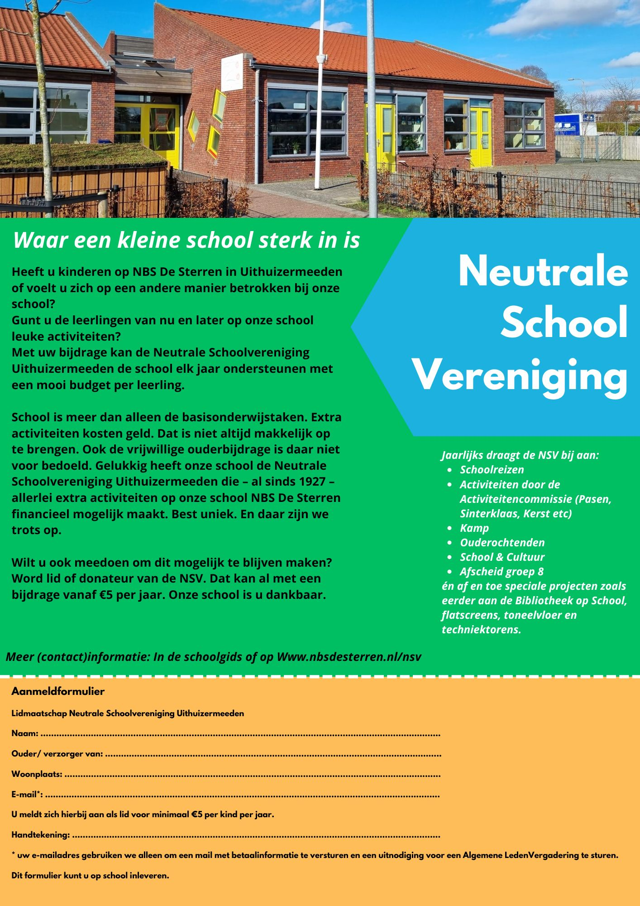
Neutrale Schoolvereniging (rek.nr NL80SNSB 090.37.00.964)
De Neutrale Schoolvereniging stelt zich tot doel NBS De Sterren te Uithuizermeeden financieel te ondersteunen bij schoolprojecten die niet tot het onderwijsgebied behoren zoals, schoolreizen, cultuur- en schoolactiviteiten en de activiteitencommissie. Door deze vereniging kunnen wij onze leeromgeving aantrekkelijk maken, door activiteiten binnen –en buiten de school.
Het bestuur van de Neutrale Schoolvereniging stelt het op prijs, dat ouders die hun kinderen naar de school sturen, lid worden van de schoolvereniging. Bij inschrijving van uw kind wordt u gevraagd lid te worden. Ook belangstellenden, niet zijnde ouders, kunnen lid zijn. Het bestuur van de Neutrale Schoolvereniging bestaat uit ouders (en "oud" ouders) van de school. De kosten zijn minimaal € 5,00 per jaar.
Voor het komende jaar heeft de Neutrale Schoolvereniging volgende budgetten per leerling beschikbaar gesteld:
· Schoolreis/kamp: € 35,-
· Activiteiten (diverse) : € 20,00
· Cultuur/ en Uitstapjes: € 30,00
Totaal: € 85,00
Alle reden dus om lid te worden en te blijven van de Neutrale School Vereniging
Dit is een volstrekt unieke situatie. Jaarlijks stelt de Neutrale School Vereniging maar liefst 85 euro per leerling beschikbaar.
Het bevoegd gezag van NBS De Sterren is met ingang van 1 augustus 2000 gevormd door het schoolbestuur voor neutraal primair onderwijs tussen Lauwers en Eems. Per 1 augustus 2023 is Lauwers en Eems gefuseerd met VCPONG en hett de organisatie nu Stichting Goud. In de praktijk valt NBS De Sterren bestuurlijk en wat betreft bovenschools management onder de koepel van het schoolbestuur Stichting Goud. Het bestuur van de Neutrale Schoolvereniging is door de bestuurlijke omzetting geen schoolbestuur meer van de Neutrale Basisschool.
Het bestuur van de Neutrale Schoolvereniging:

Jantina Wiltjer (lid)
Constance Uijterwijk (secretaris)
Maartje Kiep (lid)
Vacature (voorzitter)
Miranda Mekkering (penningmeester)

Vrijwillige Ouderbijdrage

(Pilot, in schooljaar 2025-2026 wordt de 22,50 euro niet gevraagd op NBS De Sterren. Hierover zijn alle ouders op 19 juni 2025 geïnformeerd op een ouderbijeenkomst en via Social Schools)
De vaste vrijwillige ouderbijdrage is 22,50 euro per kind per jaar. Deze vrijwillige bijdrage wordt met name gebruikt voor de schoolreis. U wordt aan het begin van het schooljaar gevraagd de vaste vrijwillige ouderbijdrage van 22,50 per kind over te maken op de schoolrekening.
De kosten van het schoolkamp zijn 50 euro.
De hoogte van de vrijwillige ouderbijdrage is besproken met en goedgekeurd door de oudergeleding van de MR. De vaste vrijwillige ouderbijdrage kan relatief laag zijn door de bijdrage van de Neutrale Schoolvereniging voor alle overige (buiten)schoolse activiteiten.

Mocht de betaling van de vrijwillige ouderbijdrage problemen geven en u wilt dit toch graag bespreken (of wilt u liever gespreid betalen), dan kunt u contact opnemen met de directeur van de school.
De school informeert u van tevoren als ouder en € 22,50 kunt u overmaken. U ontvangt hiervoor een betalingslink via Social Schools. Nogmaals het is vrijwillig, de school kan u niet verplichten. We zijn als school blij met uw bijdrage.
Op onze school wordt niemand buiten gesloten. Wij zijn een school van “samen”.
.
(De gemiddelde ouderbijdrage van alle scholen in Nederland is 42 euro)
Ouders die de vrijwillige ouderbijdrage niet voldoen leidt niet tot het uitsluiten van leerlingen van deelname aan activiteiten. Dit is wettelijk vastgelegd. Het kan wel zo zijn dat, als vele ouders de vrijwillige ouderbijdrage niet betalen, bepaalde activiteiten niet meer plaats kunnen vinden of alleen in uitgeklede vorm.

Overige informatie
Sportdag
Elk jaar houden we een sportdag voor alle groepen. Onze vakdocenten gymnastiek organiseren deze voor alle scholen in Uithuizermeeden en wij doen daar met plezier aan mee.

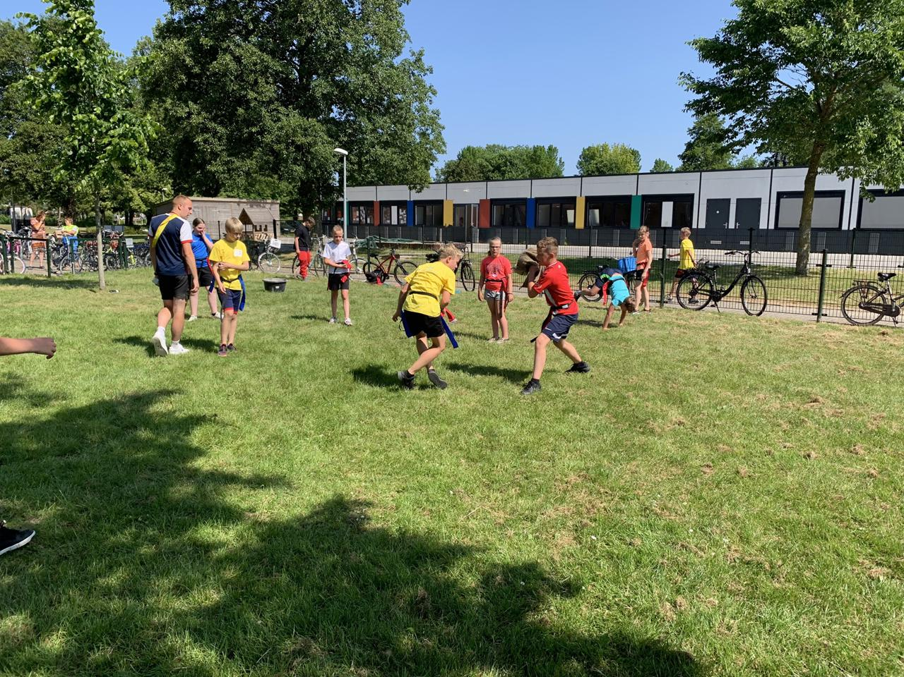
Vieringen en feesten
Jaarlijks zijn er op onze school allerlei vieringen:
Kerst- of paasviering
Sint-Maartenfeest
Sinterklaas
Laatste schooldag
Schoolreisje en schoolkamp
Afscheidsavond van groep 8

Verjaardag kinderen
Jarig zijn is fantastisch voor kinderen. We geven het op school aandacht! Kinderen trakteren vaak hun groep. U kunt een afspraak met de leerkracht maken voor een geschikte tijd.
Wij stimuleren een gezonde traktatie en kiezen ervoor om de traktatie verder vrij te laten. Een tip vanuit ons, als uw kind een feestje mag geven, denkt u dan ook eens aan kinderen die zelden of nooit worden uitgenodigd. Uitnodigingskaartjes delen we niet in de klas uit.

Excursies
U krijgt van de betreffende leerkracht bericht als de groep een excursie heeft. Als er ouders nodig zijn om de leerlingen te vervoeren en te begeleiden, plaatsen we een bericht op Social Schools. De hulp en inzet van ouders bij excursies wordt door ons en de leerlingen altijd als zeer positief ervaren.

Gevonden voorwerpen
Wilt u alstublieft op en in alle eigendommen van uw kind zijn/haar naam zetten? (Denk aan laarzen, jassen, gymschoenen, op bekers, broodtrommels, enz.) Bij verlies is de eigenaar dan snel gevonden. Elke week blijven er artikelen achter, waarvan we nooit te weten komen van wie het is. Het wordt niet opgehaald, niemand is het kwijt en na verloop van tijd moeten wij het wel wegdoen (aan het goede doel wel te verstaan). Jammer van die soms mooie, bijna nieuwe spulletjes. Als u iets mist, komt u dan even kijken in de gevonden voorwerpenbak?
Hoofdluis
Een vervelend probleem. Wanneer uw kind luizen heeft, laat het ons weten. Informeer de leerkracht van uw kind of zoek contact met de school. We kunnen dan aan andere ouders doorgeven om ook de hoofden van hun kinderen te controleren op hoofdluis.
Schadegevallen en aansprakelijkheid
De school heeft een verzekeringspakket afgesloten, bestaande uit een ongevallenverzekering en een aansprakelijkheidsverzekering.
Op grond van de ongevallenverzekering zijn alle betrokkenen bij schoolactiviteiten (leerlingen; personeel; vrijwilligers) verzekerd. De verzekering geeft recht op een (beperkte) uitkering als een ongeval tot blijvende invaliditeit leidt. Ook zijn de geneeskundige en tandheelkundige kosten gedeeltelijk meeverzekerd, voor zover de eigen verzekering van betrokkene geen dekking biedt (bijvoorbeeld door eigen risico). Materiële schade (kapotte bril, fiets etc.) valt niet onder de dekking. De aansprakelijkheidsverzekering biedt zowel de school zelf, als zij die voor de school actief zijn (bestuursleden; personeel; vrijwilligers) dekking tegen schadeclaims als gevolg van onrechtmatig handelen. In dat verband attenderen wij u op twee aspecten, die vaak aanleiding geven tot misverstanden:

Ten eerste denken veel mensen dat de school of het schoolbestuur (zonder meer) aansprakelijk is voor alles wat tijdens de schooluren en buitenschoolse activiteiten gebeurt. De school hoeft niet alle schade die in schoolverband ontstaat te vergoeden. De school is alleen aansprakelijk en heeft daarmee schadevergoedingsplicht wanneer er sprake is van een verwijtbare fout. De school (of zij die voor de school optreden) moeten te kort zijn geschoten in hun rechtsplicht. Het is daarom dus mogelijk dat er schade wordt geleden, zonder dat er sprake is van enige onrechtmatigheid van de kant van de school. Dit is bijvoorbeeld het geval als er tijdens de gymnastiekles een bril van een leerling beschadigd raakt. Deze schade valt niet onder de aansprakelijkheidsverzekering, en wordt (dan ook) niet door de school vergoed.
Ten tweede is de school niet aansprakelijk voor (schade door) onrechtmatig gedrag van leerlingen. Leerlingen (of, als zij jonger zijn dan 14 jaar, hun ouders) zijn primair zelf verantwoordelijk voor hun doen en laten. Het is dus van belang dat ouders/verzorgers zelf een particuliere aansprakelijkheidsverzekering afsluiten. Als een leerling tijdens de schooluren of tijdens andere door de school georganiseerde activiteiten door onrechtmatig handelen schade veroorzaakt, zijn de ouders van dit kind in de eerste plaats zelf verantwoordelijk.
Vervoer t.b.v. schoolse activiteiten
Om bij het vervoer van de kinderen problemen met de verzekeringsmaatschappij te voorkomen hanteren wij de volgende afspraken:
- Busvervoer vindt alleen plaats als dit gebeurt volgens de regels van de Wet Persoons-vervoer en de verzekeringsmaatschappij van de busonderneming
- Bij autovervoer door ouders hanteren wij de regel: voor kinderen kleiner dan 1.35 m een goedgekeurd kinderzitje of een stoelverhoger; voor kinderen groter dan 1.35m een autogordel en zo nodig een kinderzitje of stoelverhoger. Het is wettelijk toegestaan om kinderen kleiner dan 1.35 m incidenteel te vervoeren op de achterbank in een gordel zonder kinderzitje of stoelverhoger. Als u beslist wil dat uw kind niet alleen in een autogordel zit vragen wij u, om bij uitstapjes vanuit school, zelf te zorgen voor een kinderzitje of stoelverhoger. Voor verdere informatie verwijzen wij naar www.kinderzitjes.nl en www.veiligheid.nl
Buitenschoolse opvang
Voor buitenschoolse opvang zijn in Uithuizermeeden verschillende aanbieders.

Stagiaires
Onze school geeft studenten van de PABO (lerarenopleiding) de kans praktijkervaring op te doen. Ieder jaar hebben we één of meer studenten van de PABO. Afhankelijk van het studiejaar zullen ze zelfstandig en/of onder begeleiding van de groepsleerkracht les geven. Daarnaast is het mogelijk dat vanuit andere opleidingen studenten stages volgen. We leiden veelal onderwijsassistenten op en werken nauw samen met MBO-organisaties. Noorderpoortcollege en Alfa college. Per jaar wordt bekeken, welke studenten een stageplaats op onze school krijgen.
Schoolfotograaf
1 keer in de twee jaar komt de schoolfotograaf. Hij maakt naast groepsfoto’s ook een foto van iedere leerling afzonderlijk en van alle kinderen uit 1 gezin die op school zitten. Uiteraard staat het u vrij de foto's al of niet af te nemen.

Verkeersexamen
De leerkracht neemt ieder jaar bij de leerlingen in groep 7 een schriftelijk verkeersexamen af. Sinds een aantal jaren is het praktische verkeersexamen ook weer ingesteld. De leerlingen rijden dan een bepaalde route door de stad, waarbij ze op diverse onderdelen beoordeeld worden. De leerlingen van groep 7 doen mee aan het verkeersexamen.
Ontruimingsoefening
Er wordt 1 maal per jaar een ontruimingsoefening gehouden. Doel van de oefeningen is het leren om zo goed en snel mogelijk de school te ontruimen, zodat in geval van een echte noodsituatie men weet hoe te handelen. Na elke ontruimingsoefening evalueert elke leerkracht de oefening met zijn/haar klas en het team evalueert de oefening. Het ontruimingsplan ligt ter inzage op school.
Kleding
Wij adviseren ouders om hun kinderen geen kostbare of gloednieuwe kleren aan te trekken. Een ongelukje met verf of lijm is nu eenmaal zo gebeurd en buitenspelen moet in alle vrijheid kunnen.
Leermiddelen
Alle leermiddelen (boeken, werkboekjes, mappen, vulpennen, devices, laptops, IPads) die uw kind nodig heeft, worden kosteloos beschikbaar gesteld. Als kinderen bepaalde leermiddelen beschadigen of verliezen, moeten deze door de ouders vergoed worden. Wij wijzen de kinderen er voortdurend op dat ze op de juiste wijze met de spullen omgaan. We hopen dat u als ouders ons daarin wilt ondersteunen en uw kinderen bewust maakt van de waarde van de leermiddelen, al kan het om iets kleins als een potlood gaan. Wat betreft de iPads en tablets doen wij, bij onvoorzichtigheid en opzettelijke vernieling, een beroep op de verzekering van de ouders. Het vervangen van een beeldscherm kost plm. € 150,=.
Leerplicht
Als uw kind vier jaar is geworden, mag het naar de basisschool. Op onze school geldt in principe een schoolplicht voor alle leerlingen, ook voor leerlingen die nog geen vijf jaar zijn. Soms is het nodig om afspraken te maken, het is voor een vierjarige intensief. Met elkaar stemmen we dit af. We kijken met elkaar naar wat goed is voor het kind. Door een kind van vier jaar naar school te laten gaan conformeert men zich aan de geldende tijden. Op de eerste schooldag van de maand die volgt op de maand waarin uw kind 5 jaar is geworden, is het leerplichtig. Vanaf dat moment moet uw kind dus de hele week naar school.
In geval van ongeoorloofd schoolverzuim is de directie verplicht de leerplichtambtenaar van de gemeente Het Hogeland in te schakelen.
Vrijstelling van leerplicht geldt in de volgende gevallen:
- als de school gesloten is
- als bezoek aan de school verboden is
- als het kind ziek is
- als ouders en kinderen godsdienstige plichten hebben die niet te combineren zijn met school
Leerplichtige kinderen kunnen alleen in bijzondere gevallen extra verlof krijgen. Hierover kunt u meer informatie vinden op de website van de school. Luxe verzuim voor vakanties is niet toegestaan. Als het kind twaalf jaar is geworden, zal het over het algemeen de basisschool gaan verlaten en overstappen naar een school voor voortgezet onderwijs. In sommige gevallen kan een kind wat langer op de basisschool blijven, echter nooit meer dan twee jaar extra.
Mutaties
Het gebeurt nogal eens dat de gegevens die u bij de aanmelding van uw kind op het aanmeldingsformulier vermeld heeft, inmiddels gewijzigd zijn. Wij vragen u dringend deze gegevens (adres, telefoonnummer, huisarts, e-mailadres, enz.) actueel te houden en wijzigingen schriftelijk aan de administratie van de school door te geven. Het is namelijk bijzonder vervelend als u in noodgevallen niet bereikbaar bent en we ook geen anderen (familie, vrienden, oppas, buren) kunnen bereiken. Wijzigingen kunt u doorgeven aan: sterren@goudonderwijs.nl

Verlof
Wanneer u voor uw kind verlof buiten de schoolvakanties wilt aanvragen, moet u tenminste twee weken van tevoren een schriftelijk verzoek indienen bij de directeur van de school. De formulieren voor dit verzoek zijn via de schoolsite in te vullen. Voor de beoordeling van aanvragen voor extra verlof moet de directie zich houden aan wettelijke richtlijnen. Dit betekent dat slechts in enkele gevallen verlof kan worden verleend. Er zal dan sprake moeten zijn van zogenaamde ‘gewichtige omstandigheden’. Een en ander moet nadrukkelijk vermeld staan op het aanvraagformulier. Verlof wordt niet toegestaan om bijvoorbeeld iets eerder op vakantie te kunnen gaan of als de aanvraag niet voldoende gemotiveerd is. Alleen als het gaat om de enige familievakantie in het jaar èn als de werkgever de ouder(s) geen vakantie toestaat in de reguliere perioden kunt u uw kind meenemen op vakantie buiten de vastgestelde schoolvakantie. Het besluit van de directie krijgt u schriftelijk aangereikt. Neemt u dit schriftelijke bewijs mee als u naar het buitenland op vakantie gaat. Hier kan naar gevraagd worden. Tegen de beslissing van de directie kunt u eventueel in beroep gaan.
Vrijstelling geregeld schoolbezoek leerplichtige kinderen:
Een verzoek om extra vakantie voor een leerling dient door de ouders/ verzorgers tenminste twee maanden van tevoren schriftelijk te worden gericht aan:
o de directie van de school (bij 10 of minder schooldagen)
o de leerplichtambtenaar van de gemeente het Hogeland (bij meer dan 10 schooldagen)

Wanneer mogen we op vakantie of een vrije dag?
U mag alleen met uw kind op vakantie tijdens de vastgestelde schoolvakanties. Uw kind mag nooit zomaar weg blijven van school als er geen schoolvakantie is. Er zijn een aantal uitzonderingen:
• Als één van de ouders een beroep heeft waardoor jullie niet op vakantie kunnen tijdens schoolvakanties. Dit mag maar één keer per schooljaar en maximaal 10 aaneengesloten dagen. En het kan alleen als het de enige gezinsvakantie van het schooljaar is. U moet van tevoren toestemming vragen aan de directeur van de school. Vaak heeft de school daarvoor een aanvraagformulier.
• Als er een belangrijke gebeurtenis is waar uw kind bij moet zijn. Dit kan alleen in de volgende situaties:
1. Verhuizing van het gezin
2. Het huwelijk van (één van) de ouders, broer/zus, opa, oma, oom, tante of een kind van de broer of zus van uw kind
3. Een ernstige ziekte van (één van) de ouders, broer/zus, opa, oma, overgrootouders, oom, tante of een kind van de broer of zus van uw kind
4. Overlijden van een familielid tot de 4e graad: ouders, zus/broer, grootouder, oom/tante, neef/nicht (kind van broer of zus van uw kind), overgrootouder, oudoom/oudtante, neef/nicht (kind van broer of zus van de ouder), achterneef/achternicht of betovergrootouder
5. Viering van een 25-, 40- of 50-jarig ambtsjubileum van één van de ouders, opa of oma van het kind
6. Viering van een 12½-, 25-, 40-, 50- of 60-jarig huwelijksjubileum van de ouders of grootouders van uw kind
7. Bij belangrijke religieuze feestdagen waar uw kind plichten moet vervullen. Voorbeelden hiervan zijn bid- en dankdag en het Suikerfeest.
Belangrijk: kondig op de school altijd aan als uw kind vanwege een van deze redenen niet op school komt.

Sponsoring
Op NBS De Sterren voeren wij een terughoudend beleid met betrekking tot sponsoring als het gaat om aanvaarding van materiële of geldelijke bijdragen. Als er ten opzichte van de leerlingen bepaalde verplichtingen verbonden zijn aan de sponsoring gaan wij daar in geen geval op in.
Klachtenregeling
Op school kunnen problemen ontstaan tussen ouders of leerlingen en (medewerkers van) de school.
Vaak worden zulke problemen in onderling overleg bijgelegd. Soms is een meningsverschil van dien aard, dat iemand een klacht hierover wil indienen. Die mogelijkheid is er. Voor de scholen van Stichting Goud is een klachtenregeling vastgesteld. Deze is gepubliceerd op de website van stichting Goud. Iemand die wil klagen kan contact opnemen met de contactpersoon-klachtenregeling van de school.

De contactpersoon-klachtenregeling is er voor iedereen, die met de school te maken heeft. Dus leerlingen, ouders, leerkrachten, maar ook onderwijsondersteunend personeel en stagiaires kunnen, terecht bij de contactpersoon-klachtenregeling.
De contactpersoon-klachtenregeling zorgt ervoor dat degene die een klacht heeft naar de juiste persoon binnen stichting Goud of een externe instantie wordt doorverwezen. De contactpersoon begeleidt enkel en gaat verder niet inhoudelijk in op de klacht.

De contactpersoon-klachtenregeling van de school is: Miranda Mekkering
Miranda gaat heeft hiervoor een mailadres gemaakt:
klachtnbsdesterren@gmail.com

De vertrouwenspersoon van Stichting Goud is:

De heer R. Visser, Winsum, telefoon 06 - 14158207
Mevrouw L. Nienhuis, Eenrum, telefoon 06 - 22659676

De school hanteert een officiële klachtenregeling. Dit betreft klachten op het gebied van ongewenste intimiteiten, discriminatie, agressie, geweld en pesten. Er wordt gewerkt aan een klachtenregeling voor alle scholen van GOUD-onderwijs, waarin onder meer is vastgelegd dat er op het niveau van het bestuur een externe vertrouwenspersoon is. Vooralsnog gelden de klachtenregelingen van de voormalige VCPO en L&E-schoolbesturen:

Contactgegevens Landelijke Klachtencommissie Onderwijs (LKC)
Landelijke klachtencommissie
Secretariaat, postbus 85191, 3508 AD Utrecht
Telefoon: 030 - 280 95 90
Mail: info@onderwijsgeschillen.nl www.onderwijsgeschillen.nl

Klachtenregeling ongewenste omgangsvormen GGD,
postbus 584, 9700 AN Groningen
Telefoon: 050 - 367 40 00

WAARSCHUWING, SCHORSING EN VERWIJDERING VAN LEERLINGEN
Als een leerling zich ernstig misdraagt kan de school de leerling daarvoor een officiële straf geven. Het kan gaan om:
- Een officiële waarschuwing in combinatie met een time-out periode (2 max. 3 dagen);
- Een schorsing. Aan een schorsing gaat altijd een time-out periode vooraf;
- Verwijdering.

De Wet op het Primair Onderwijs (WPO) kent alleen verwijdering als officiële straf. De officiële waarschuwing en de schorsing zijn in het Veiligheidsbeleid toegevoegd
- om leerling en ouders ernstig te waarschuwen dat herhaling verwijdering kan betekenen;
- om in samenwerking met de leerling en de ouders afspraken te maken en/of begeleiding te zoeken om herhaling te voorkomen.

De school moet voor alle leerlingen een veilige omgeving bieden, waar ze zich thuis en vertrouwd voelen. Ook de leerkrachten en overige werknemers moeten zich er thuis voelen. Ernstig wangedrag bedreigt de veiligheid; dit kan leiden tot de beschreven disciplinaire maatregelen.
Onder ernstig wangedrag verstaan we in ieder geval:
- Voortdurend pesten;
- Bedreiging;
- Fysiek geweld;
- Vernieling;
- Seksuele intimidatie;
- Discriminatie;
- Wapenbezit.

Protocollen
De school heeft diverse protocollen.
Wanneer er een casus zich voordoet, kan daar op teruggrepen worden denk aan doorstromingsprotocol, doublure protocol, medicijn verstrekking protocol etc. U mag hier altijd naar vragen en dan kunt u het schoolbeleid inzien.

Ziekmeldingen en telefonische mededelingen
U kunt voor 8:15 uur uw kind via Social Schools bij de groepsleerkracht afmelden. Communicatie via Social Schools heeft onze voorkeur. Mocht er iets ernstigs/zeer dringends zijn….natuurlijk kunt u dan ’s morgens even komen. Dat zijn uitzonderingen.
Soms worden leerlingen niet afgemeld of wordt het per ongeluk vergeten. We zullen dan als school contact met u opnemen om zeker te weten waarom een leerling niet op school is. Wanneer leerlingen in een korte periode vaak afwezig is door ziekte of een schooldag mist, dan is de school dit verplicht te melden aan het Wij-team en zal de Jeugdarts contact op nemen met de ouders.
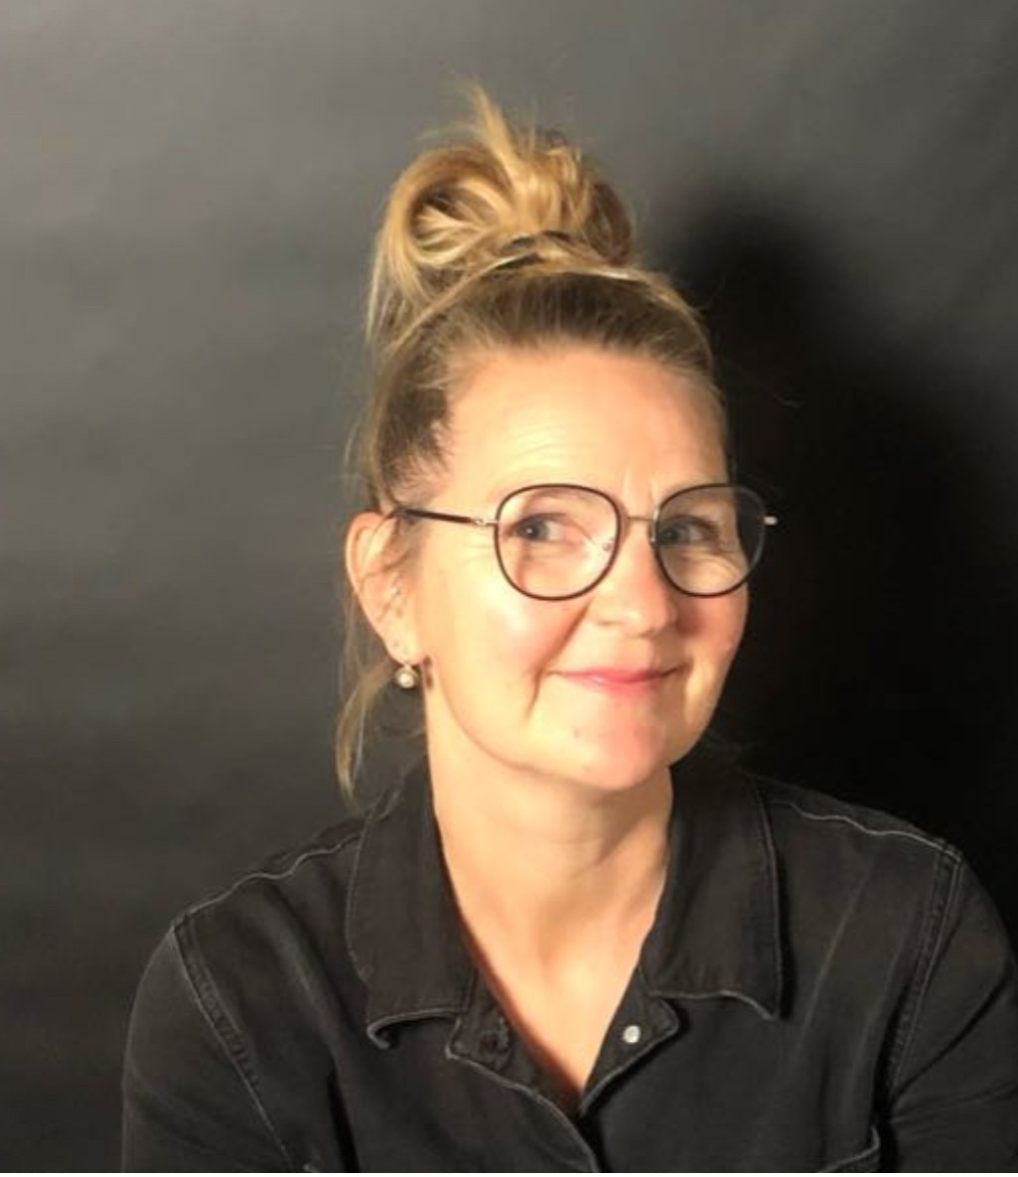
Interne begeleider
Thea Bouma werkt als meerscholen-intern begeleider en intern vertrouwenspersoon voor de school. U kunt haar makkelijk bereiken door een mail te sturen naar t.bouma@goudonderwijs.nl
U kunt dan een afspraak maken met haar of vragen om een terugbelverzoek.
Intern vertrouwenspersoon
Wat doet Thea Bouma als intern vertrouwenspersoon. Bij haar kunnen leerlingen en ouders terecht met zorgen die men vertrouwelijk met haar willen bespreken. Thea biedt een luisterend oor en denkt met leerlingen of ouders mee. Het gaat hier niet om klachten.
De contactpersoon-klachtenregeling van de school is:
mevr M. Mekkering
Via de mail kunt u contact met haar zoeken.
Mailadres: deze vindt u in de Schoolgids welke geplaatst is op de website van de school.
Seksuele opvoeding
De seksuele voorlichting en opvoeding is in de eerste plaats de taak en de verantwoordelijkheid van de ouders. De school geeft seksuele opvoeding als aanvulling op de oudertaak. Helaas kan seksuele intimidatie en kindermishandeling ook bij ons op school voorkomen.
U kunt contact op nemen met de directie Mathilde Lievers, vertrouwenspersoon, intern vertrouwenspersoon Thea Bouma of anti-pestcoördinator Raymond Mast

Meldcode huiselijk geweld en Kindermishandeling
Op 1 juni 2011 is de wet Verplichte Meldcode Huiselijk geweld en Kindermishandeling in werking getreden. Hierbij is de plicht opgelegd om een meldcode te hanteren voor huiselijk geweld en kindermishandeling, waaronder seksueel geweld, vrouwelijk genitale verminking en eer gerelateerd geweld. De verplichting geldt voor organisaties en zelfstandige beroepsuitoefenaars in de gezondheidsondersteuning, onderwijs, kinderopvang, maatschappelijke ondersteuning in de omgang met signalen van huiselijk geweld en kindermishandeling. De meldcode dient tevens als toetssteen voor de school en de individuele medewerker. Binnen onze school volgen wij bij een vermoeden van huiselijk geweld en kindermishandeling een vast protocol. Dit protocol is bij de directie op te vragen.

Medicijngebruik
Leerkrachten dienen in principe geen medicatie toe, tenzij zij hiervoor toestemming van de ouders en een bekwaamheidsverklaring hebben. De school heeft hiervoor een protocol.

Externen
Sinds 2014 is het passend onderwijs van kracht. Hierdoor hebben scholen de verantwoordelijkheid om alle kinderen een passende plek te bieden. Om dit te realiseren bieden scholen aan kinderen die dat nodig hebben, extra begeleiding op school. Het kan zijn dat kinderen daarnaast buiten school hulp of ondersteuning nodig hebben. Bij het bieden van dit laatste speelt de gemeente een grote rol.

De gemeente is (sinds de invoering van de Jeugdwet in 2015) verantwoordelijk voor het bieden van alle vormen van jeugdhulp. Deze hulp is niet gericht op het leren op school, maar op bijvoorbeeld problemen thuis of in de ontwikkeling.

Om hulp thuis en op school goed op elkaar af te stemmen, werken school en CJG samen. Om dit goed te kunnen doen, wisselen zij informatie uit. Deze uitwisseling van gegevens gebeurt (vanuit het oogpunt van privacy) alleen met toestemming van ouders en verzorgers.

Zorg voor Jeugd Groningen
Bij zorgen kunnen school en Social Team Hogeland een signaal afgeven in ‘Zorg voor Jeugd Groningen’ (ZvJG). Hierbij gaat het niet altijd om grote zorgen, maar om situaties waarover beroepskrachten graag willen afstemmen. Als meerdere professionals een signaal over eenzelfde kind afgeven, weten zij van elkaar dat er zorgen zijn, en kunnen ze overleggen. Zorg voor Jeugd is een systeem dat is bedoeld om risico’s op tijd te signaleren. Zodat hulp in een vroeg stadium kan worden ingeschakeld, en hulpverleners niet langs elkaar heen werken. Het afgeven van een signaal in Zorg voor Jeugd gebeurt in overleg met ouders en verzorgers.

Meer informatie over Zorg voor Jeugd vindt u op: http://groningen.zorgvoorjeugd.nu

Jeugdgezondheidszorg op de basisschool
Eerder ging uw kind naar het consultatiebureau. Hier werd de groei en ontwikkeling van uw kind gevolgd. Ook als uw kind naar school gaat, voert de jeugdgezondheidszorg van de GGD deze taak uit. In groep 2 en 7 wordt uw kind onderzocht. Aan onze school is een jeugdverpleegkundige verbonden met wie de school nauw samenwerkt.

Hieronder kunt u lezen wat u van deze onderzoeken kan verwachten:

Screening Groep 2
In groep 2 komt de doktersassistente van de GGD op school voor een onderzoek van het gehoor- en gezichtsvermogen. Ook worden de kinderen tijdens dit onderzoek gemeten en gewogen.

Vragenlijst groep 2
Ter voorbereiding krijgt u als ouder een vragenlijst over de gezondheid en het welbevinden van uw kind. De doktersassistente neemt met u deze vragenlijst door. Mochten er bijzonderheden of vragen zijn dan wordt u uitgenodigd voor een gesprek met de arts of de verpleegkundige van de GGD.

Screening Groep 7
De kinderen worden in groep 7 opnieuw gemeten en gewogen. Er wordt dan ook klassikaal voorlichting gegeven over voeding en bewegen. De ouders zijn hierbij niet aanwezig. De onderzoeken vinden alleen plaats als ouders hiervoor toestemming geven.
Als tijdens één van de onderzoeken blijkt dat iets niet (helemaal) goed is, krijgt u hiervan bericht. Samen met u wordt bekeken wat er moet gebeuren.

Vragenlijst groep 7
Ook in groep 7 krijgen ouders een vragenlijst. Op de vragenlijst kunt u aangeven of u prijs stelt op een gesprek met een verpleegkundige of arts van de GGD.

De jeugdgezondheidszorg biedt naast de standaard onderzoeken het volgende extra:

De Gezond-opgroeien-krant
De GGD verspreidt onder alle ouders van vierjarige kinderen de Gezond-opgroeien-krant. In
deze krant vindt u informatie over gezondheid en opvoeding.

Onderzoek naar stem-, spraak- en/of taalproblemen
In groep 2 onderzoekt de logopediste van de GGD de kinderen op stem-, spraak- en/of taalproblemen. Ouders ontvangen de uitslag van het onderzoek. Soms kan dit aanleiding zijn voor extra logopedische begeleiding.

Aandacht voor gezondheid op school
Uit de vragenlijsten die ouders invullen voor de screening, haalt de GGD allerlei informatie. Deze informatie bespreekt de verpleegkundige of arts met de school. Zij kunnen vervolgens thema’s kiezen die extra aandacht nodig hebben. Voorbeelden hiervan zijn: voeding en beweging, gebitsverzorging en pesten. Bij de projecten die hieruit voortkomen, worden ouders en school nauw betrokken.

Meer informatie
Voor meer informatie over gezondheid en opvoeding kunt u contact opnemen met het Informatie Centrum Gezondheid van de GGD. Bezoekadres: Hanzeplein 120, Groningen Telefoon: 050 - 367 41 77 E-mail: icg@hvd.groningen.nl. Website: www.ggdgroningen.nl/jeugdgezondheidszorg.

Verwijsroute dyslexie
Mocht u bij uw kind dyslexie vermoeden, dan is het goed om te weten welke stappen u moet nemen om in aanmerking te komen voor hulp. De vergoedingsregeling voor dyslexie is veranderd. Sinds 2015 is de gemeente (en niet langer de zorgverzekeraar) verantwoordelijk voor het vergoeden van dyslexiehulp. Het gaat hierbij uitsluitend om hulp aan kinderen (tot en met 12 jaar) met Ernstig Enkelvoudige Dyslexie (EED). Het is de taak van de school om kinderen met lichte en matige dyslexie te begeleiden. De school is de eerste aangewezen plek om kinderen met lees- en spellingsproblemen en (mogelijke) dyslexie te begeleiden. Pas als de extra ondersteuning van de school onvoldoende uithaalt (dit resultaat wordt beoordeeld aan de hand van een aantal vaststaande criteria), kan de school een leerling doorverwijzen naar dyslexiehulp. Aanmelding vergoede dyslexiezorg gaat altijd in overleg met ouders en de IB-er. De IB-er vult (in overleg met de leerkracht) de aanmelding namens school in. De school levert het dossier aan bij de zorgverlener. De ouders kunnen kiezen bij welke aanbieder hun kind de behandeling volgt. Een voorwaarde hierbij is dat de aanbieder een contract heeft met het Regionaal Inkoopbureau Groninger Gemeenten (RIGG). Op de site van de RIGG kunt u de lijst met gecontracteerde aanbieders vinden. Voor meer informatie, zie: www.rigg.nl. De school beschikt over een dyslexieprotocol, op te vragen bij de directie.

Groepsindeling schooljaar 2025-2026
 | Maandag | Dinsdag | Woensdag | Donderdag | Vrijdag
Groep 1 en 2 | Marieke Paardekooper | Marieke Paardekooper | Marieke Paardekooper | Marieke Paardekooper | Sabrine Zijlstra  Tot 12 uur naar school
Groep 3/4 | Pia van der Schoor | Pia van der Schoor | Pia van der Schoor | Pia van der Schoor | Pia van der Schoor
Groep 5/6 | Raymond Mast | Raymond Mast | Raymond Mast | Raymond Mast | Raymond Mast
Groep 7/8 | Kristel Nickolson | Kristel Nickolson | Kristel Nickolson | Sabrine Zijlstra | Kristel Nickolson
Onder-steuning directie en Interne begeleiding | Thea Bouma | Thea Bouma
Directie  NBS De Sterren | Mathilde Lievers | Mathilde Lievers |  |  | Mathilde Lievers (wisseldag)

Leerkrachten NBS De Sterren
Groep 1 en 2  Maandag t/m donderdag | Marieke Paardekooper  m.paardekooper@goudonderwijs.nl
Groep 1 en 2 op vrijdagmorgen | Sabrine Zijlstra  s.zijlstra@goudonderwijs.nl
Groep 3 en 4  Maandag t/m Vrijdag | Pia van der Schoor  p.vanderschoor@goudonderwijs.nl
Groep 5 en 6  Maandag t/m Vrijdag | Raymond Mast  r.mast@goudondewijs.nl
Groep 7-8  Ma-di-woe-vrijdag | Kristel Nickolson  k.nickolson@goudonderwijs.nl
Groep 7 en 8  Donderdag | Sabrine Zijlstra  s.zijlstra@goudonderwijs.nl
Ondersteuning in het onderwijsleerproces
De werkdag wordt nog afgestemd | Tamara Mast (onderwijsassistent)
Management
Interne Begeleiding  Maandag  (Dinsdag)  Zicht op Ontwikkeling en Begeleiding | Thea Bouma  t.bouma@goudonderwijs.nl
Directie  Maandag  Dinsdag  Vrijdag om de week | Mathilde Lievers-Wolfard  sterren@goudonderwijs.nl

Organisatie
Onze school NBS De Sterren viel onder het bestuur Lauwers en Eems. Per 1 augustus 2023 ging het bestuur van VCPO N-G en Lauwers en Eems in één bestuur Stichting Goud. Dit is een bestuur voor christelijke scholen, neutrale en openbare scholen en samenwerkingsscholen. De directie geeft onder eindverantwoordelijkheid van de bestuurder van de stichting leiding aan de school. De directie is integraal verantwoordelijk voor de dagelijkse gang van zaken en het (uitvoeren van het) beleid. De directie wordt bijgestaan door een IB-er (Intern begeleider). De school heeft de beschikking over een leerlingenraad, een Activiteitencommissie en een MR. Op Stichtingsniveau is er een GMR.
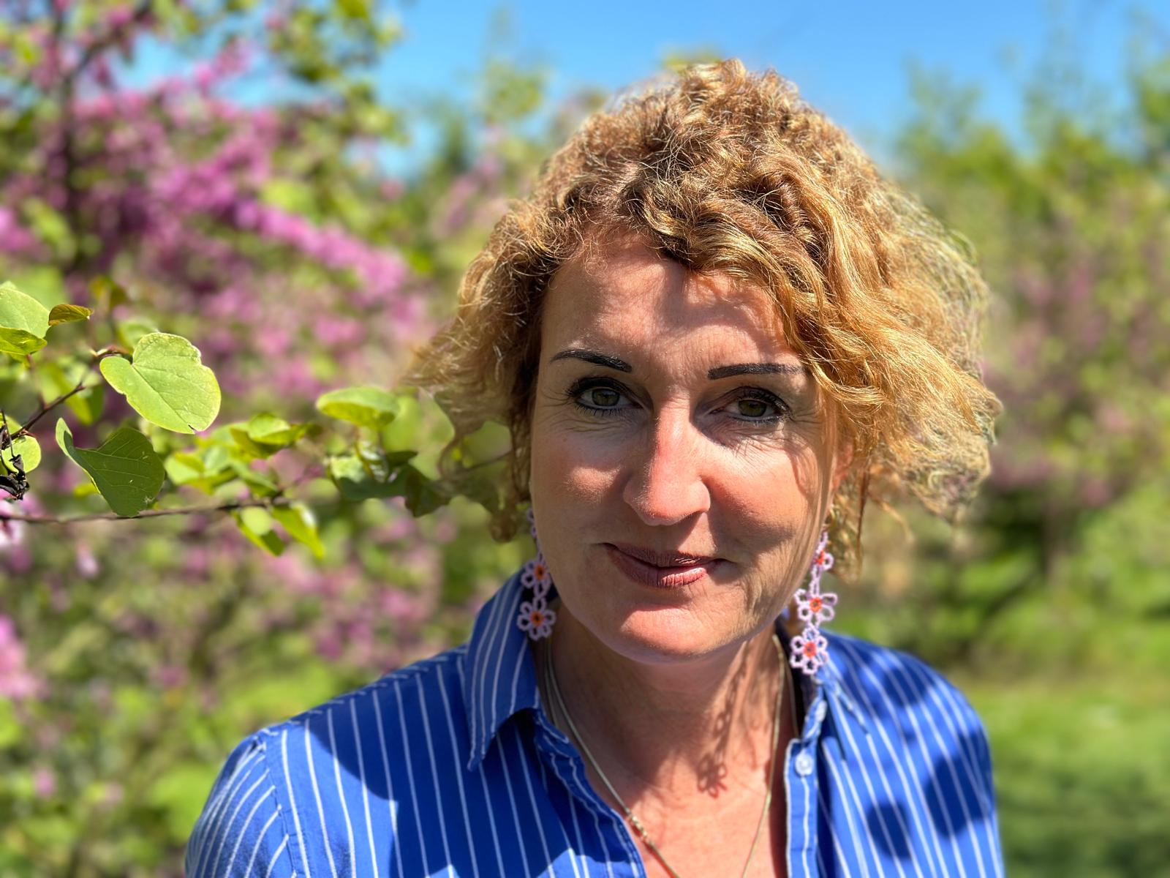
Aanwezigheid directeur
Op onderstaande dagdelen is Mathilde aanwezig (tenzij zij een bijeenkomst elders heeft): Zij is 2,5 dag beschikbaar voor onze school, waarbij de vrijdag de wisseldag is. Ze is standaard op maandag en dinsdag werkzaam voor NBS De Sterren.

Op de andere dagdelen is Mathilde op NBS De Sterren
Als zij niet aanwezig is kunt u met uw vragen terecht bij meester Raymond.

Mathilde Lievers (directie)
Tweehuizerweg 10
9909TL Spijk
m.lievers@goudonderwijs.nl

Alleen voor dringende spoed zaken die niet kunnen wachten:
06-83040678 (privé mobiel gebruiken in geval van nood) of 0596-591109 (in geval van noodsituaties)

Meerscholen Intern-begeleider
Thea Bouma is aanwezig op maandag en dinsdag.
t.bouma@goudonderwijs.nl
Datalijst schooljaar NBS De Sterren
Ouders ontvangen aan het begin van het nieuwe schooljaar een datalijst.
Hier staan vakanties, margedagen, sportdagen, vieringen, etc. zoveel mogelijk op.
Ons streven is dat de meeste data voor ouders bekend zijn i.v.m. opvang. Mocht er een datum niet kloppen, dan zullen we u tijdig informeren via Parnassys of Social Schools.

